
IMPLANTACION DE SISTEMAS OPERATIVOS

TAREA 2

ISMAEL CARRASCO CUBERO
Contenidos

Instalación de aplicaciones en windows 3
Actualizaciones de windows 19
Registro y variables de entorno en windows 23
Gestor de arranque 30
Drivers en windows 32
Instalación de software en Ubuntu 40
Actualizaciones en Ubuntu 47
Drivers en ubuntu 54
Registro en Ubuntu 60

Instalación de aplicaciones en windows
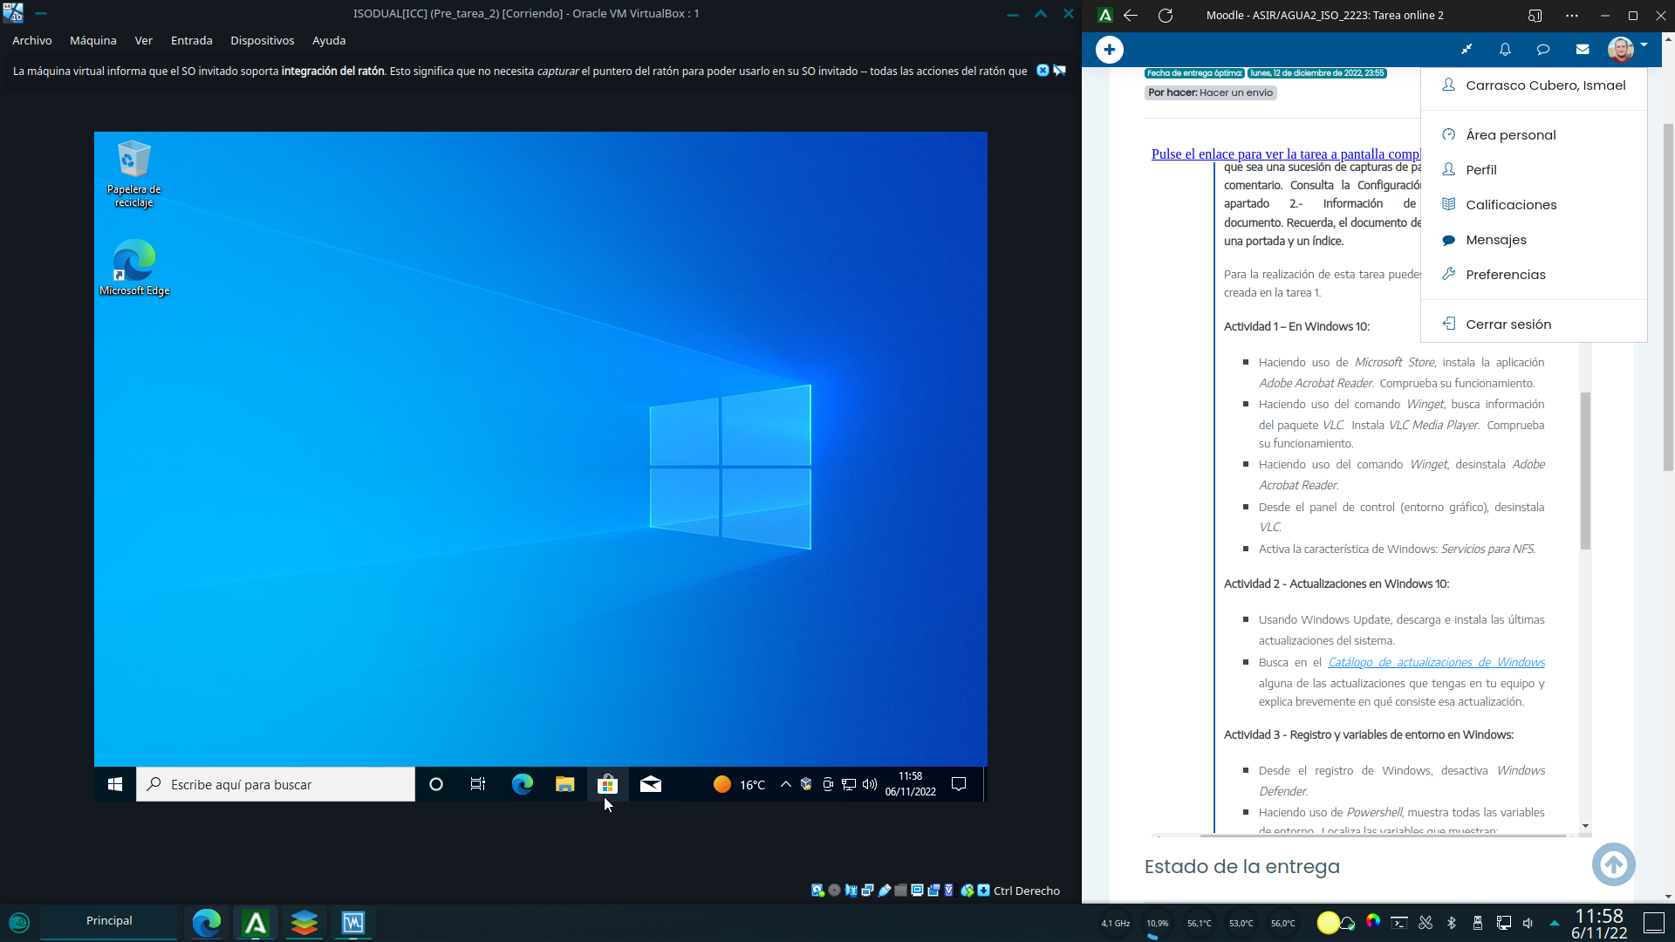Para comenzar el proceso debemos abrir la microsoft store. En este caso solo debemos pulsar en el icono anclado en la barra de tareas.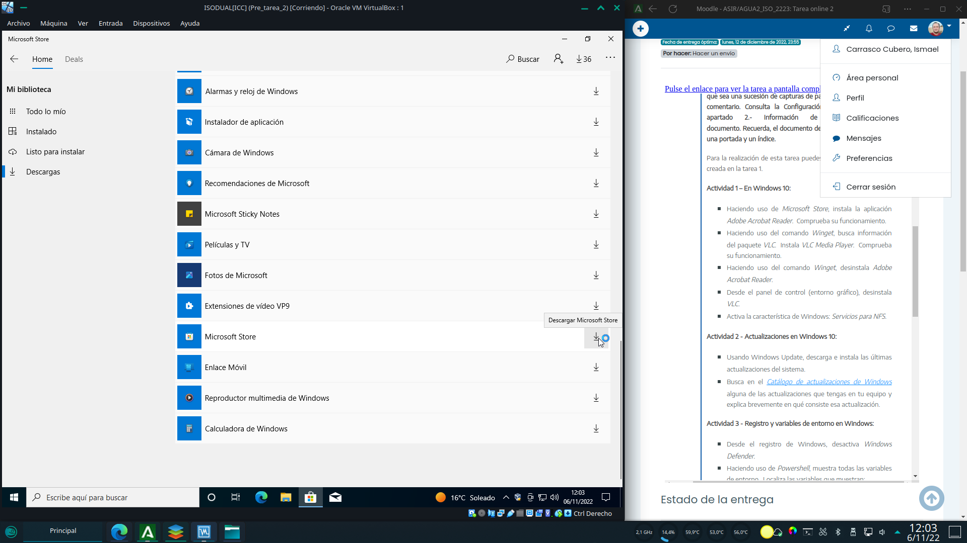El primer paso que exige windows es actualizar la store, así que en la lista de actualizaciones la seleccionamos para descargar.

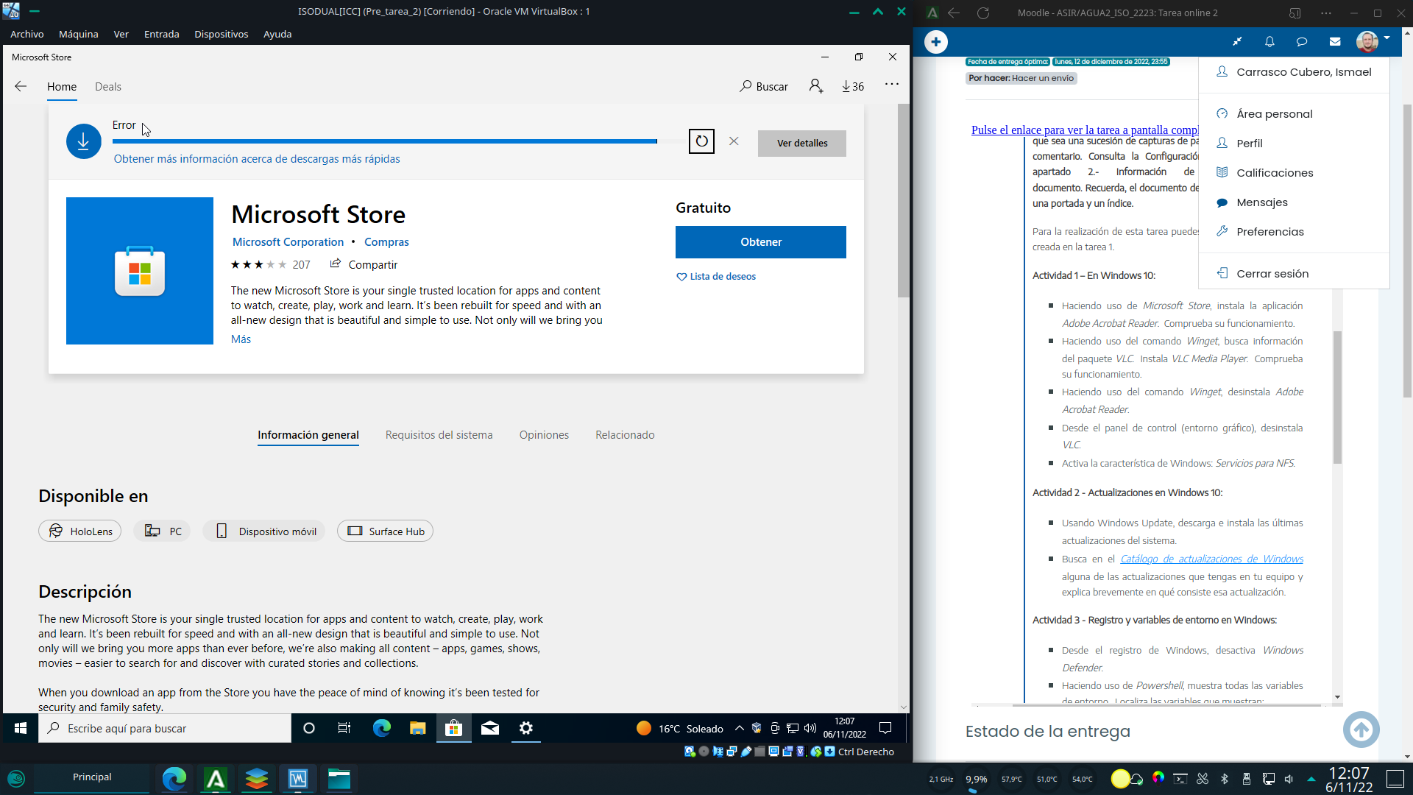
Como era de esperar con windows, casi nada funciona a la primera. La actualización de la tienda arroja un error.
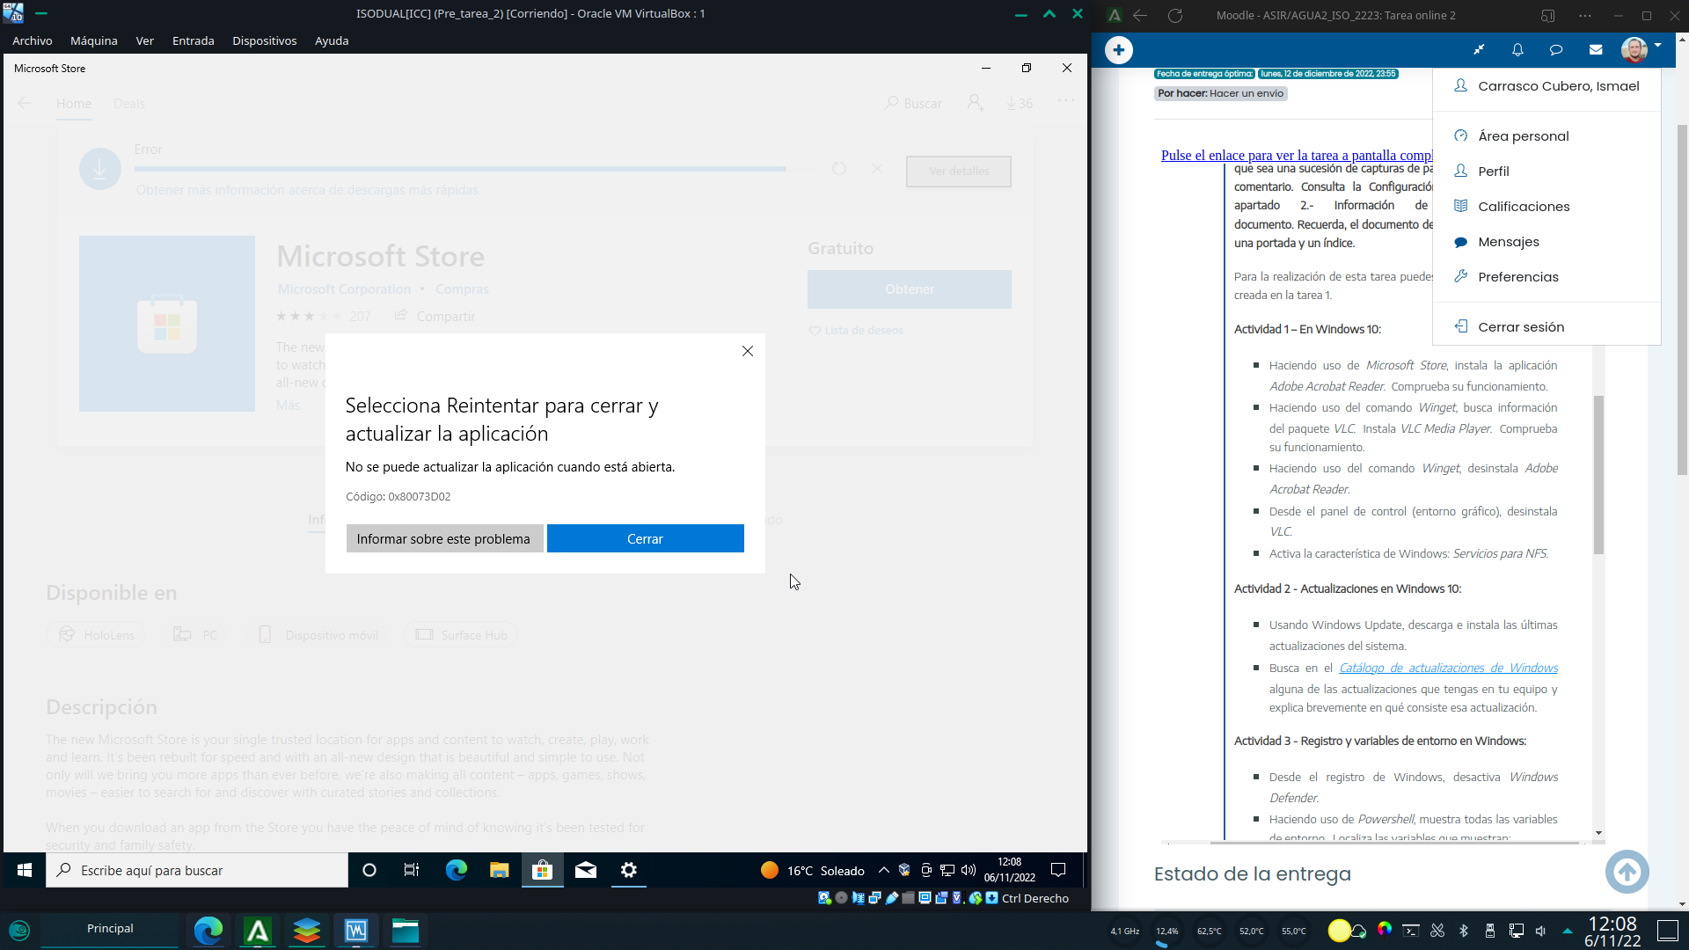Hacemos caso y pulsamos en cerrar para que se actualice correctamente.
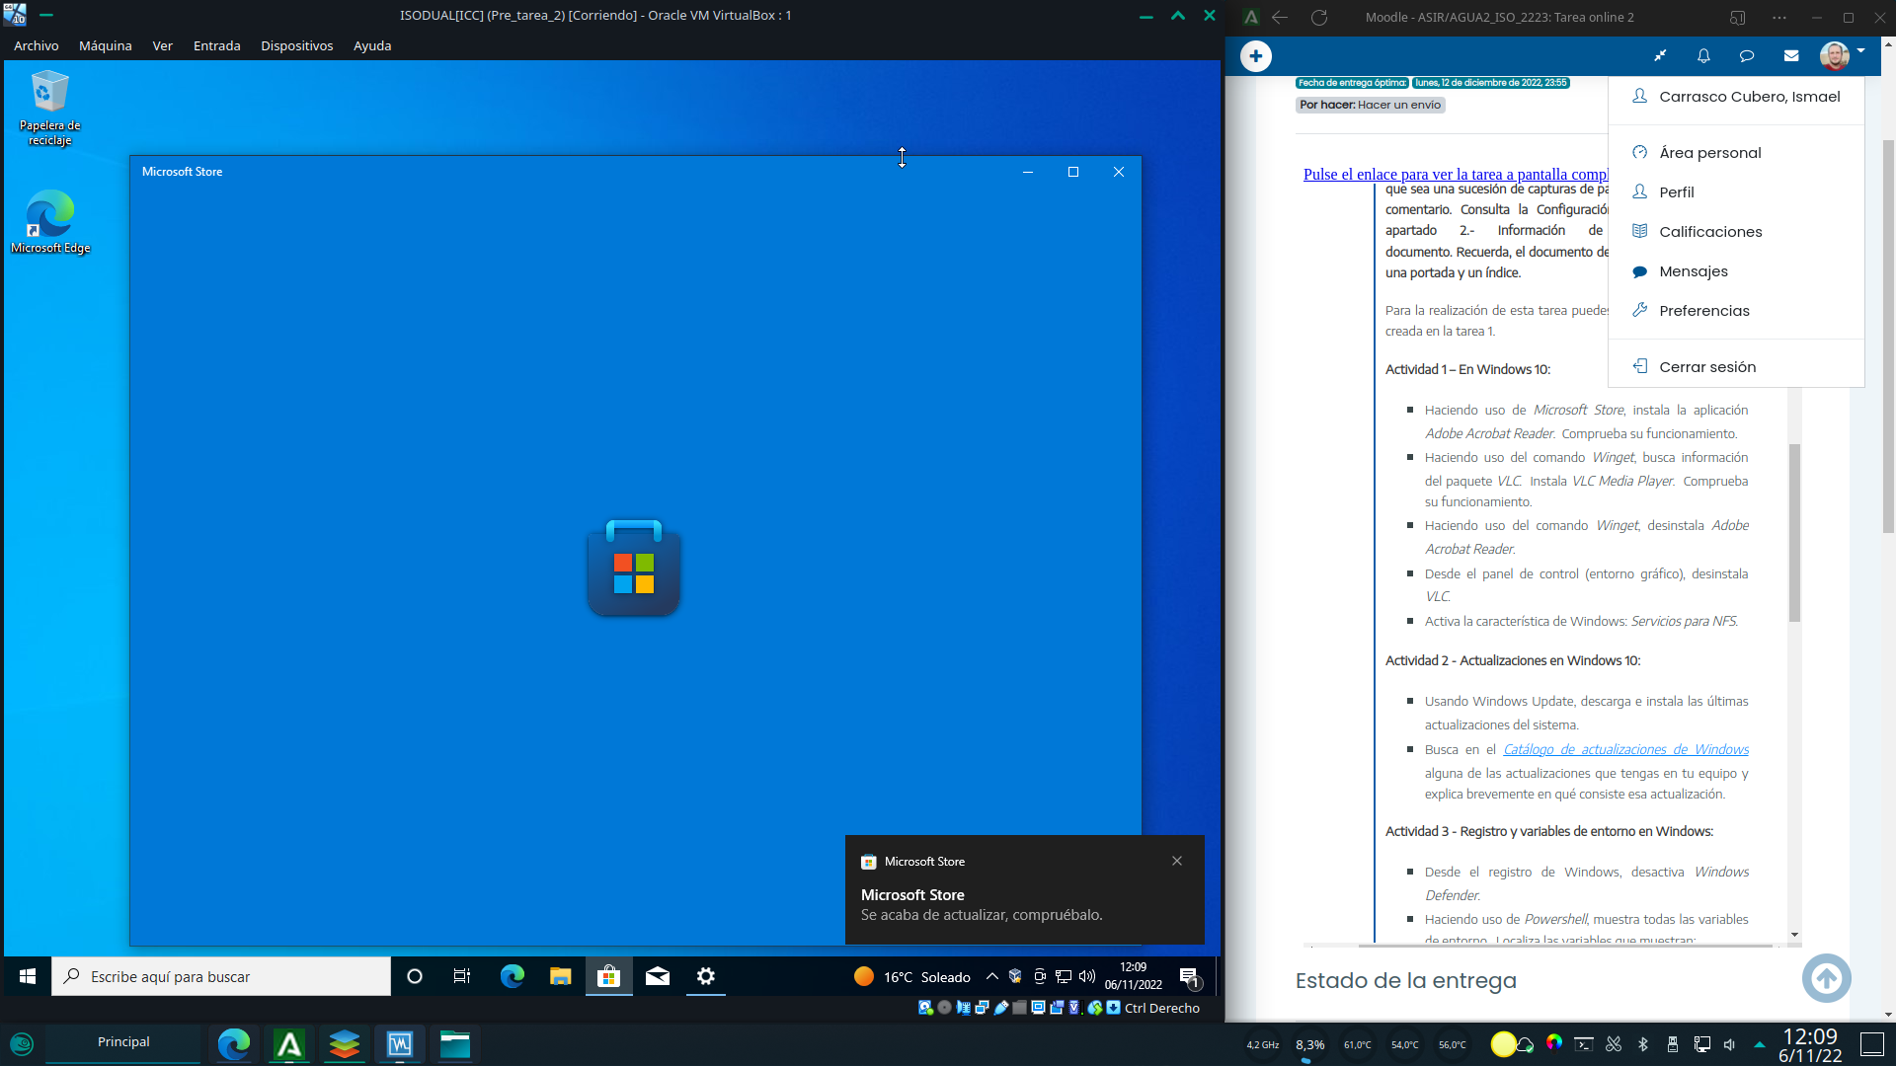
Finalmente el proceso de actualización de la tienda ha terminado y podemos abrirla de nuevo.
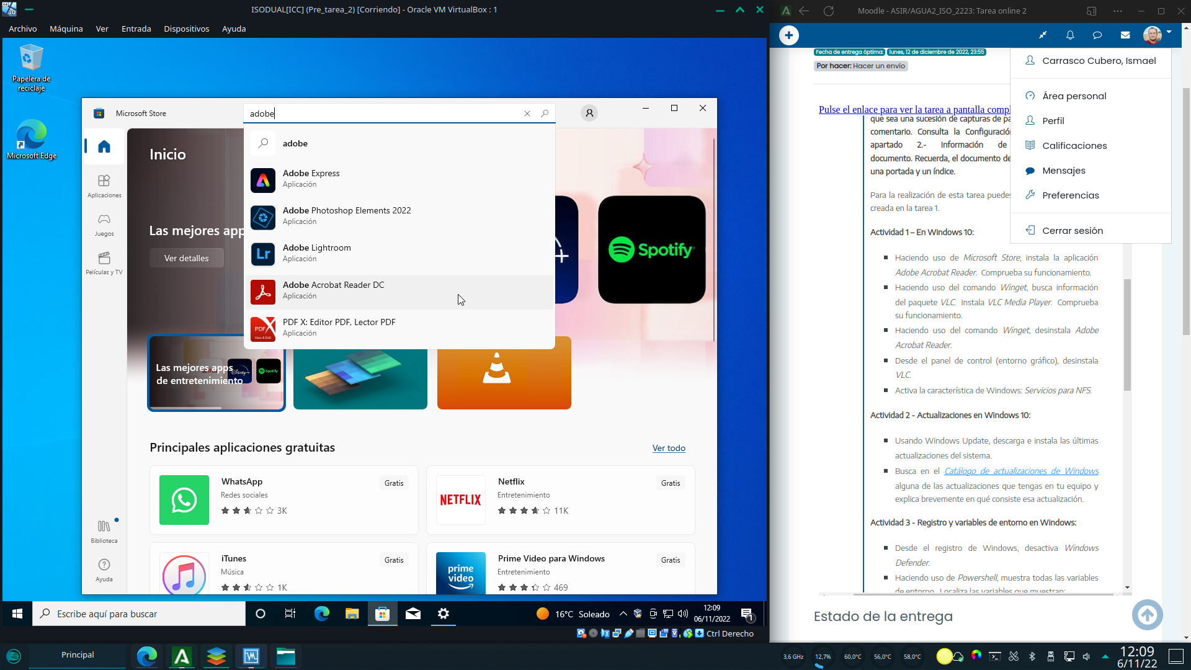
Buscamos adobe reader en la barra de búsqueda superior.
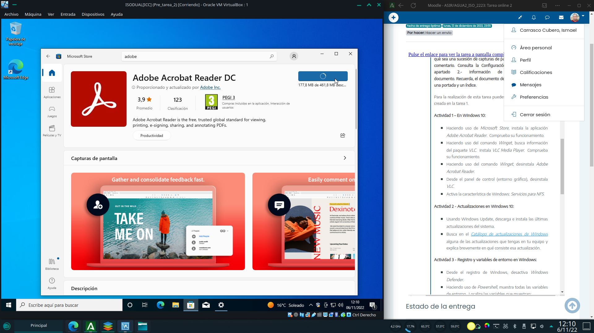
Entramos en su pagina de la store y pulsamos en el botón de instalación. A continuación esperamos a que el software se descargue e instale.
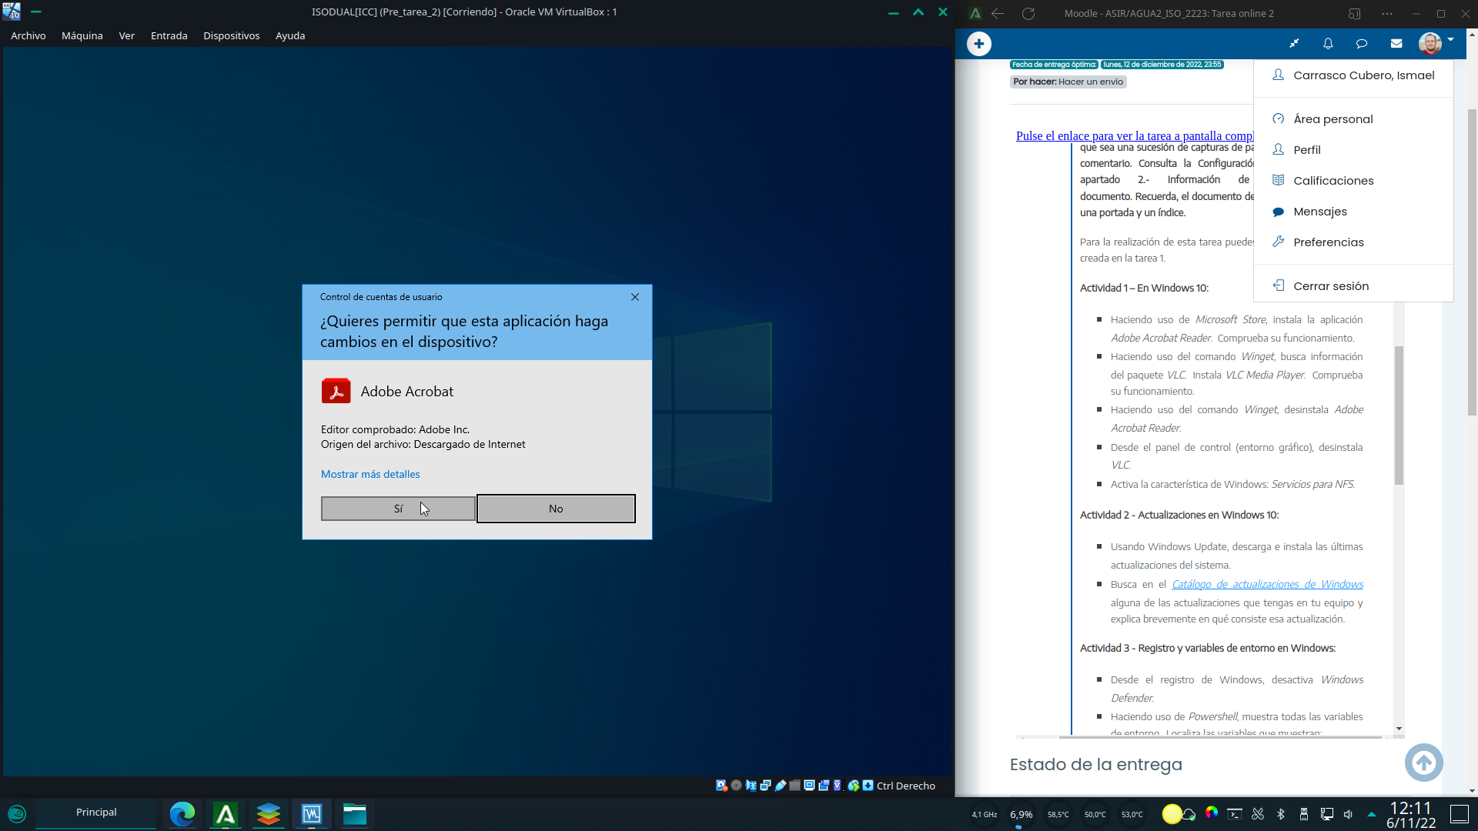
Otorgamos permisos de administrador al sistema, permitiendo los cambios en el equipo.
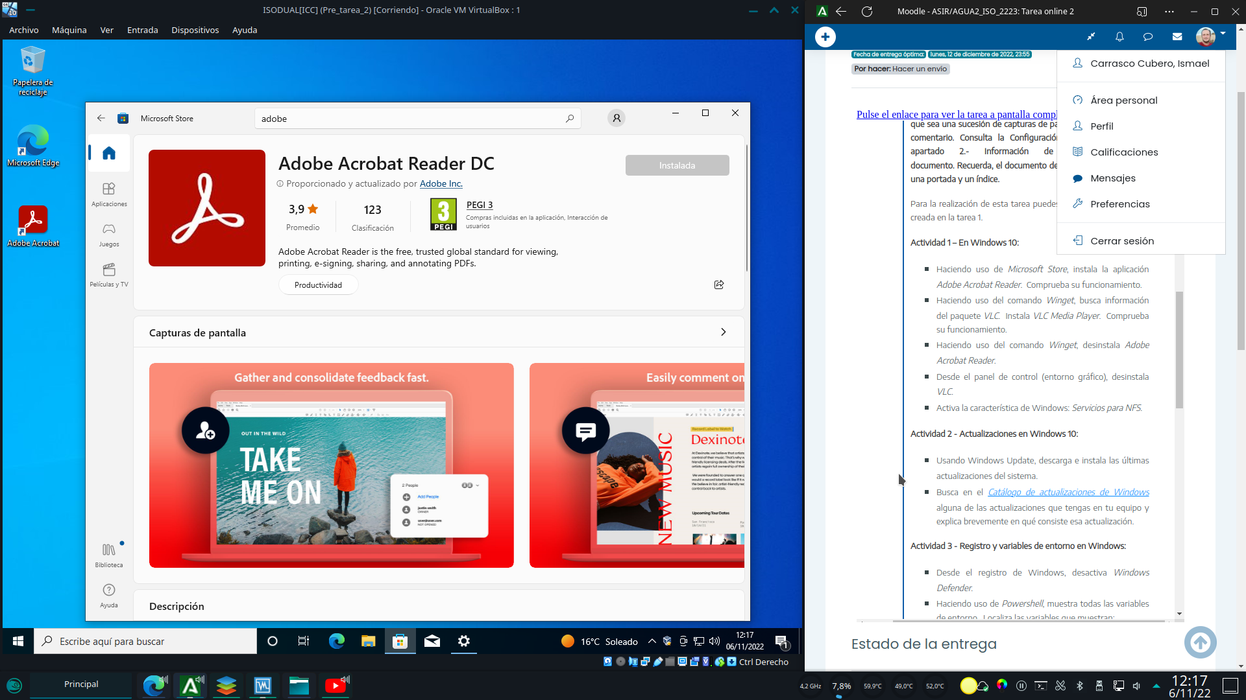
Por fin la instalación se ha completado con éxito.
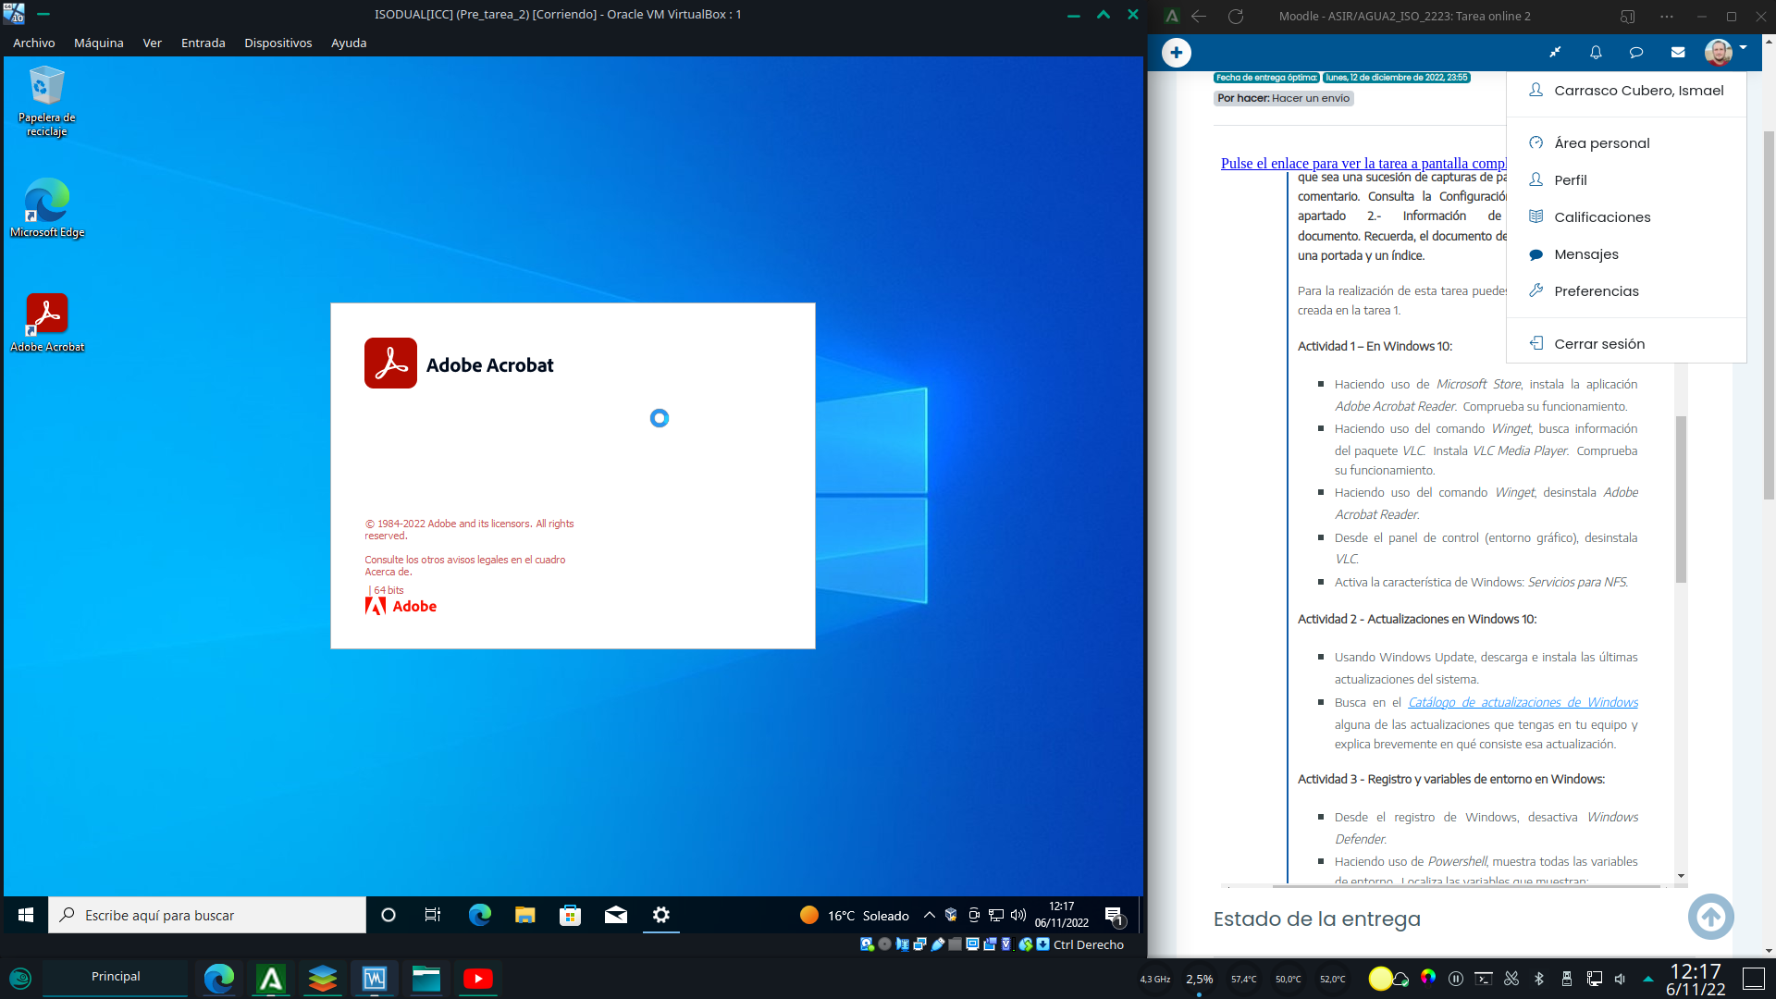
Buscamos el programa en el menú inicio y comprobamos que comienza a cargar.
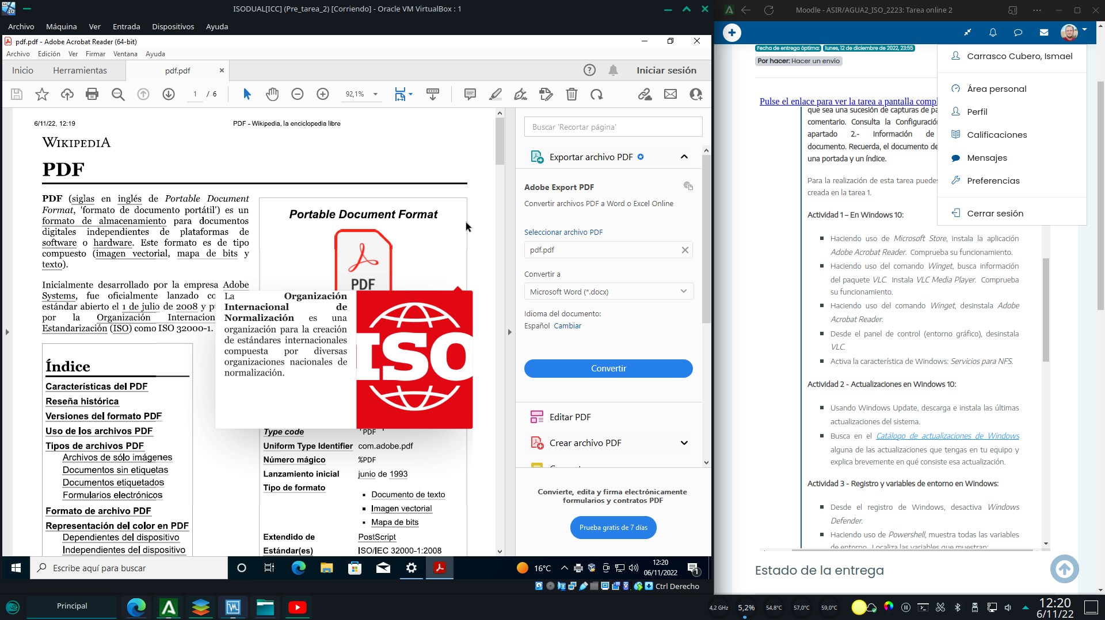
El software se abre sin problemas y carga un pdf almacenado en el equipo, por lo que en principio funciona correctamente.
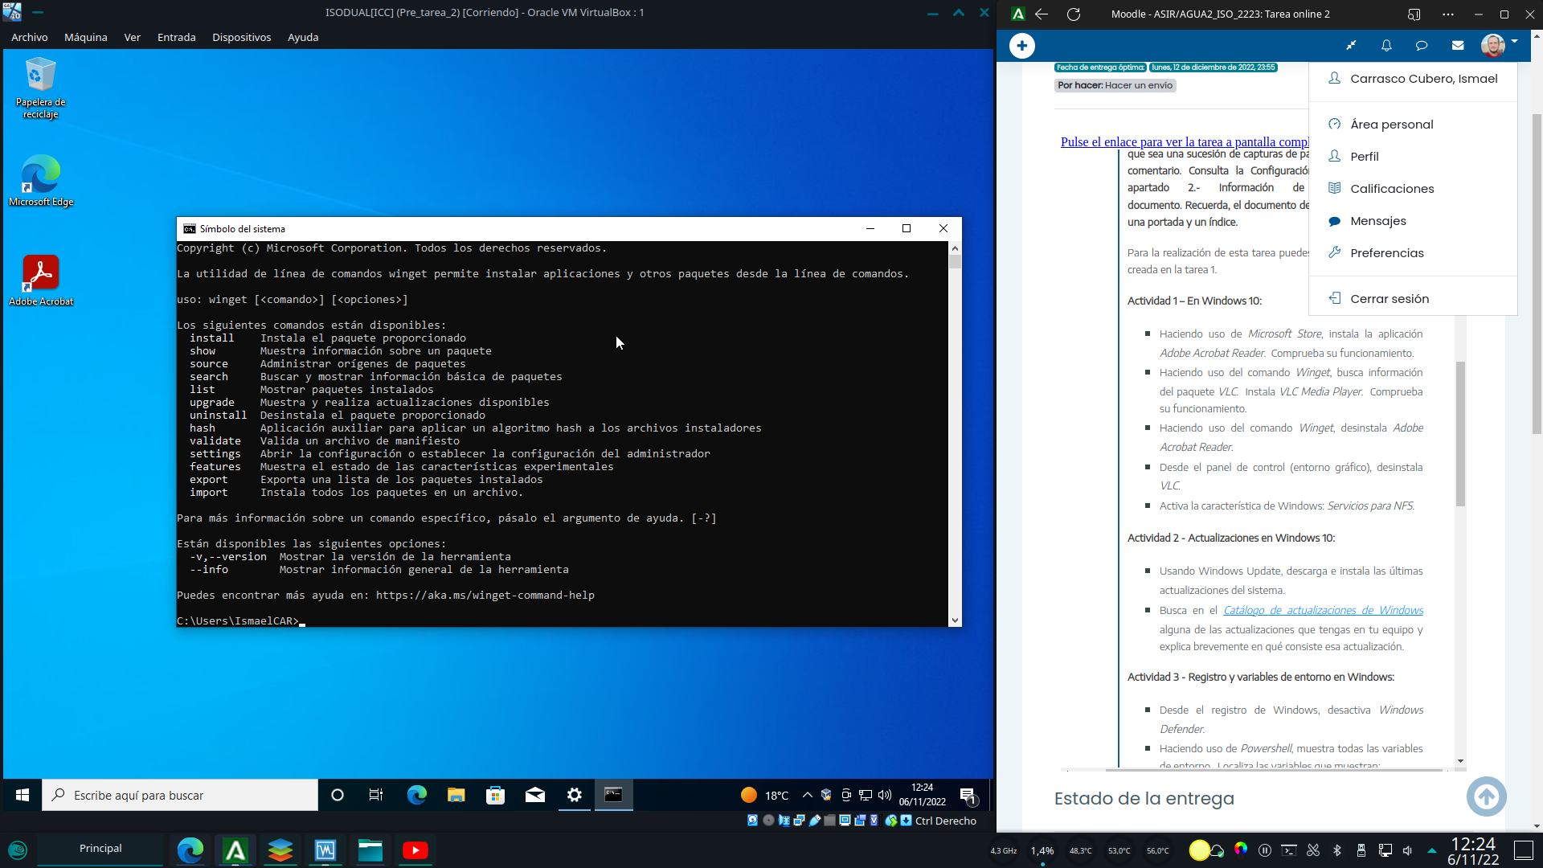A continuación, para instalar vlc con el comando winget, comenzamos ejecutando dicho comando. Nos mostrara información a cerca de sus sintaxis de uso.
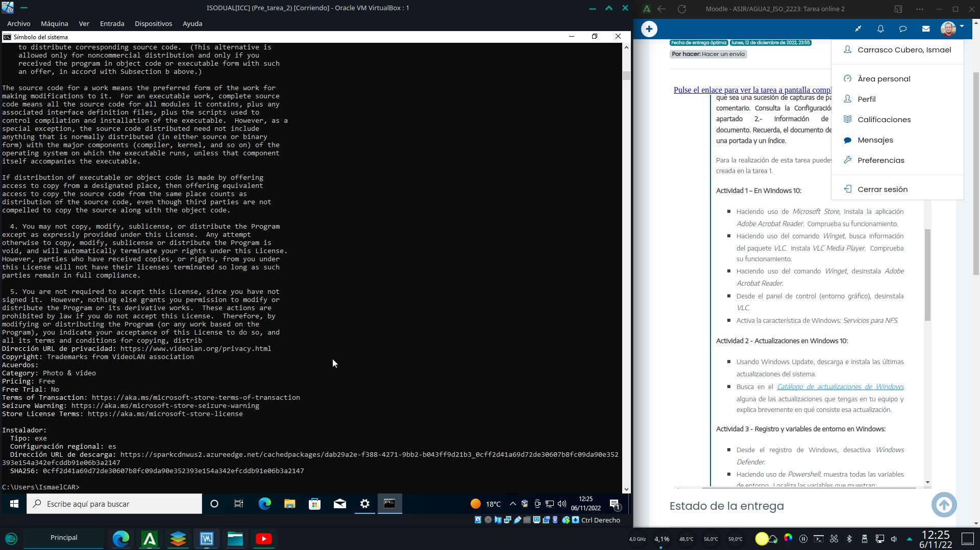
Comenzamos usando el parámetro “search” y el contenido buscado (vlc), el programa nos arroja información del paquete incluido su nombre (aunque en esta captura no es visible).
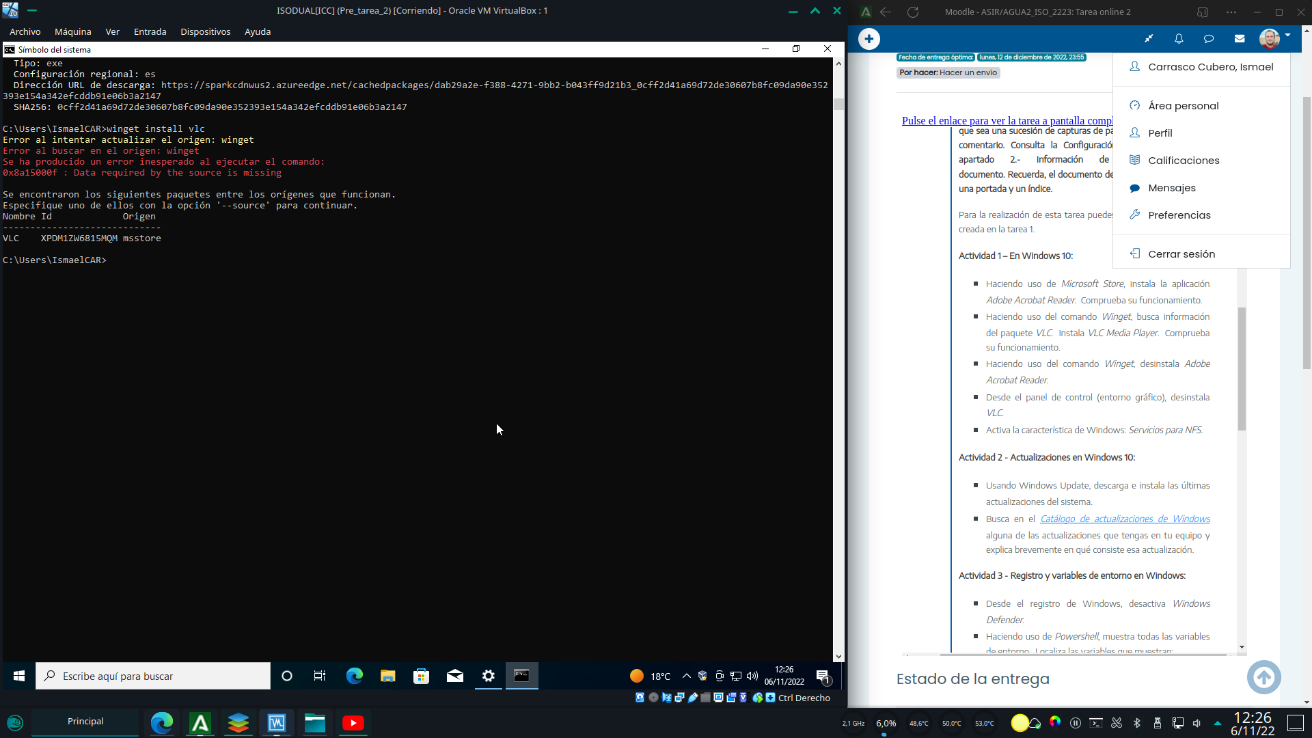Al introducir el comando winget install y el nombre del paquete nos arroja un error que indica que necesita que le especifiquemos el origen para la instalación.
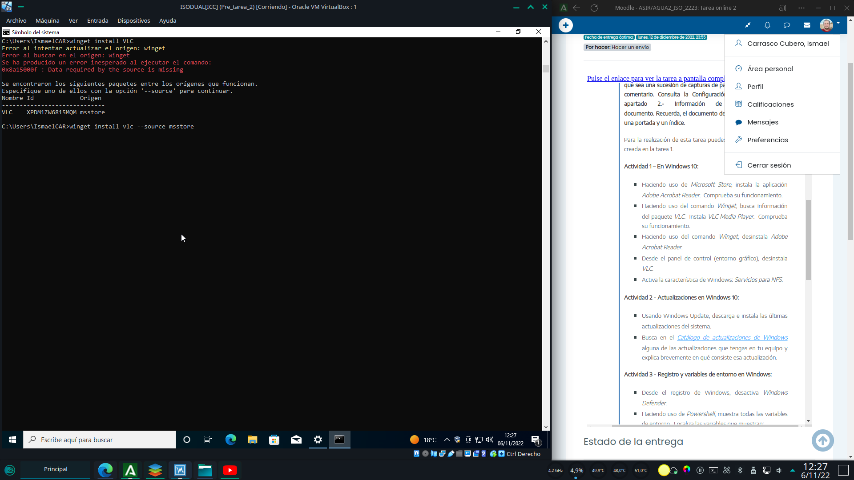
Añadimos al comando de instalación el parámetro —source e indicamos el origen msstore.
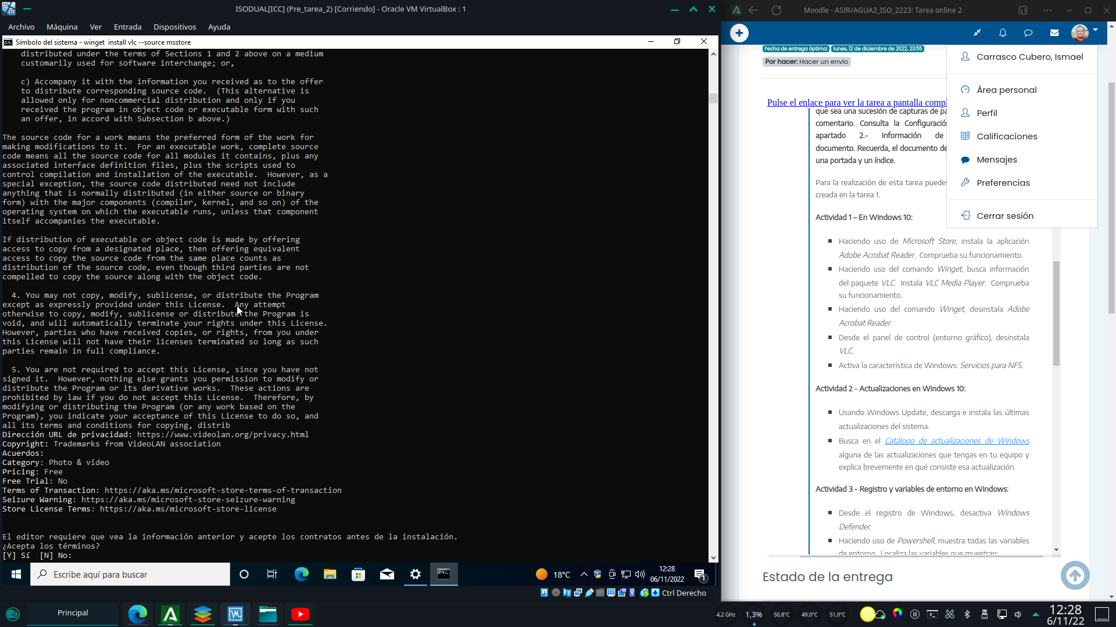
Nos pregunta si aceptamos los términos de la licencia. Indicamos que si con “Y” y pulsando intro.
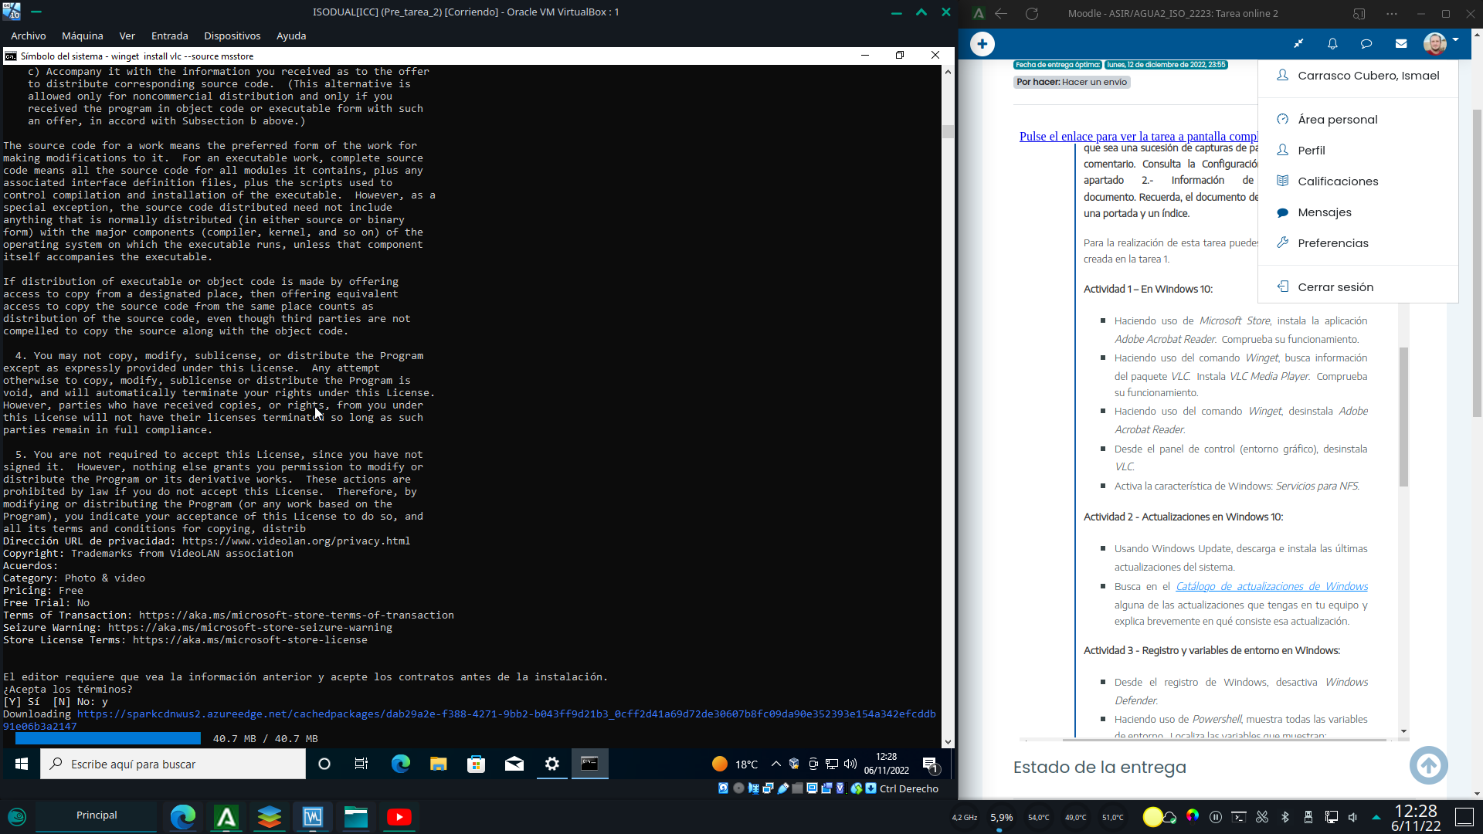
Comienza la descarga. Esperamos a que se complete.
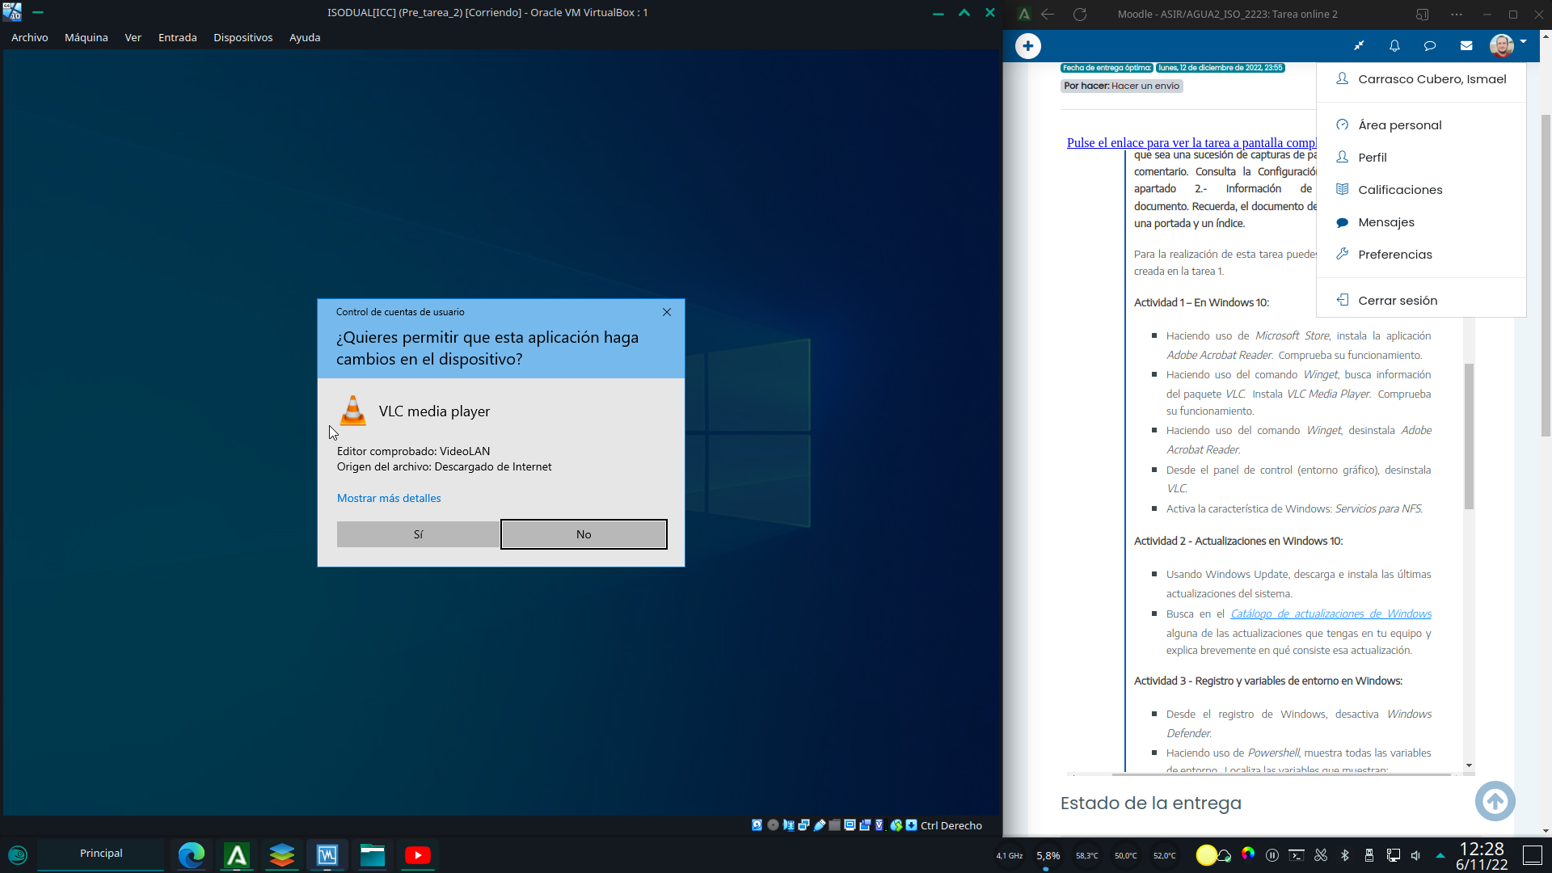
Otorgamos permisos de administrador para permitir los cambios.
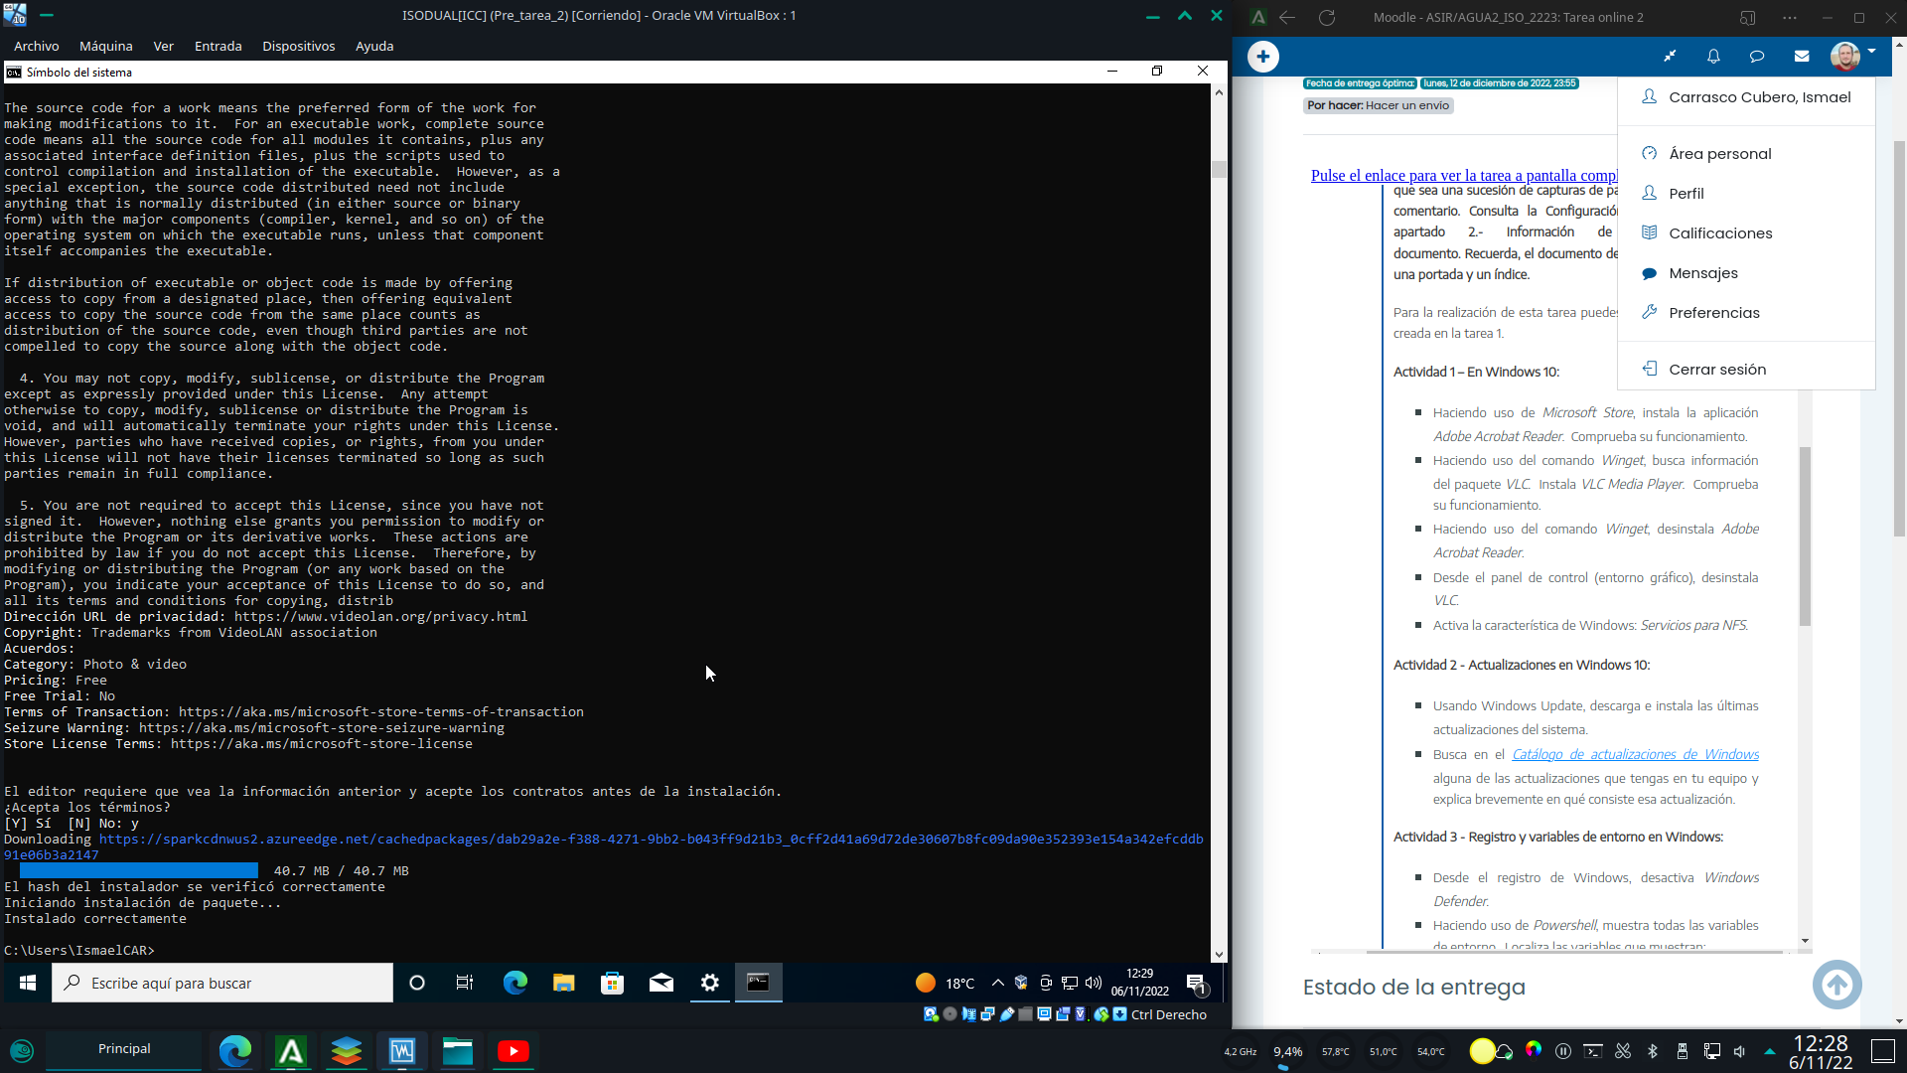
La instalación esta completa.
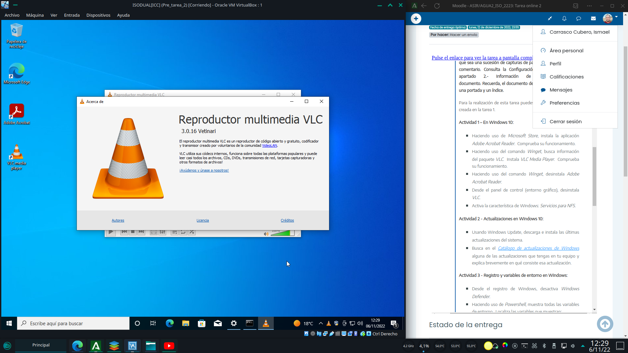
Abrimos el programa y comprobamos que funciona correctamente.
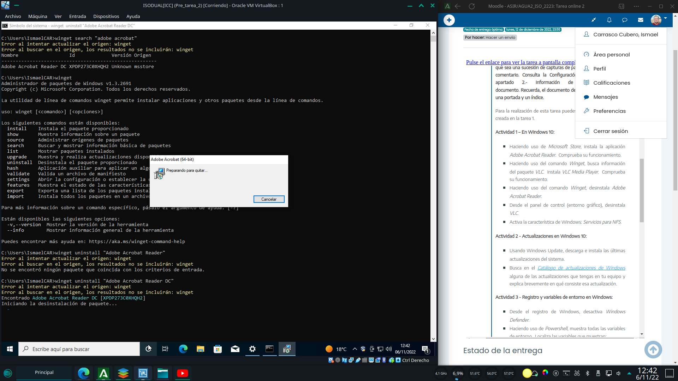
Para desinstalar acrobat reader mediante el comando winget, comenzamos buscando el nombre del paquete que debemos desinstalar con el comando winget.
Una vez conocido, ejecutamos el comando winget uninstall <nombre del paquete>, y la desinstalacion comenzara.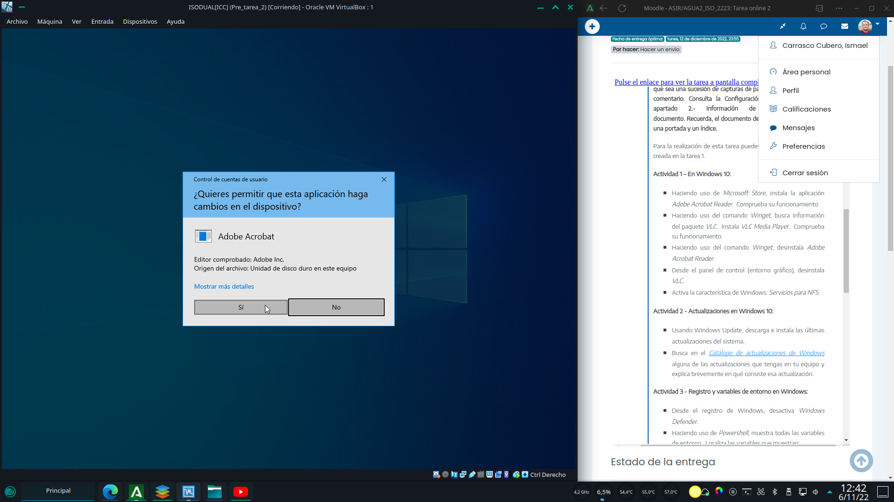Volvemos a otorgar permisos de administración.
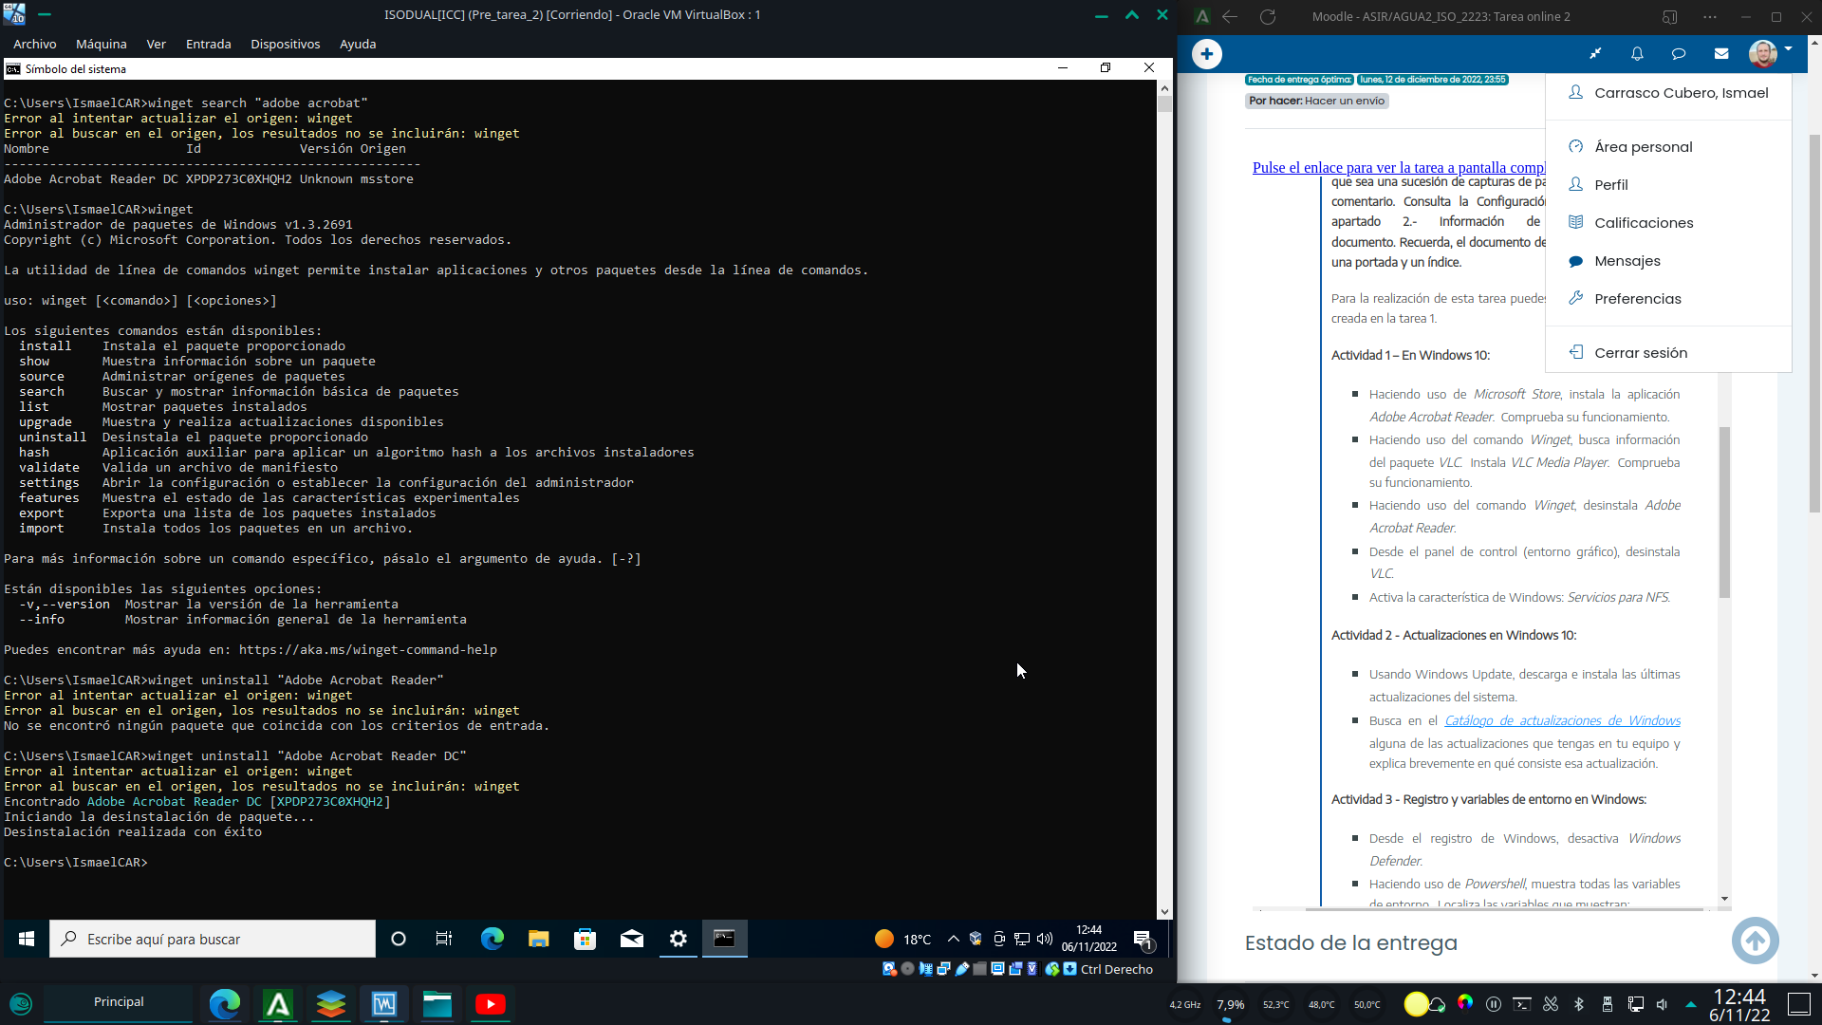
Tras una breve espera la desinstalacion se completa con éxito.
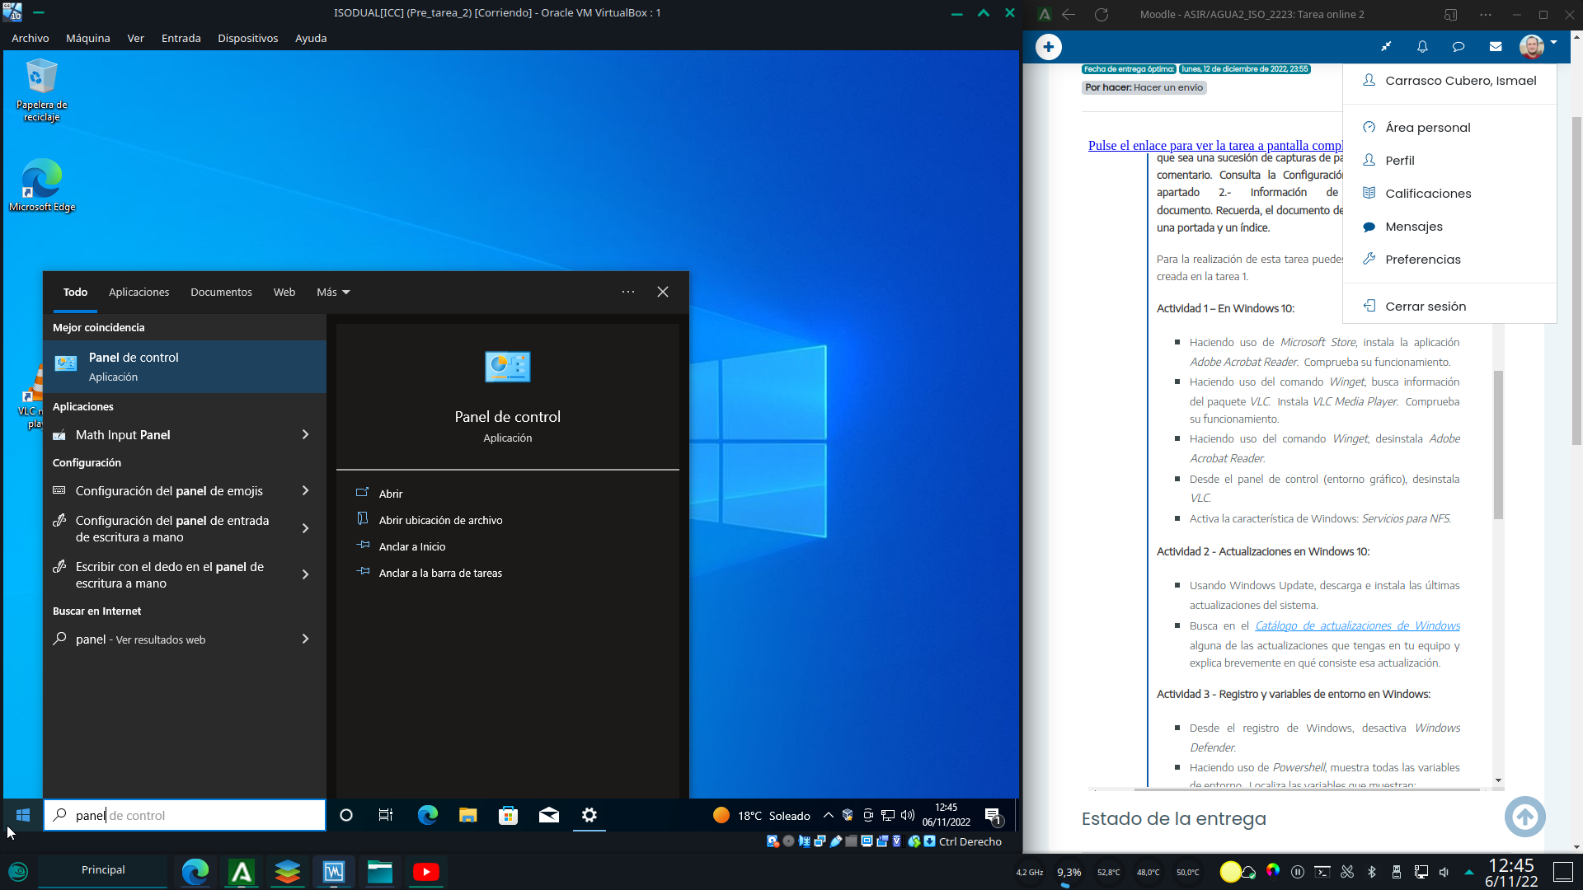
Para desinstalar vlc desde el panel de control comenzamos entrando en el desde el menú inicio.
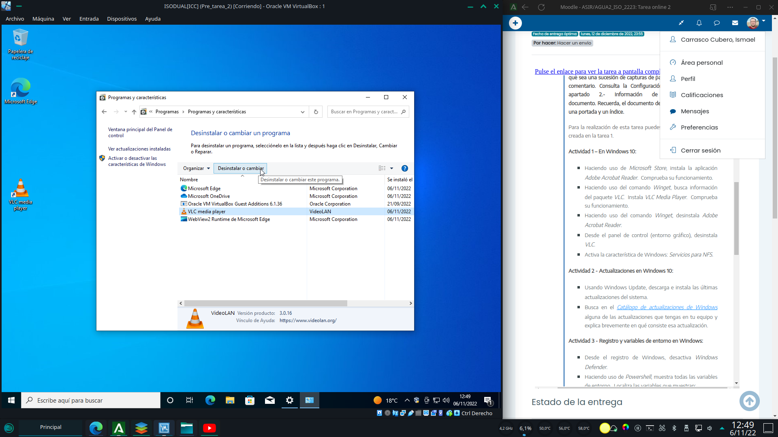
Una vez en el panel de control entramos en la sección “desinstalar un programa” y seleccionamos el software vlc de la lista. A continuación pulsamos el botón desinstalar o cambiar.
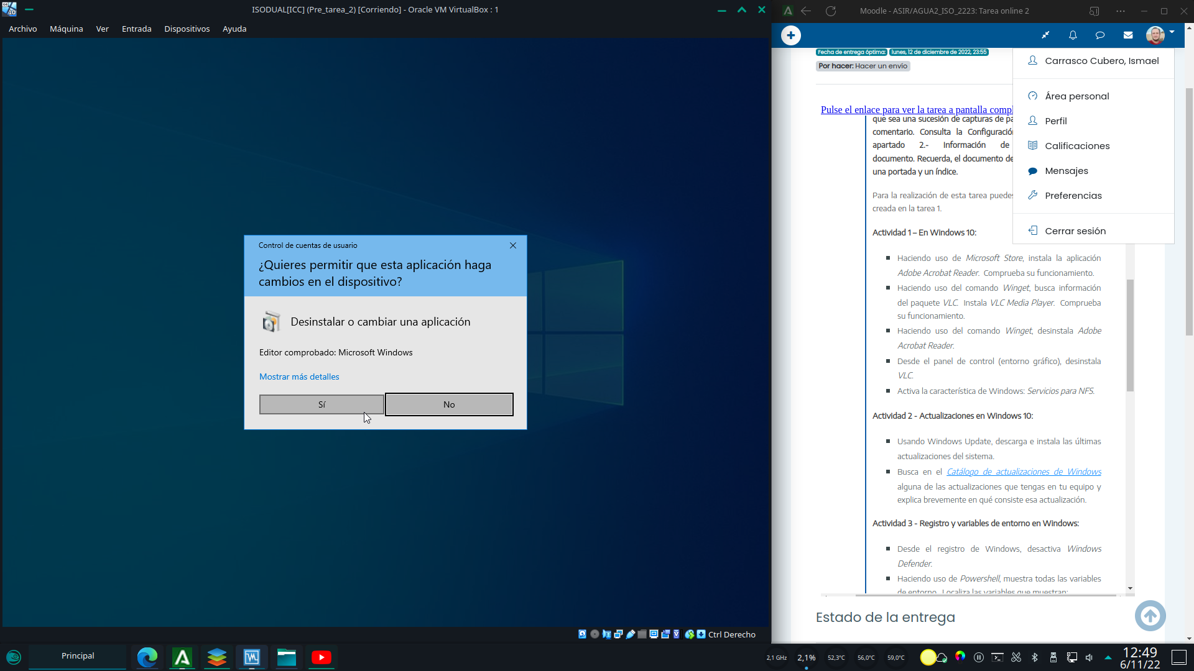Como de costumbre concedemos permisos.
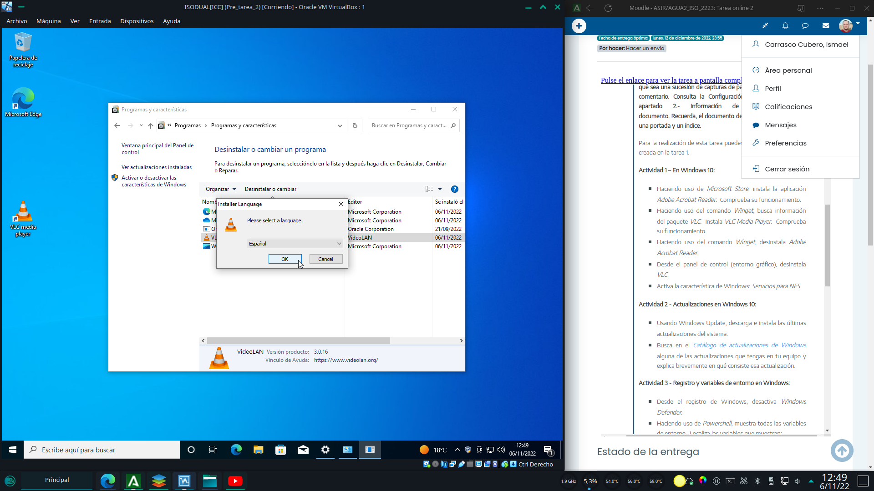
Seguimos el asistente de desinstalacion incorporado en el programa.
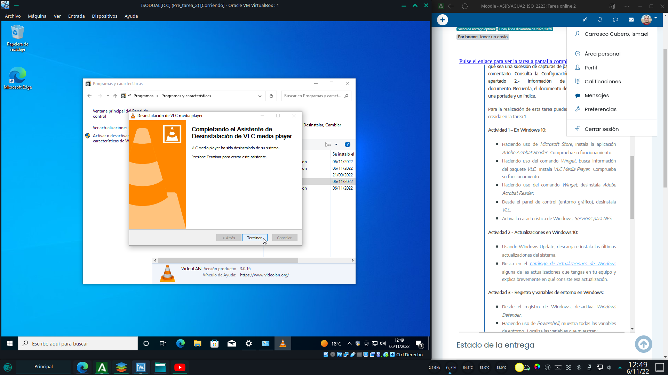
El software se desinstala con éxito.
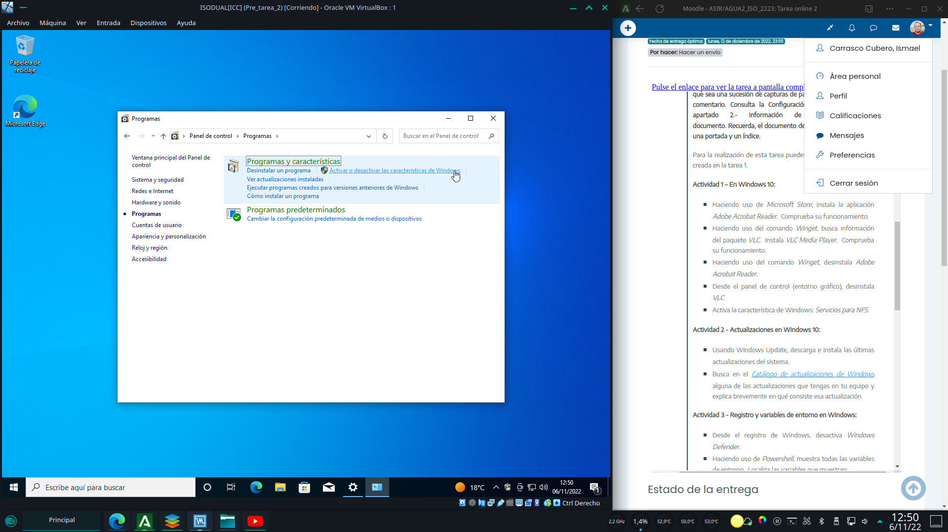
Para agregar la característica “servicios de NFS” volvemos a la sección programas del panel de control y pulsamos sobre “activar o desactivar características de windows”
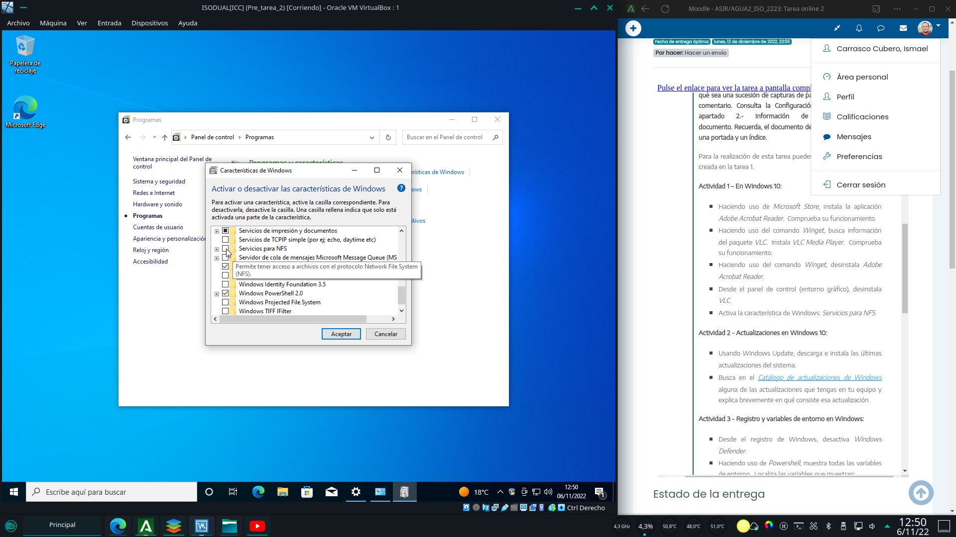
Seleccionamos la caracteristica desead y pulsamos en aceptar.
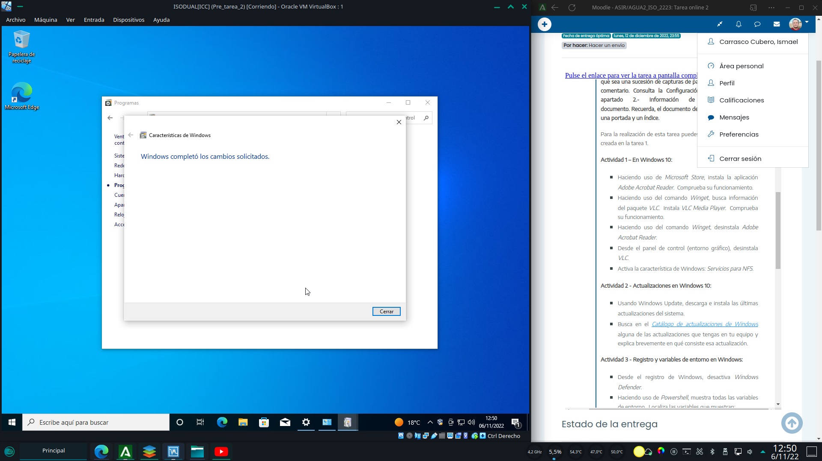
Tras una breve espera la característica deseada queda instalada.

Actualizaciones de windows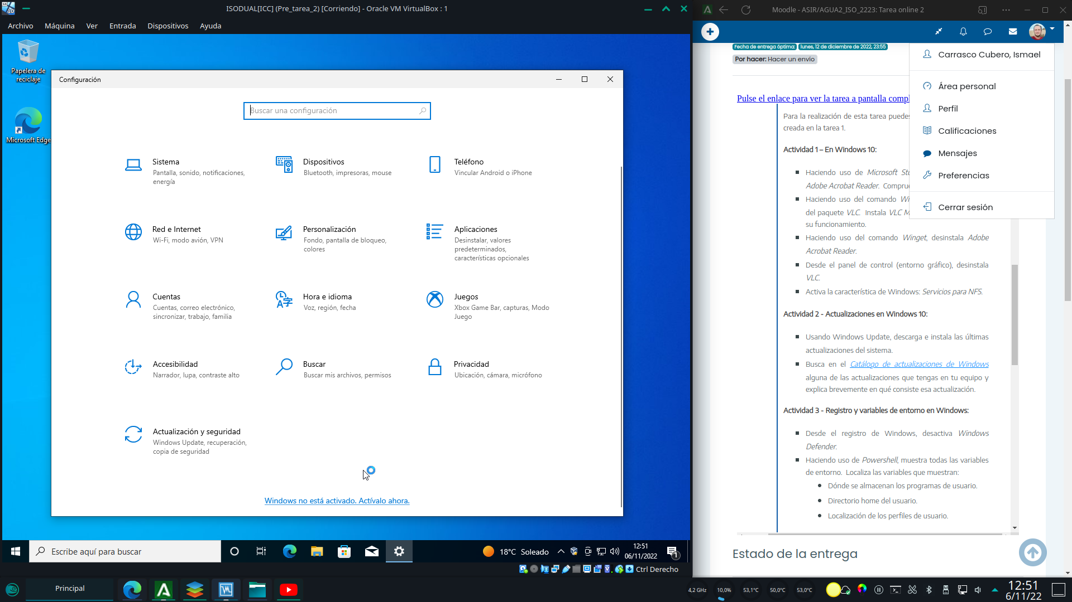
Comenzamos abriendo la aplicación de configuración de windows 10 y pulsando en “actualización y seguridad”.
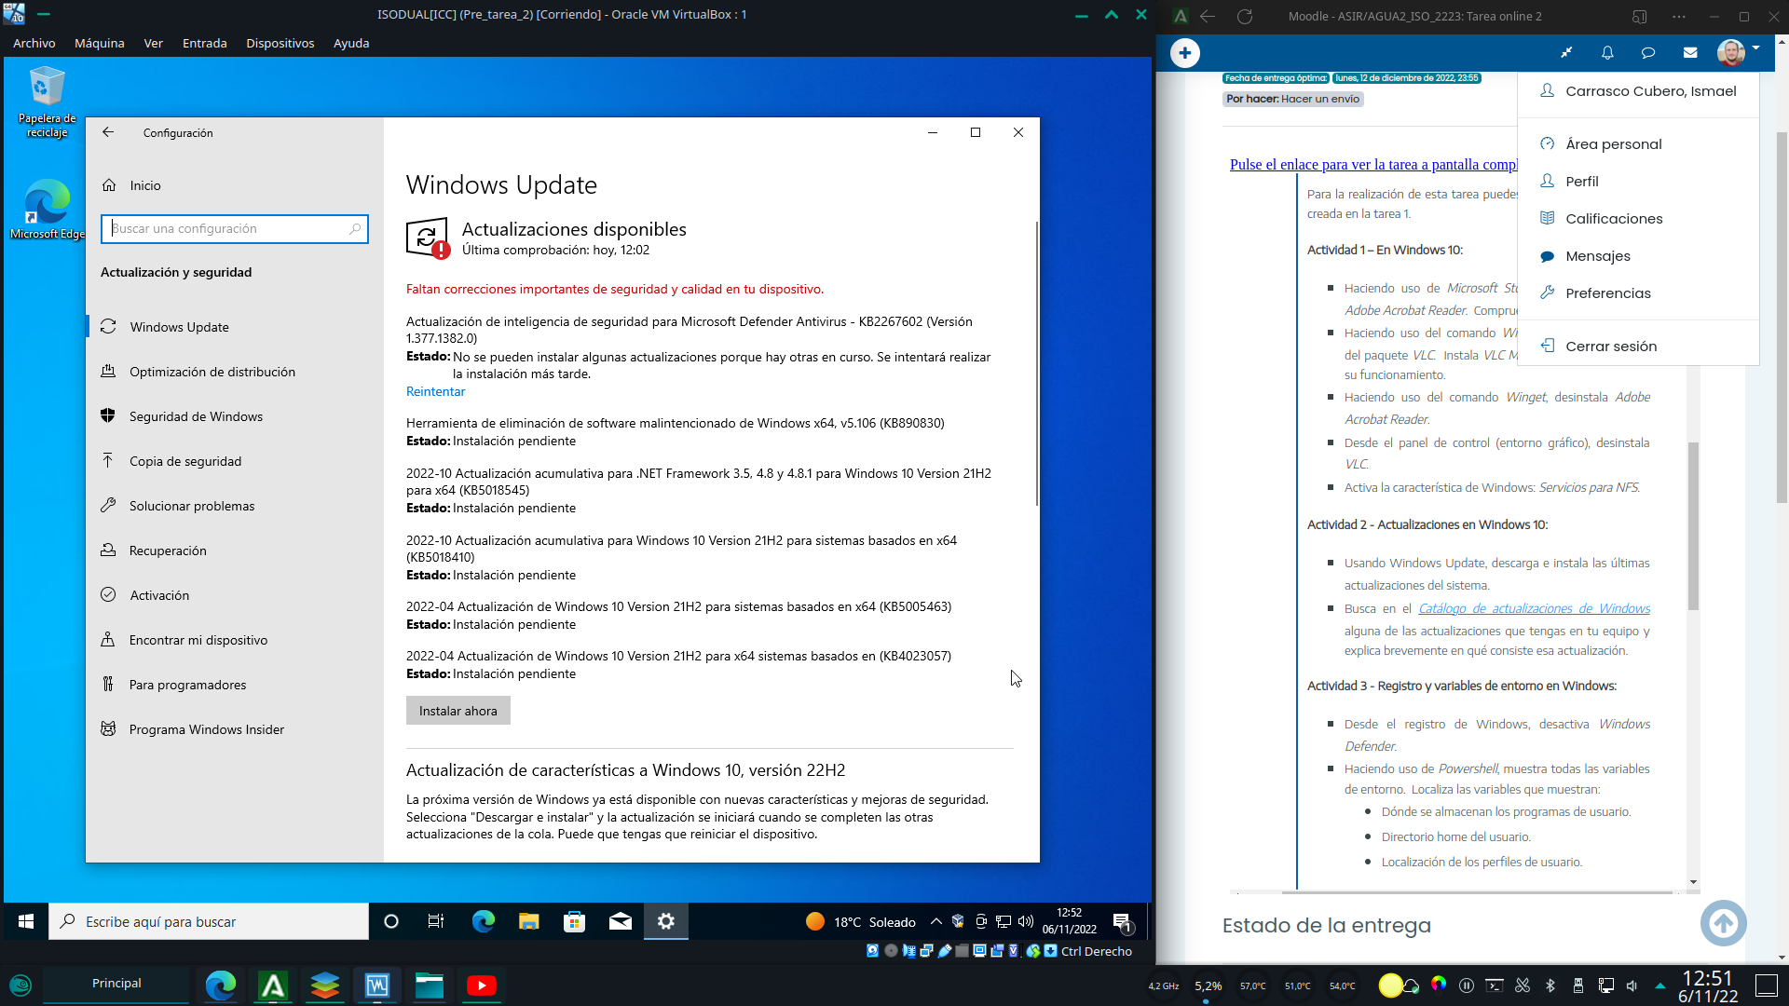
Casualmente windows update encuentra numerosas actualizaciones disponibles y comienza a actualizarse automáticamente. Nos queda por delante una larga y desesperante espera.
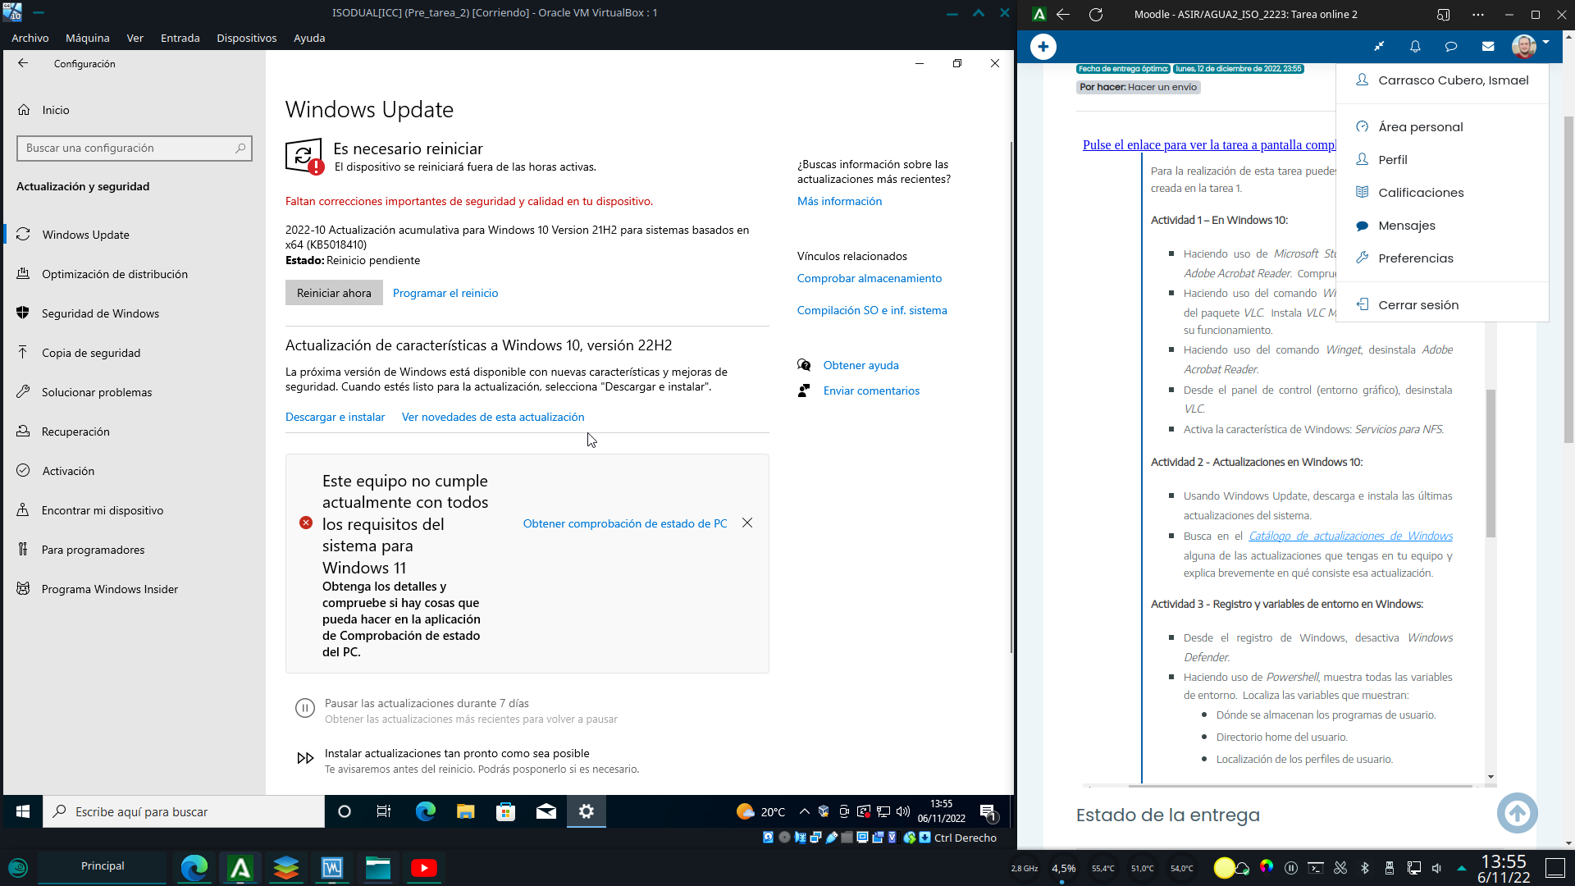
Una vez terminadas de instalar las actualizaciones nos indica que debemos reiniciar. Pulsamos en “reiniciar ahora”.
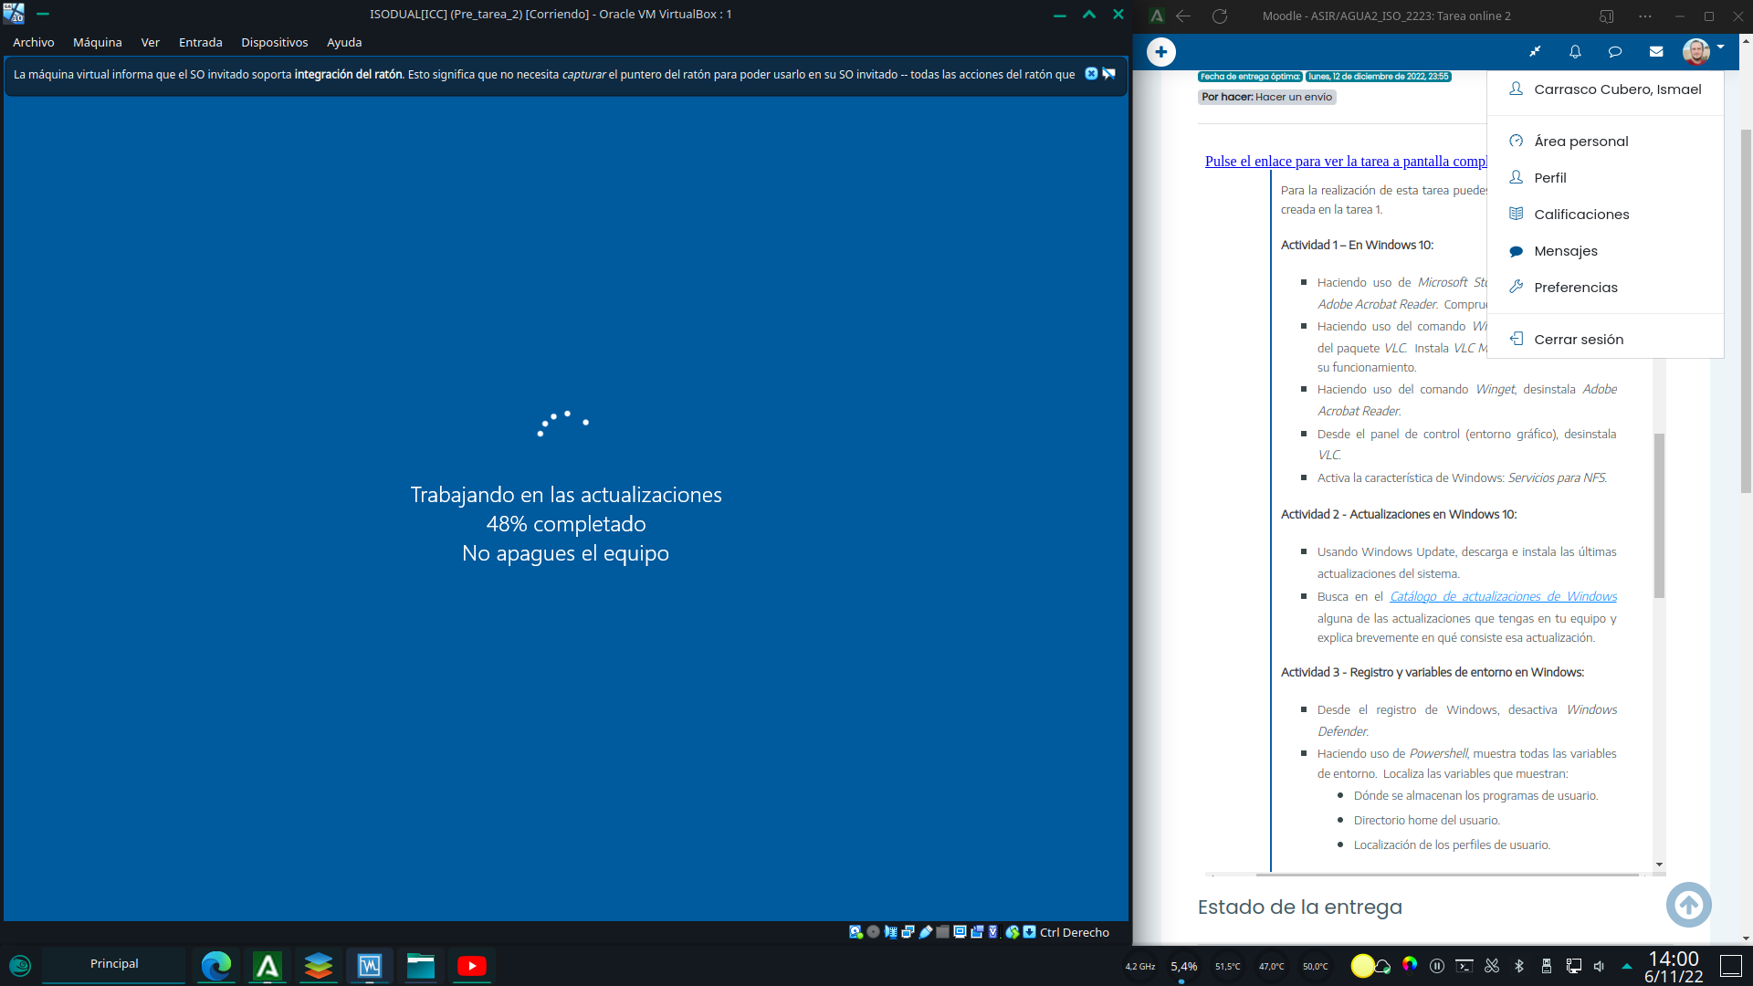
Dejamos que la maquina reinicie.
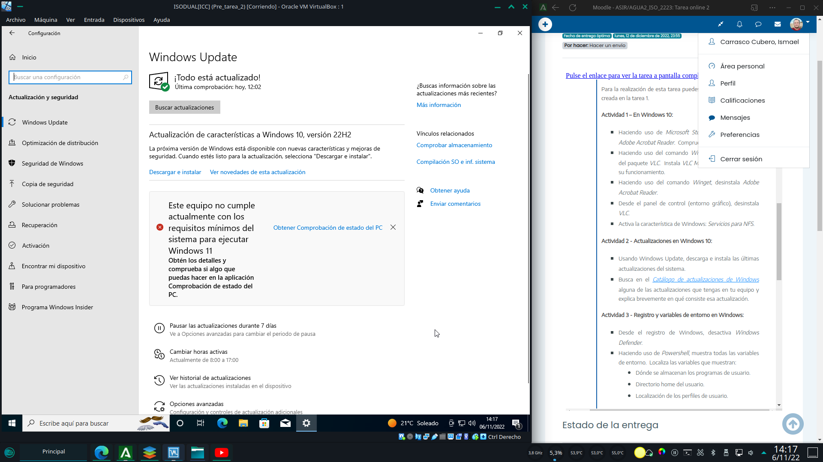
Todas las actualizaciones importantes de seguridad y estabilidad han sido aplicadas. Aun se podría instalar la actualización de características 22h2, pero en aras de no perder la cordura prefiero no hacerlo (instalar las anteriores ha llevado cerca de hora y media).
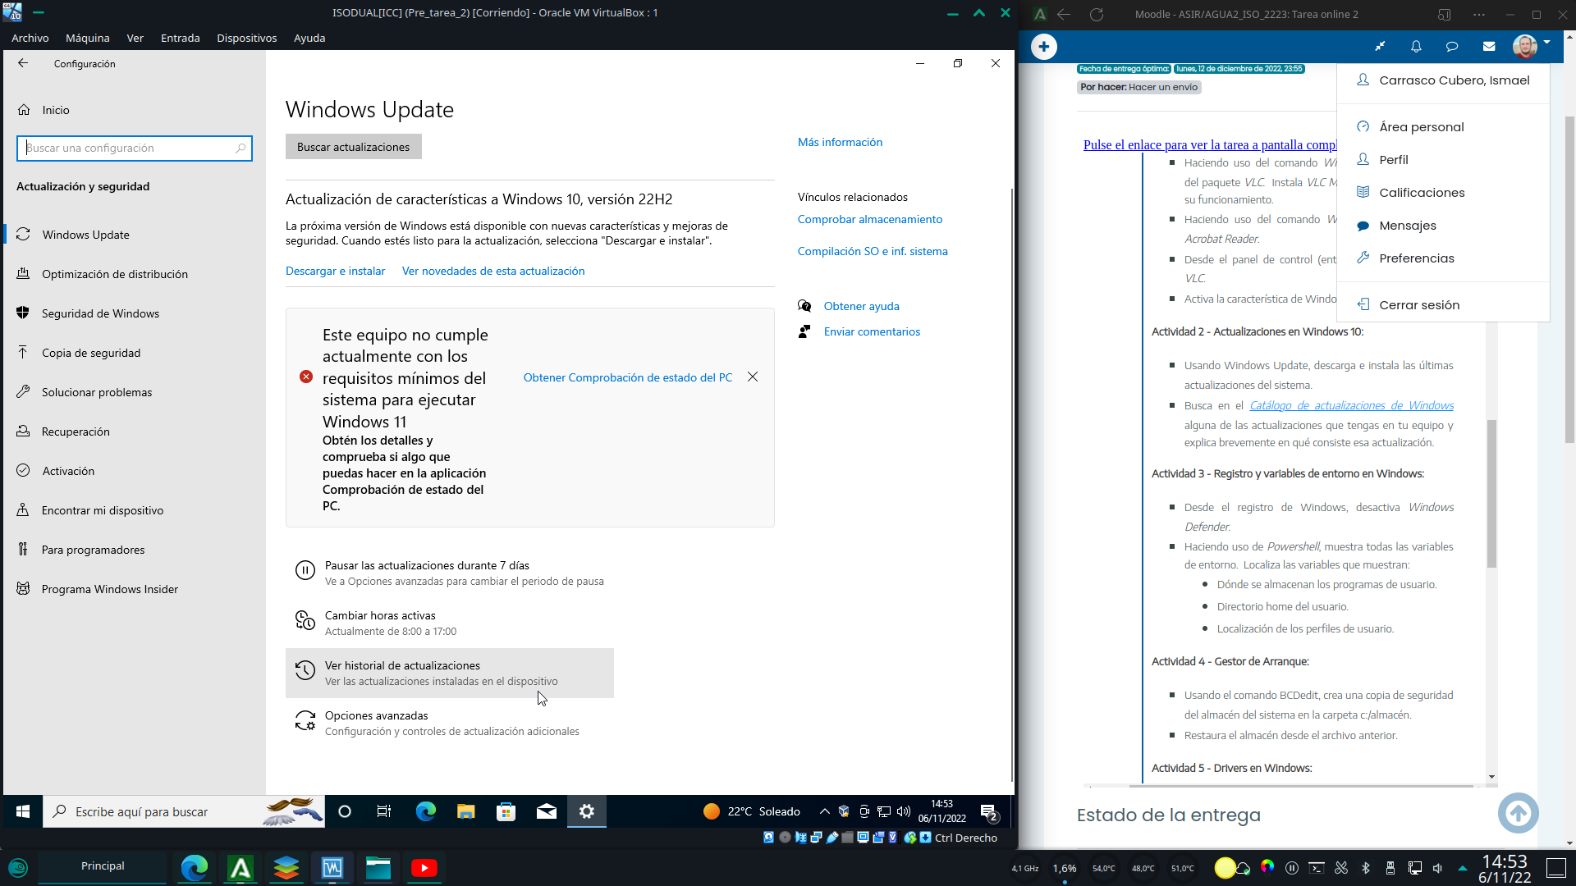
Pulsando en historial de actualizaciones podemos acceder al catalogo de actualizaciones instaladas.
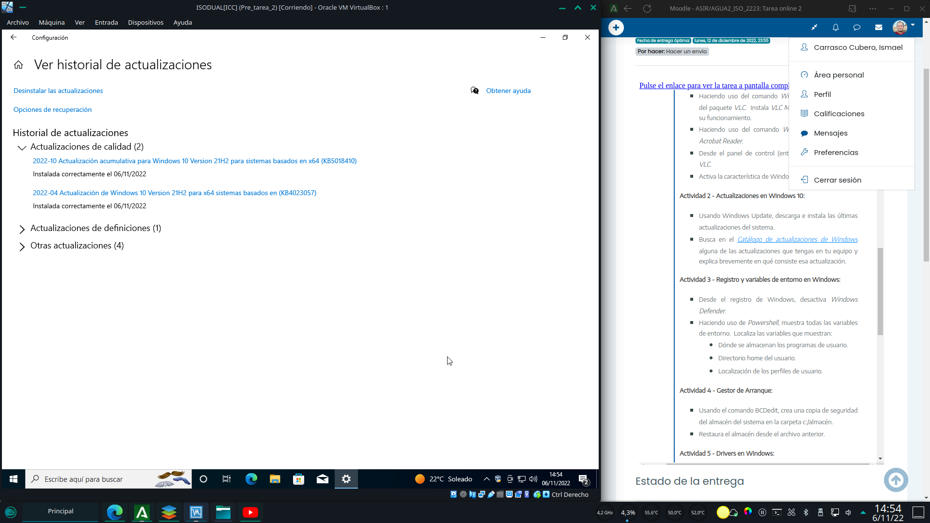
Si pulsamos sobre alguna de ellas en su enlace nos abrirá directamente en el navegador la pagina web de información a cerca de la misma. En este caso lo haremos con la mas reciente.
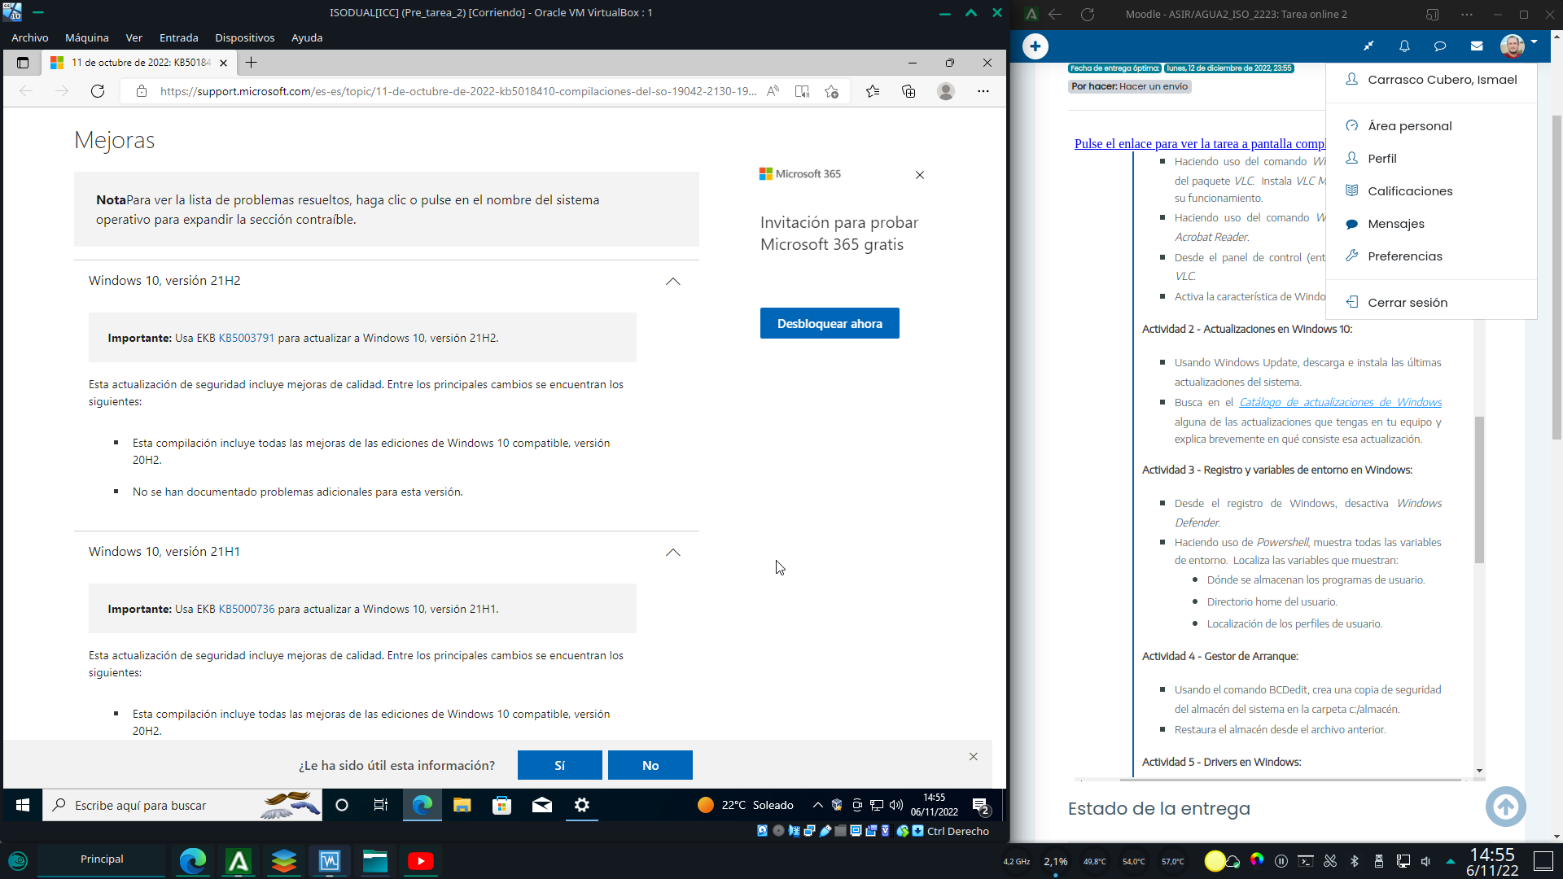
La pagina sobre la actualización no muestra demasiados detalles al respecto. Solo se menciona que es una actualización de mejora de la calidad del sistema y que no existen problemas adicionales conocidos.

Registro y variables de entorno en windows
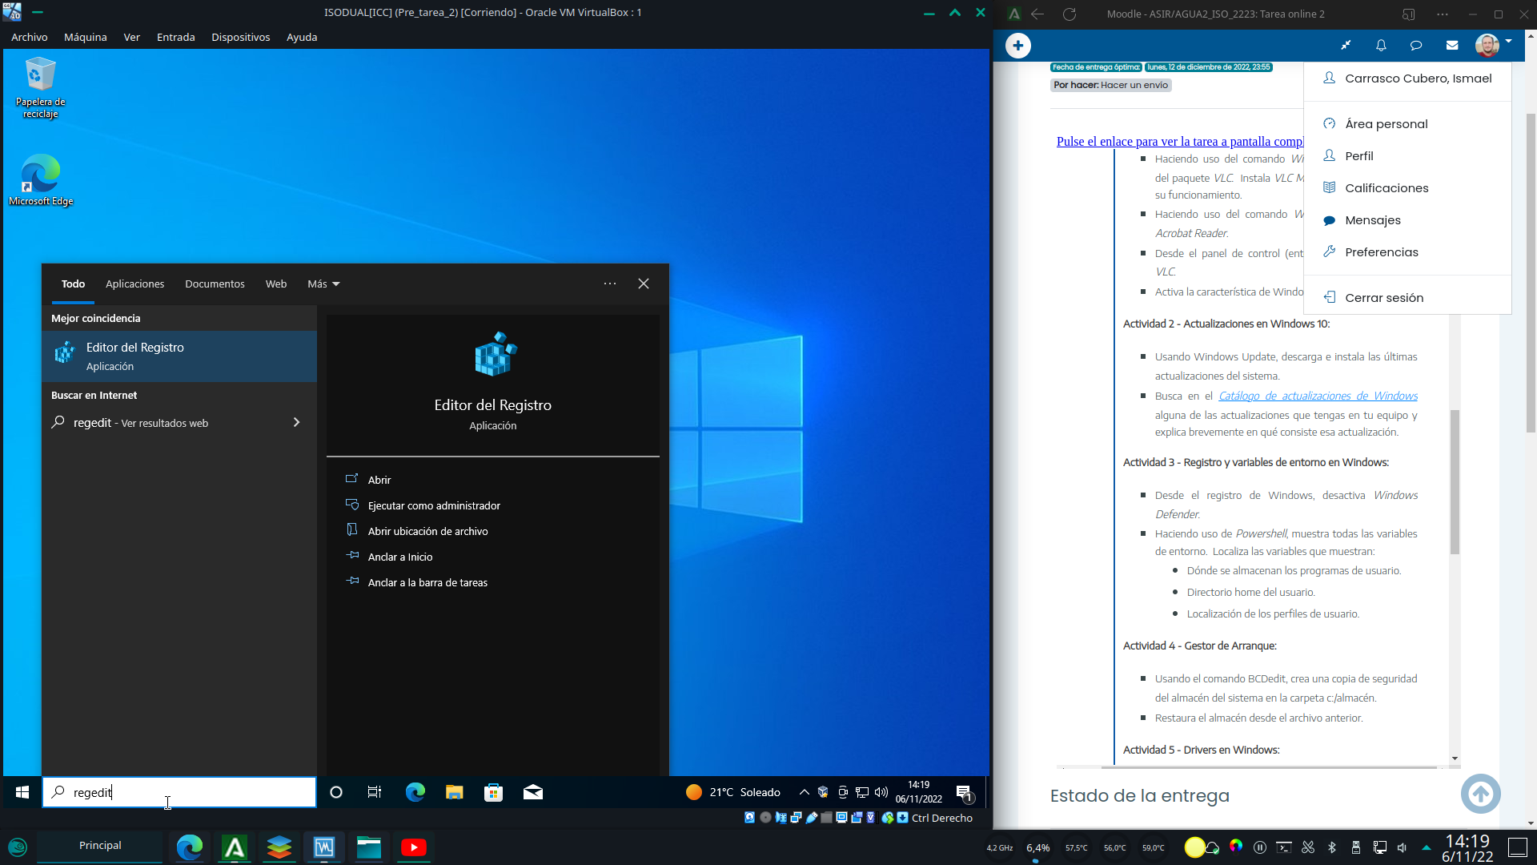
Comenzamos abriendo regedit, el editor de registro incorporado en windows.
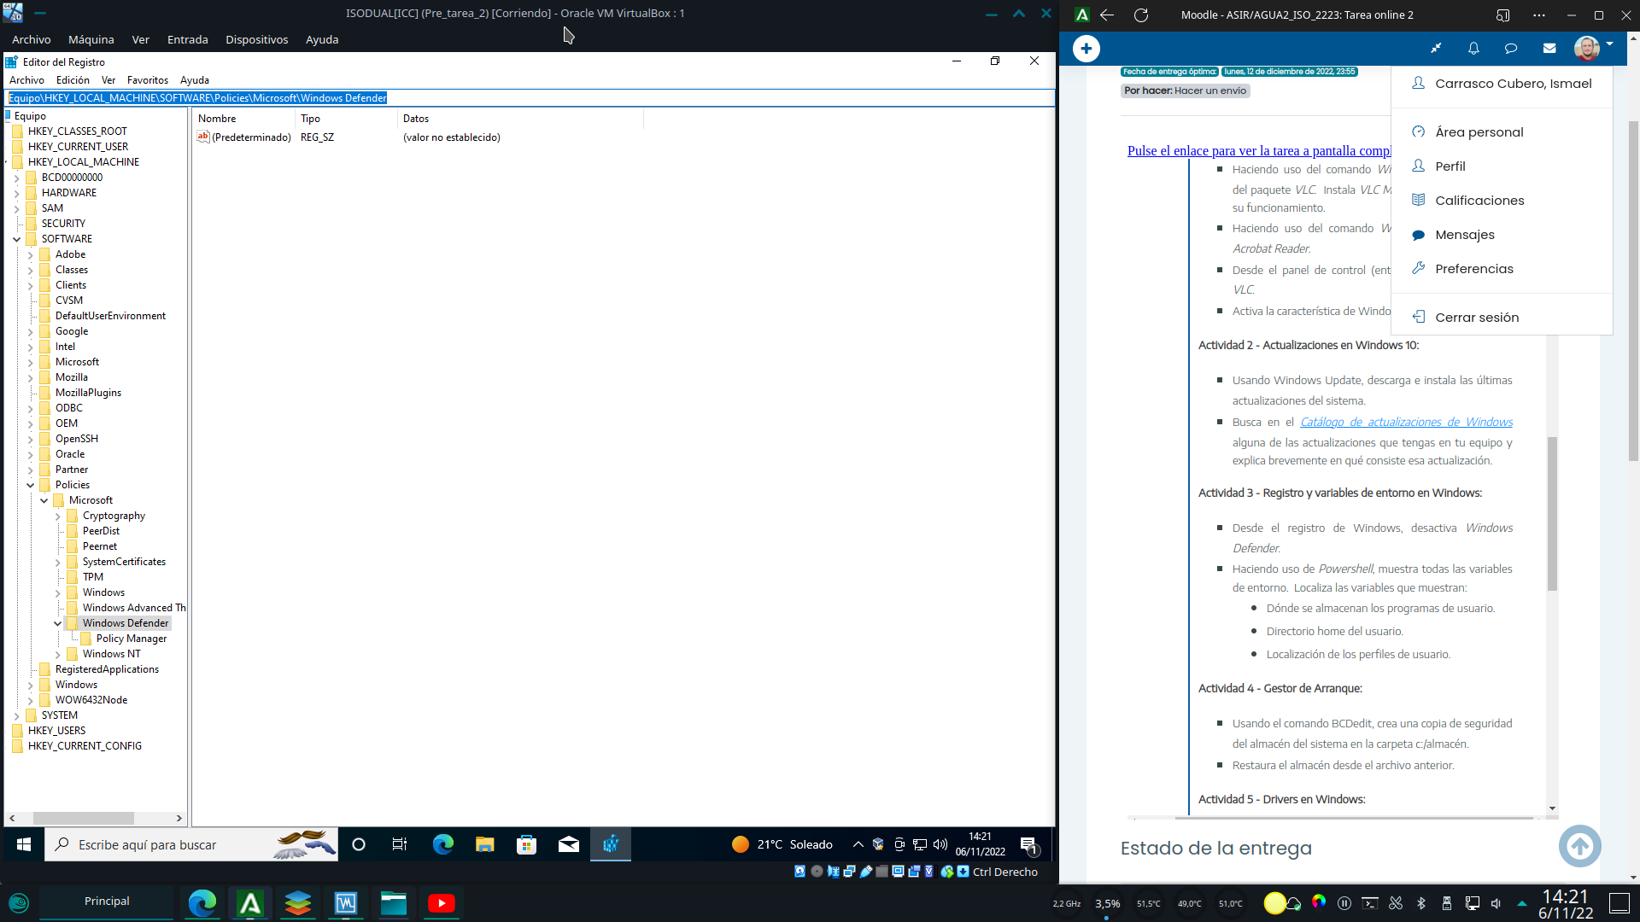
Para deshabilitar windows defender hemos de navegar en el editor a la clave que se muestra en la barra de navegacion superior.
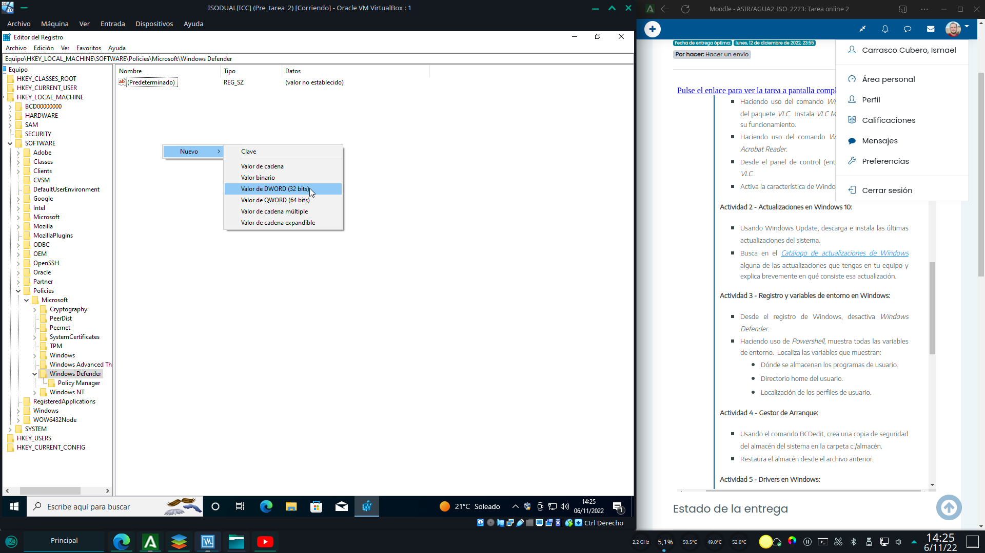
Una vez en la clave pulsamos con el botón derecho y agregamos un nuevo valor dword de 32bits.
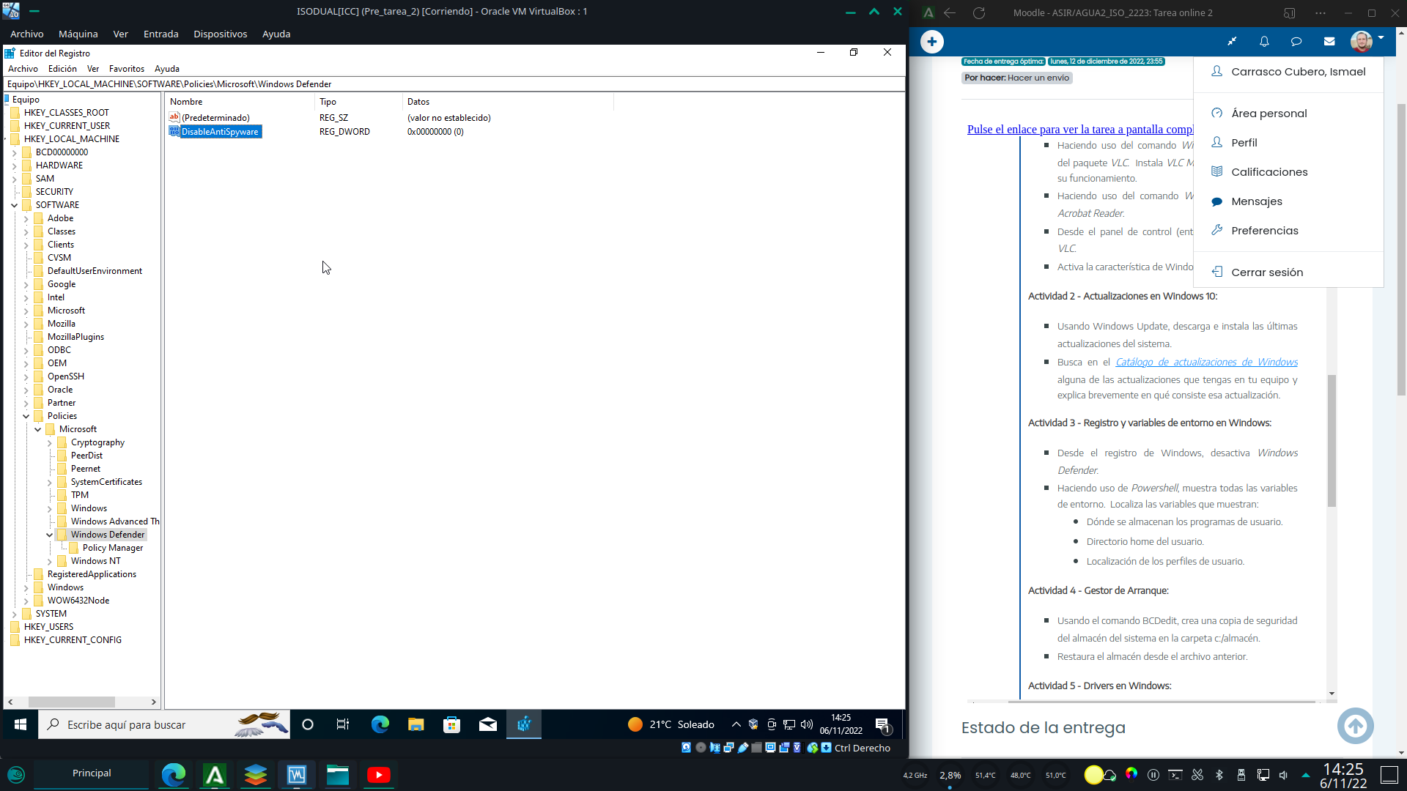
El valor creado debemos renombrarlo a DIsableAntiSpyware.
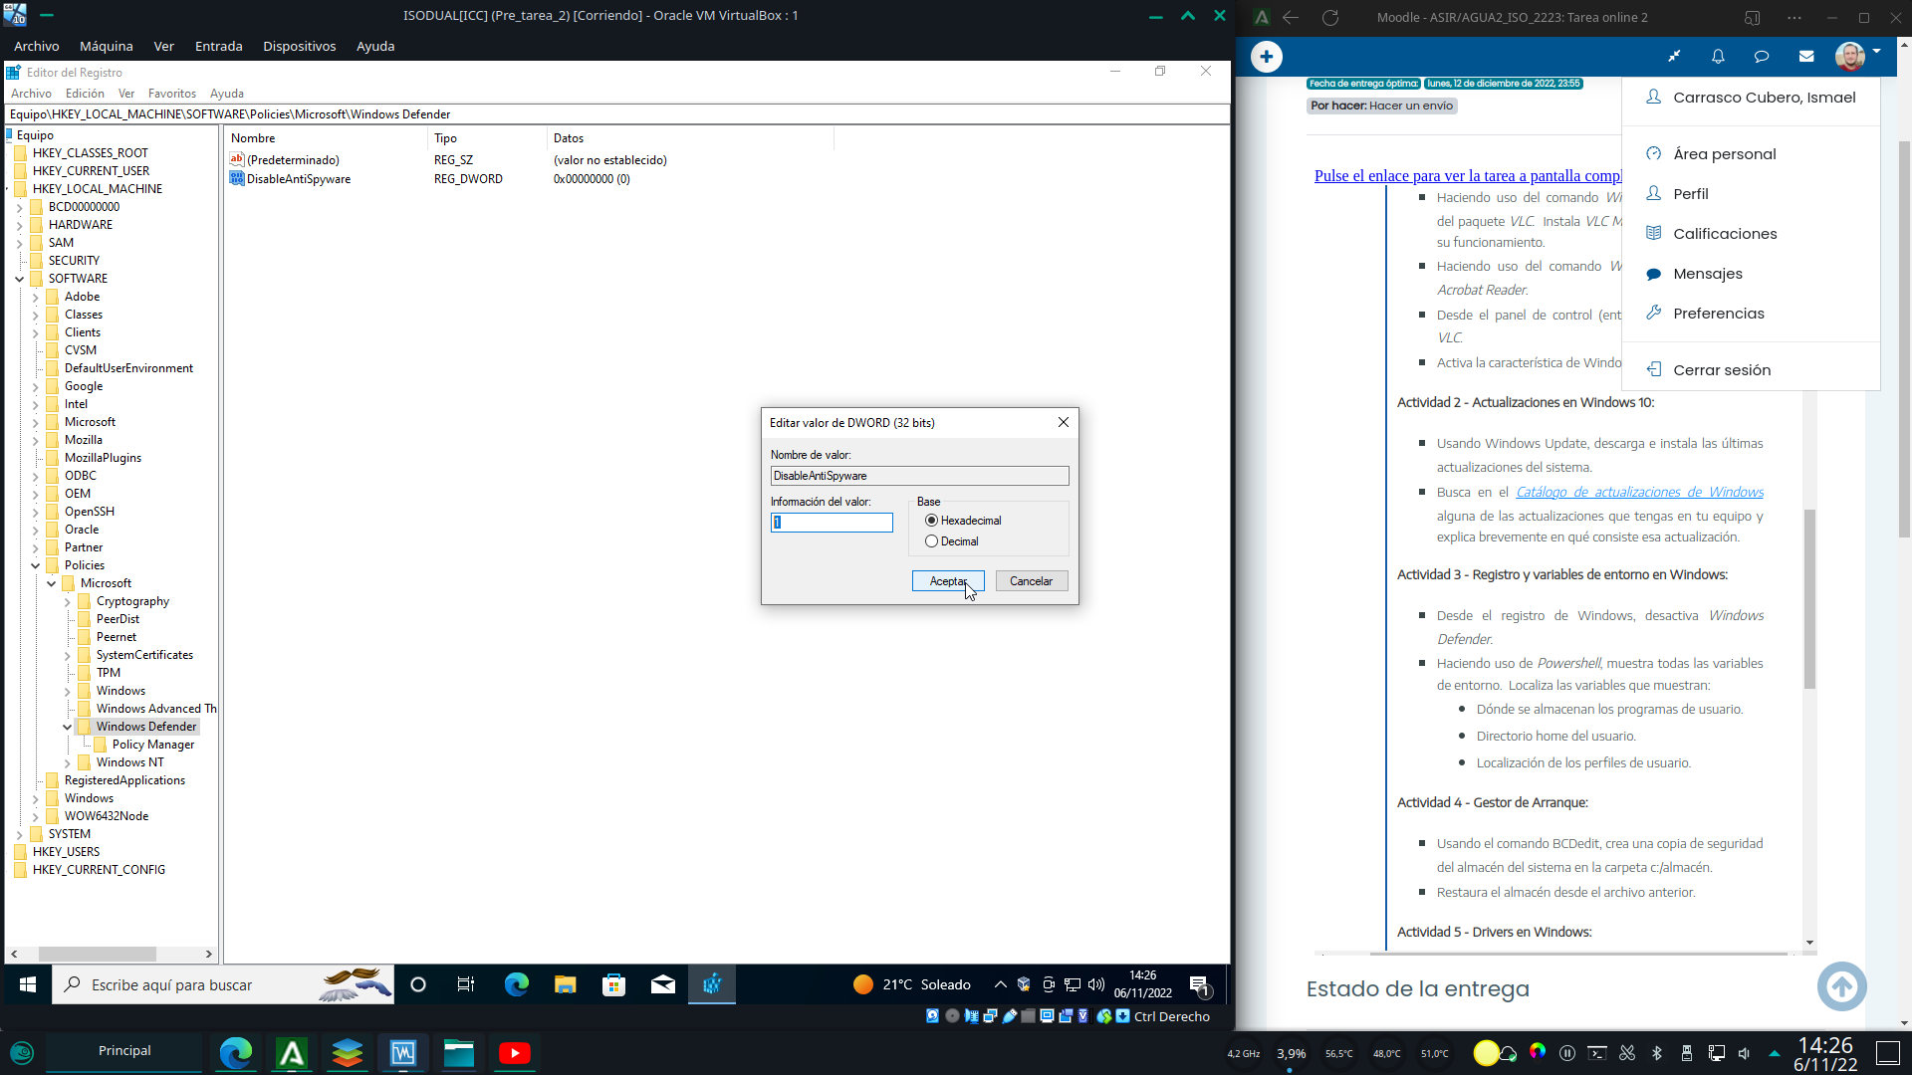
Entramos al valor creado y renombrado y lo modificamos de 0 a 1. A continuacion pulsamos en aceptar.
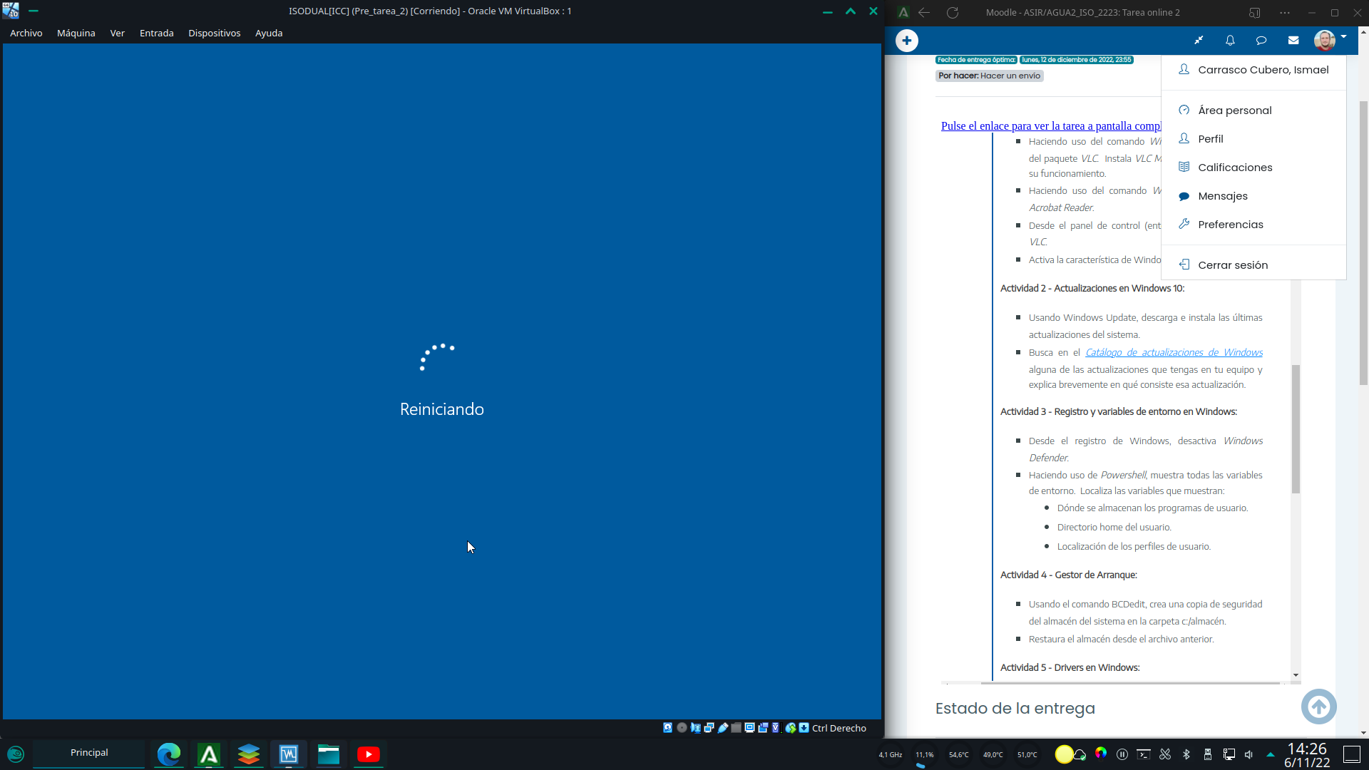
Reiniciamos la maquina y...
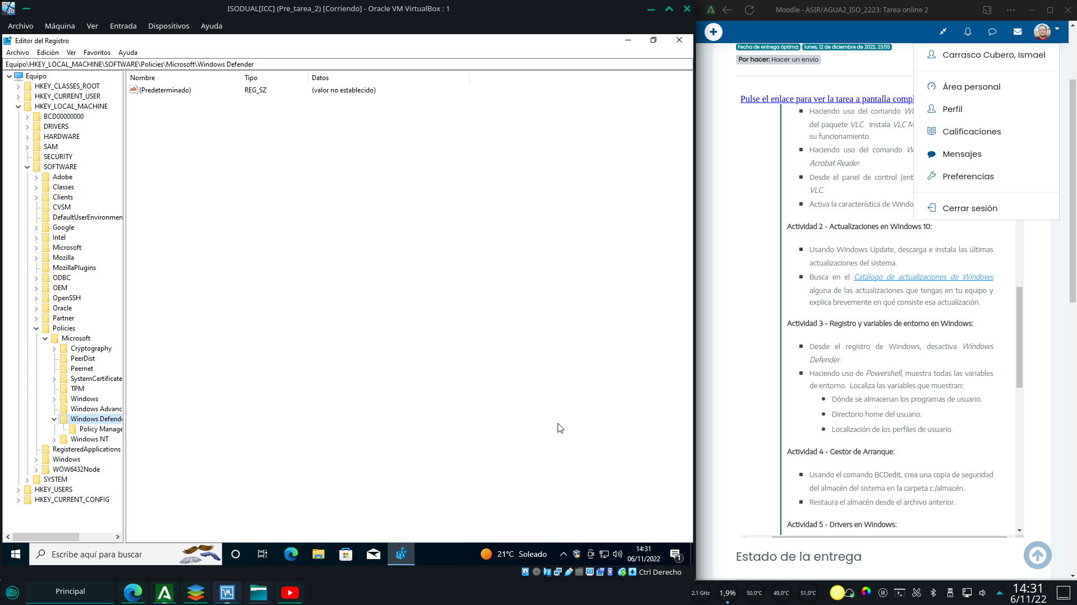
Por supuesto en windows rara vez las cosas funcionan a la primera. El valor ha sido automáticamente eliminado por el sistema.
Una investigación por Internet, me revela que recientemente windows incorpora una política de seguridad que impide realizar cambios en windows defender. Por suerte se puede desactivar dicha política.
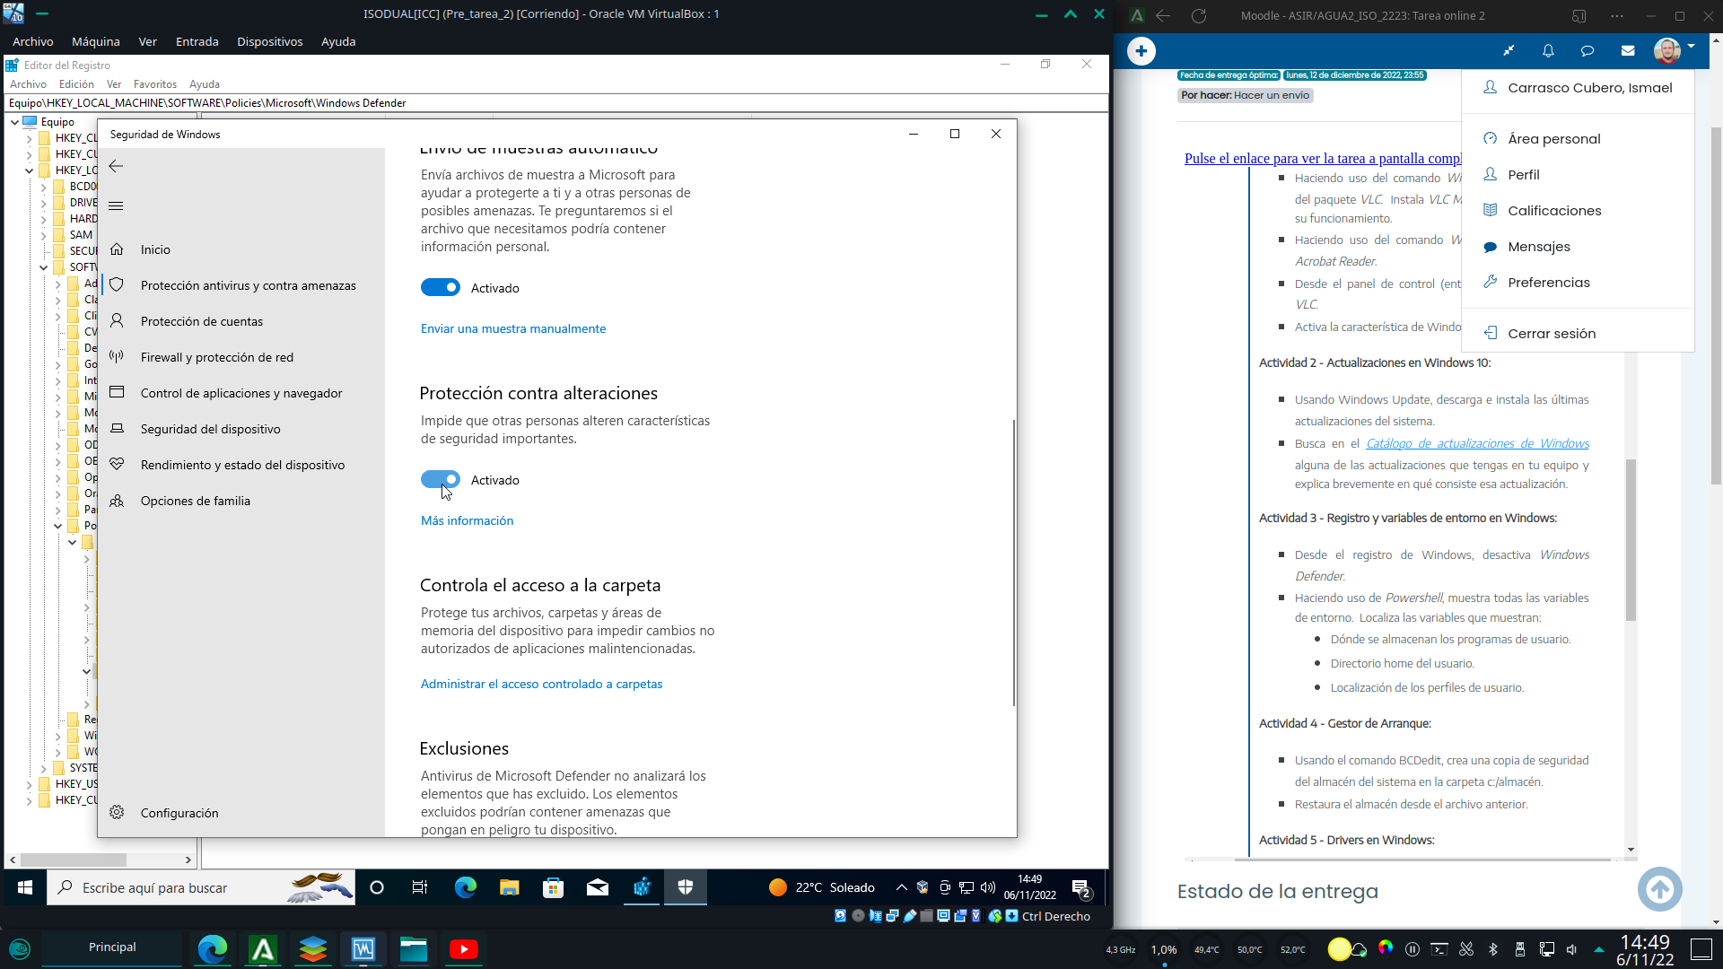Para hacerlo debemos entrar en el panel de windows defener y desactivar la opcion “proteccion contra alteraciones”.
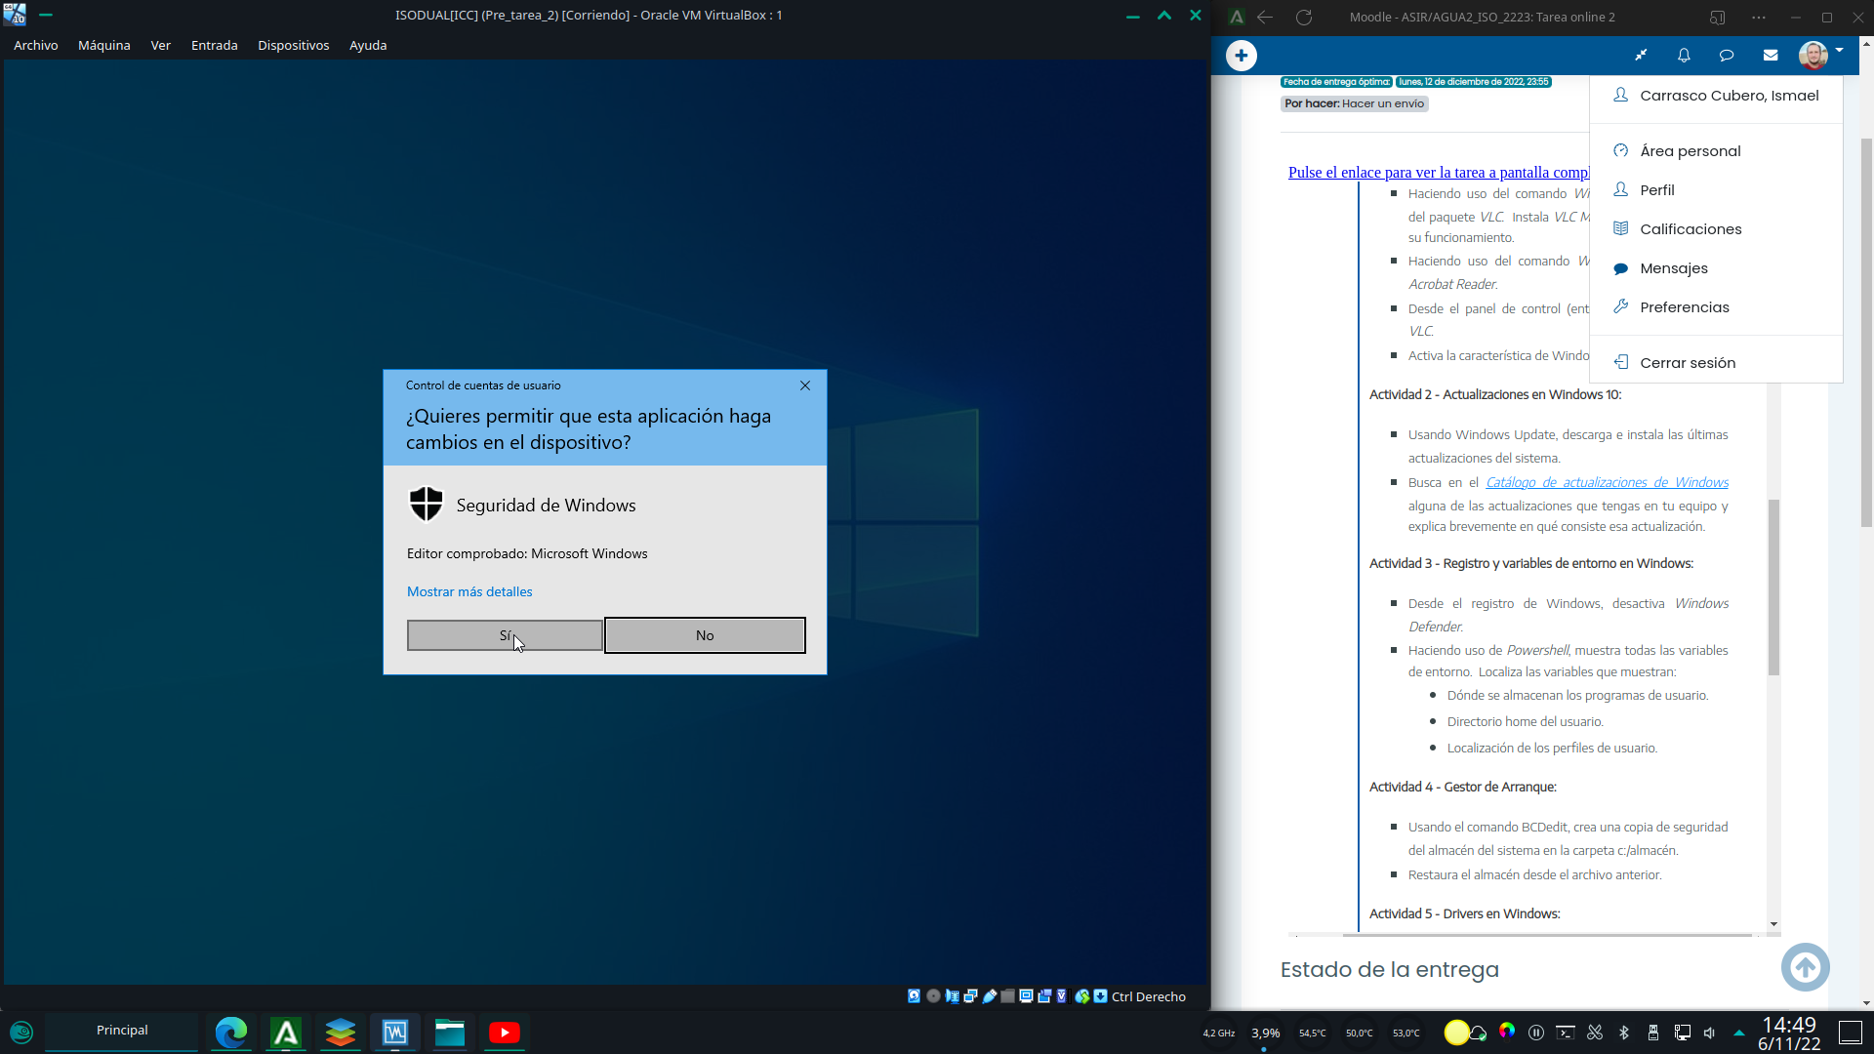
Por supuesto dicho cambio nos solicita permisos administrativos. Aceptamos otorgárselos.
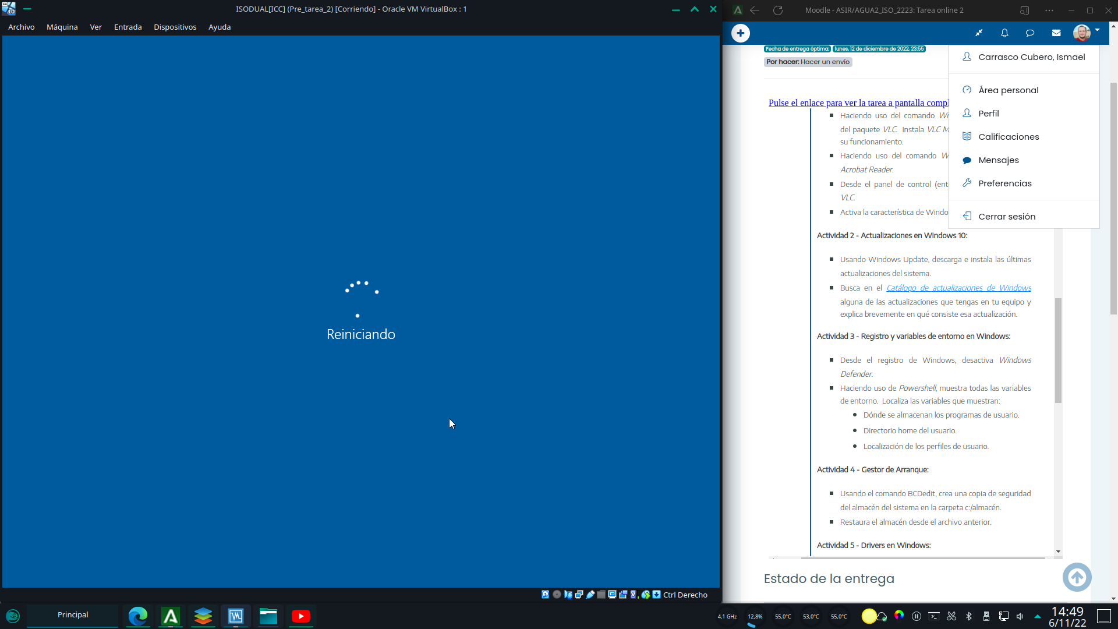
Repetimos el proceso de añadir un valor en la clave del registro (ver paginas 23 a 25) y de nuevo reiniciamos la maquina.
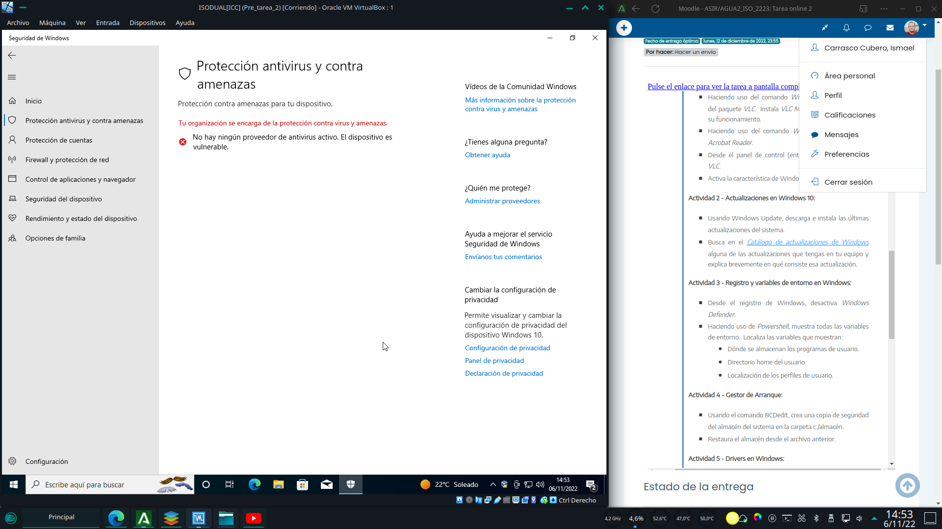
Por fin, hemos conseguido desactivar windows defender.
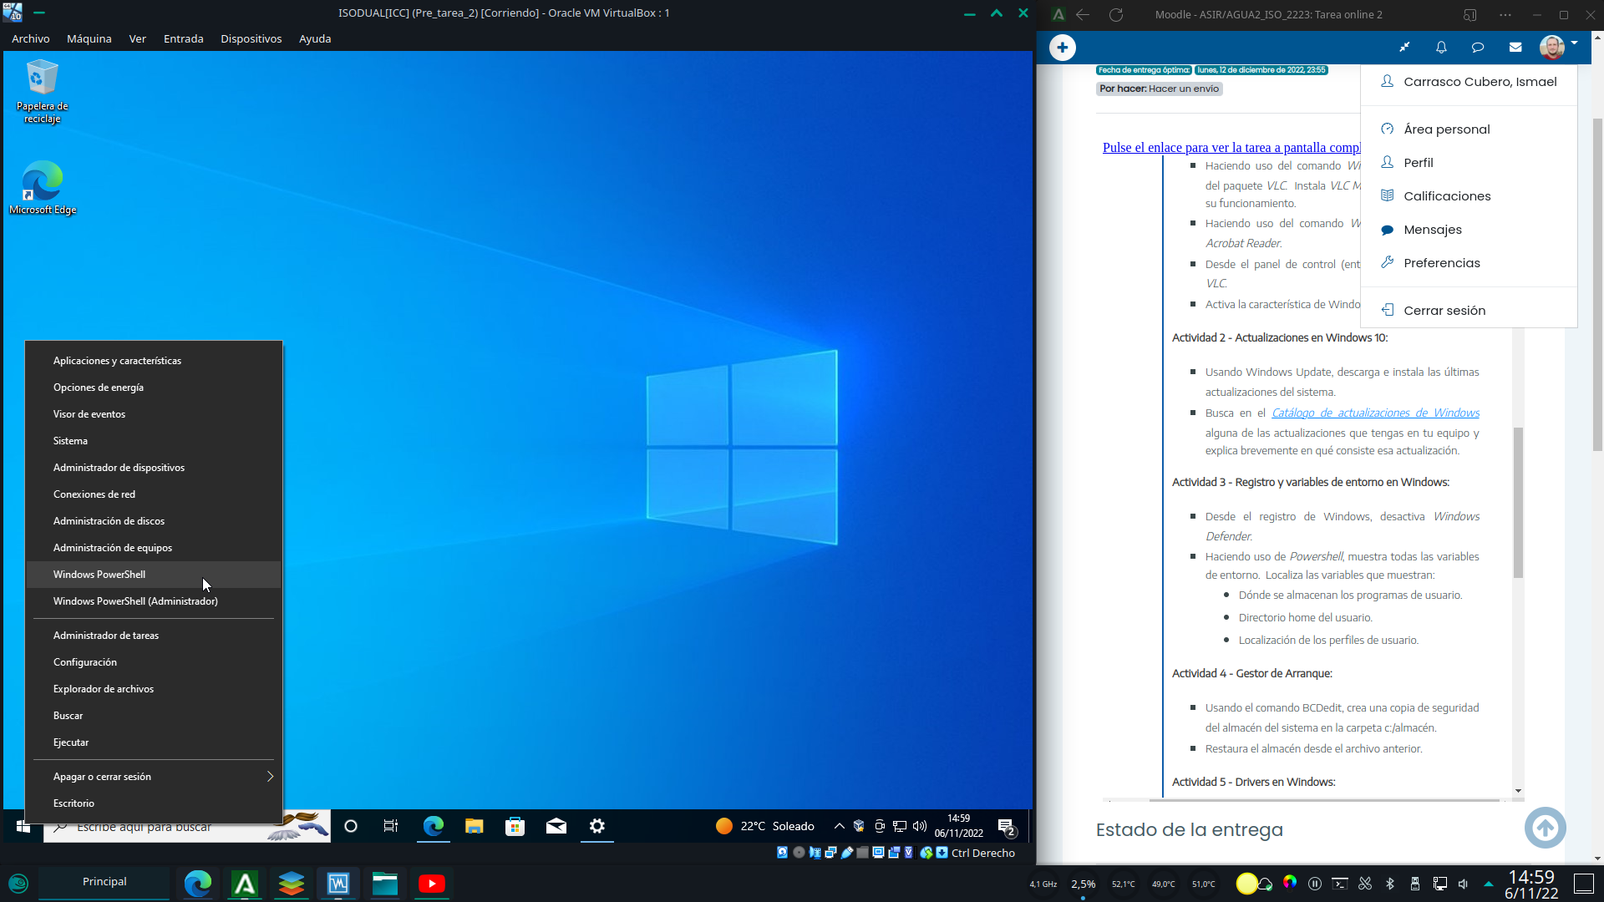
A continuación, para consultar las variables de entorno, comenzamos ejecutando powerwhell.
La forma mas rapida de ejecutarlo es haciendo click derecho sobre el botón inicio y seleccionando powershell en el menú desplegable.
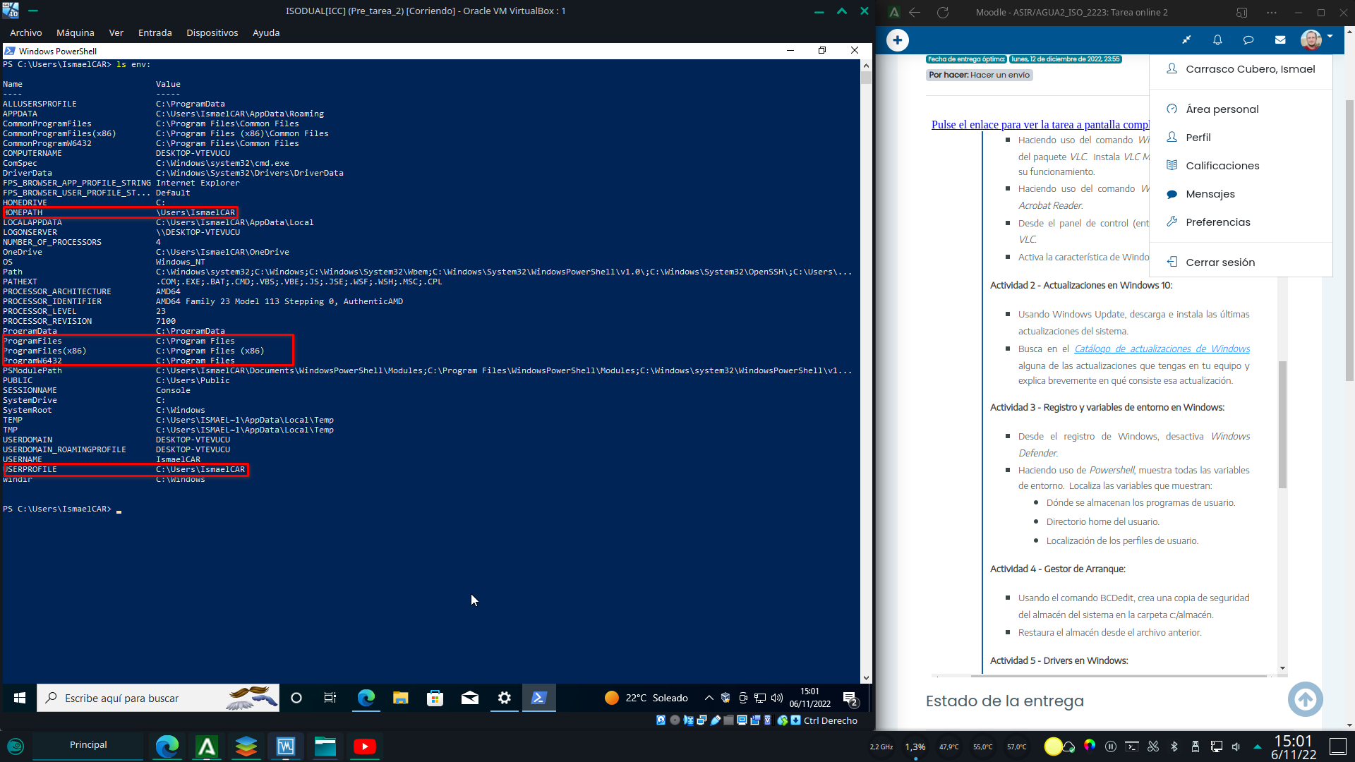
Con el comando “ls env” podemos mostrar las variables de entorno del sistema. Se muestran enmarcadas en rojo las variables que pide el enunciado.

Gestor de arranque
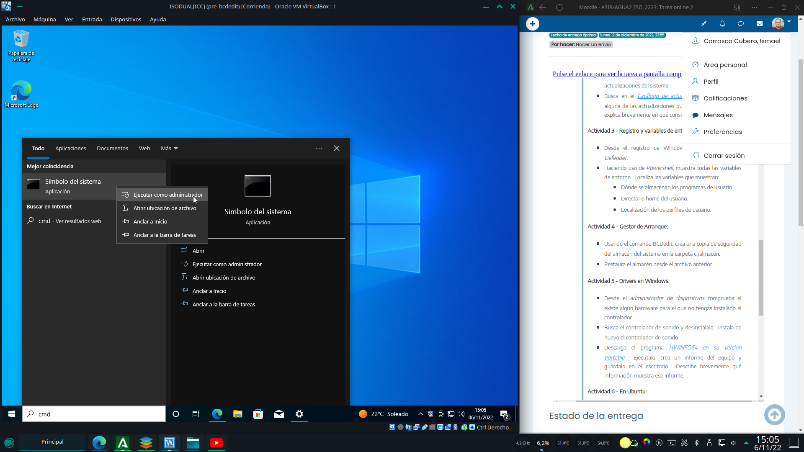
Comenzamos ejecutando CMD como administrador.
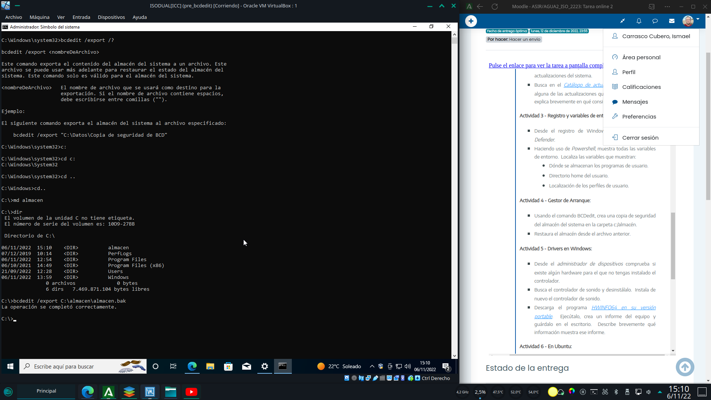
Comenzamos pidiendo ayuda al comando bcdedit /export para comprar su sintaxis. Creamos el directorio en el que vamos a guardar la copia de seguridad y a continuación ejecutamos la copia con el comando bcdedit /export “C:\ruta\hacia\la\copia.bak”. La copia debería realizarse con éxito como se muestra en la salida de la consola.
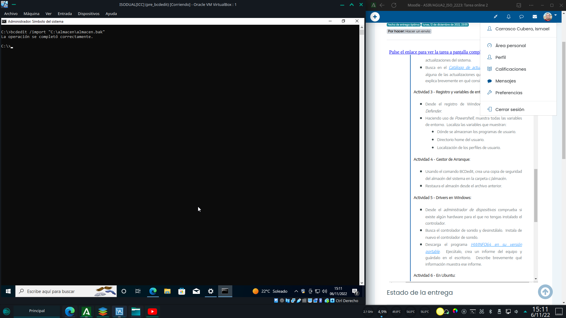
Para restaurar la copia de seguridad realizada, ejecutamos el mismo comando con la misma ruta sustituyendo el parámetro /export por /import. Se nos muestra que la copia de seguridad se ha restaurado correctamente.

Drivers en windows
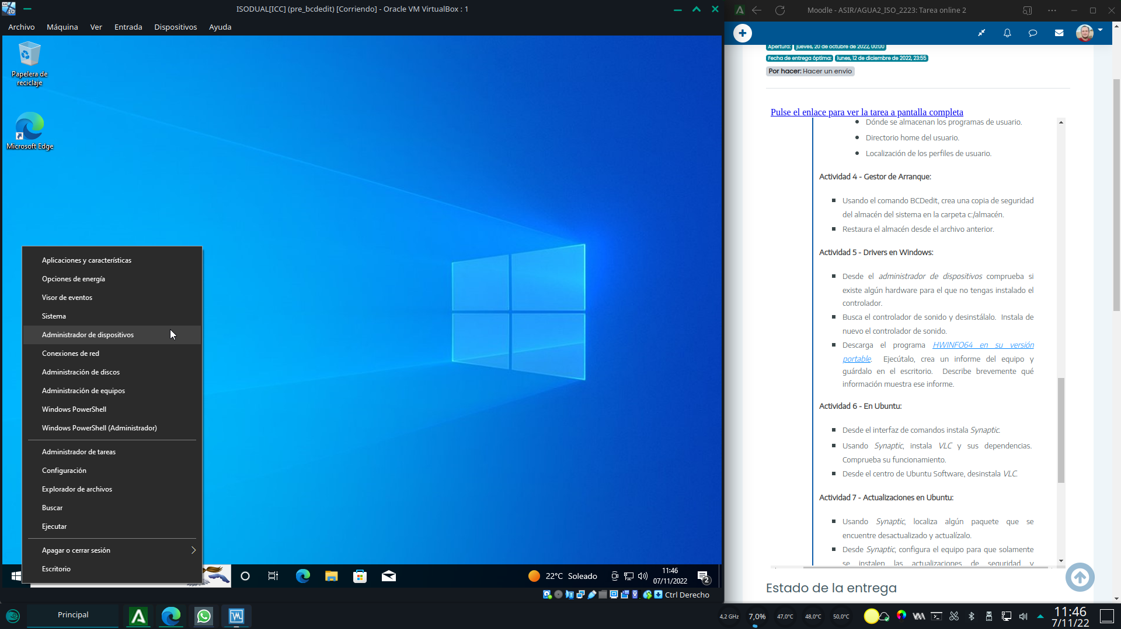
Comenzamos abriendo el administrador de dispositivos de windows haciendo click con el botón derecho sobre el botón inicio y seleccionándolo en el menú que se despliega.
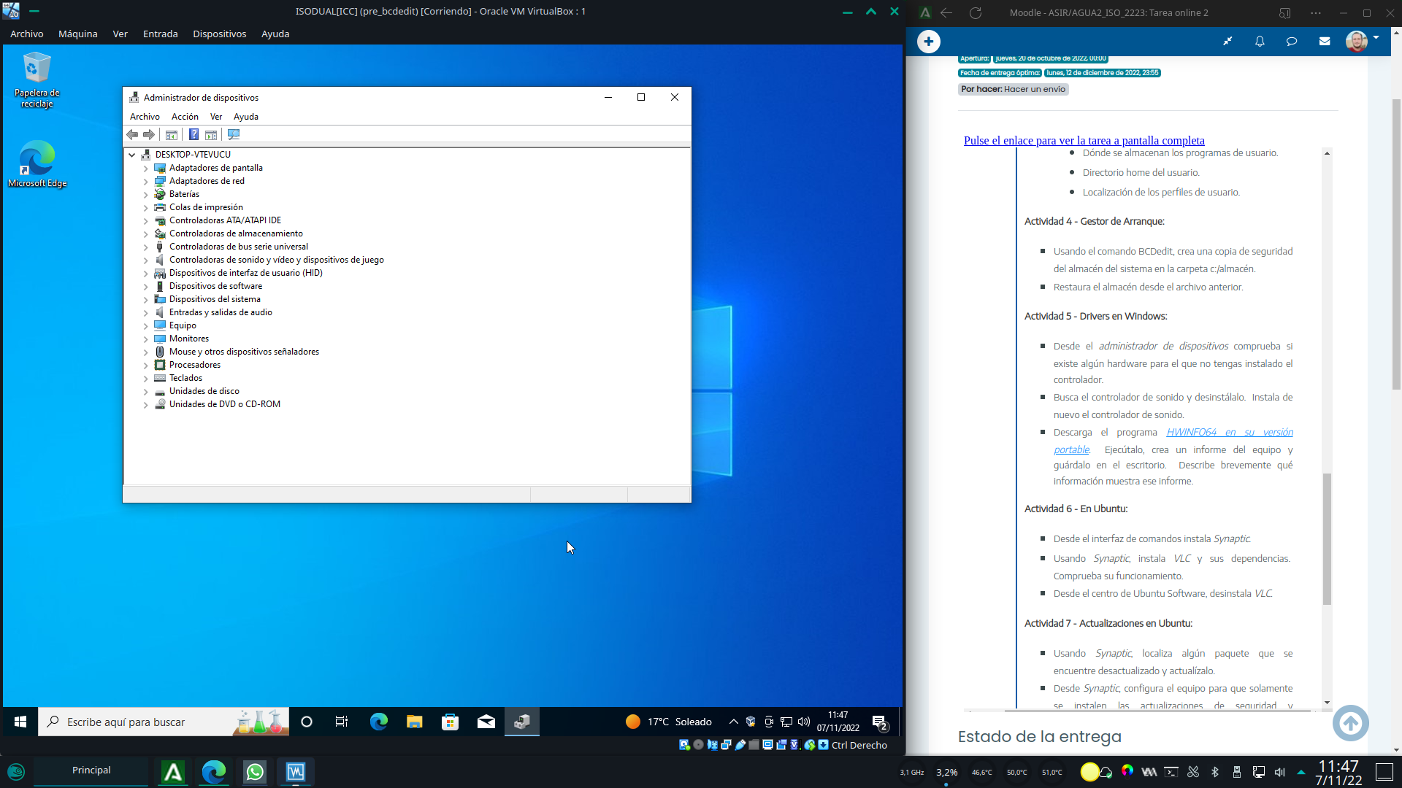
En dicha aplicación aparece listado todo el hardware detectado en el equipo así como a que categoría pertenece y en que estado se encuentra. En nuestro caso, todos los dispositivos están instalados y funcionando correctamente.
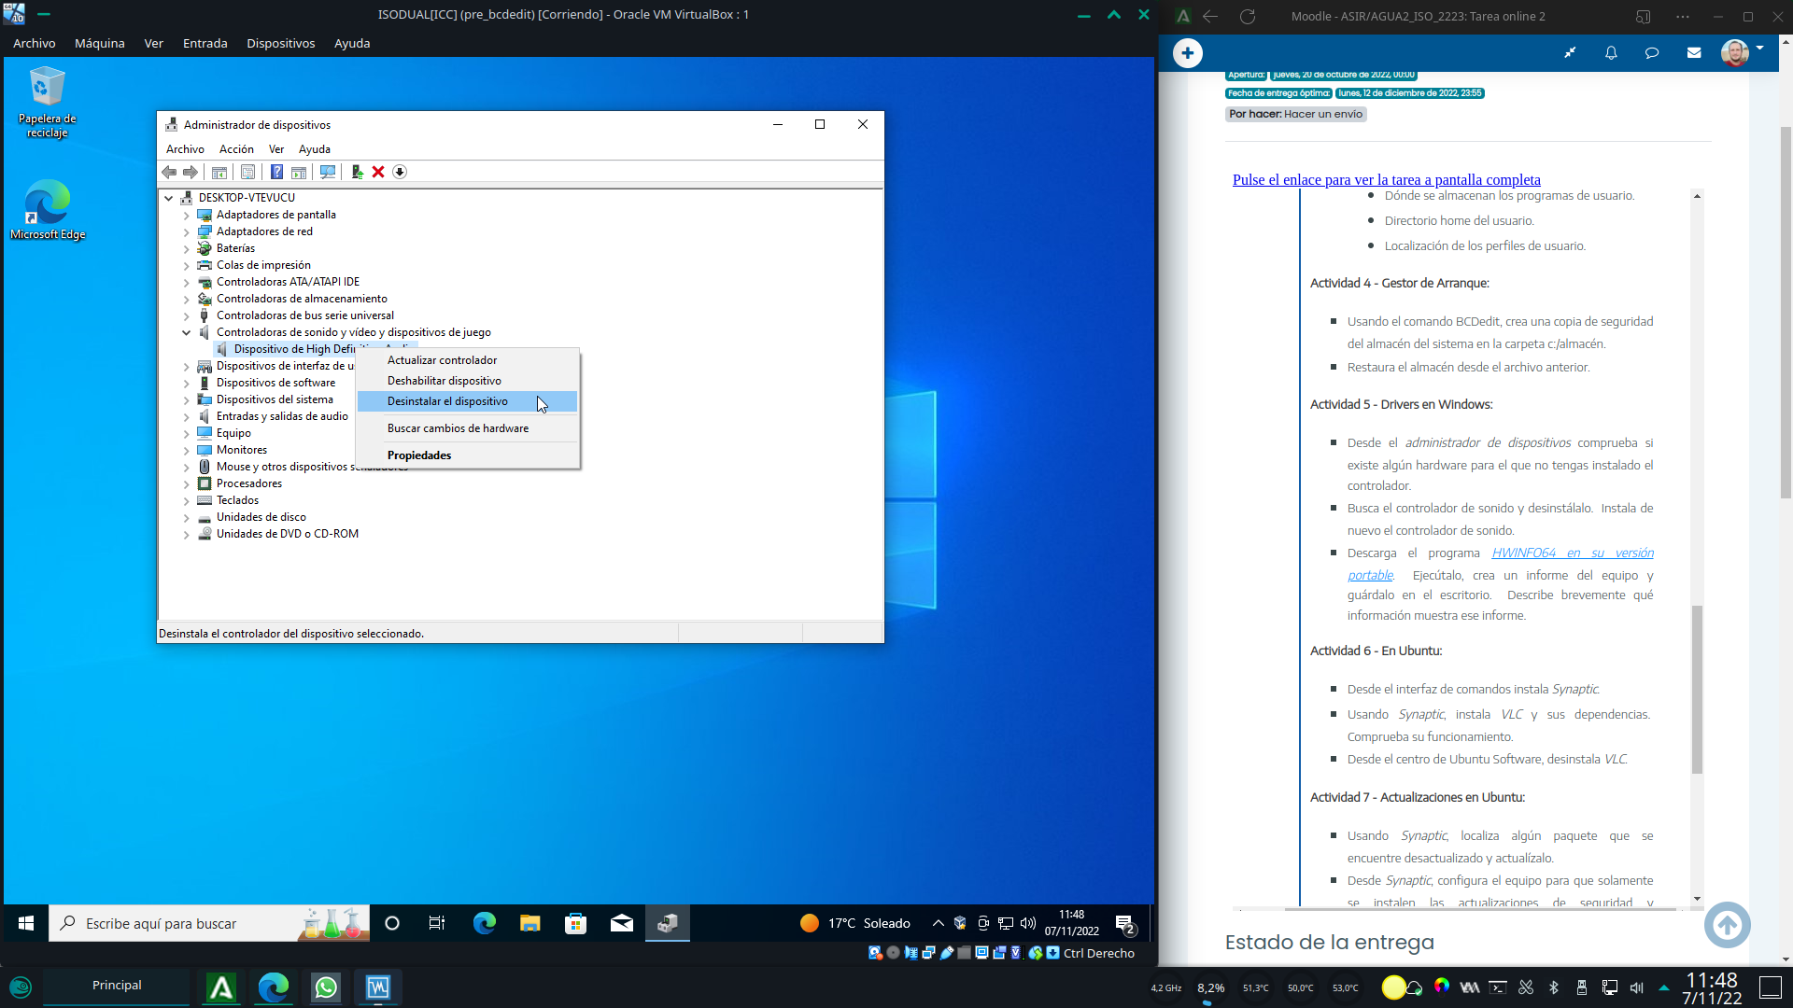
Para desinstalar un dispositivo (en este caso el sonido) podemos hacer click derecho sobre el y a continuación sobre “desinstalar dispositivo” en el menú desplegable.
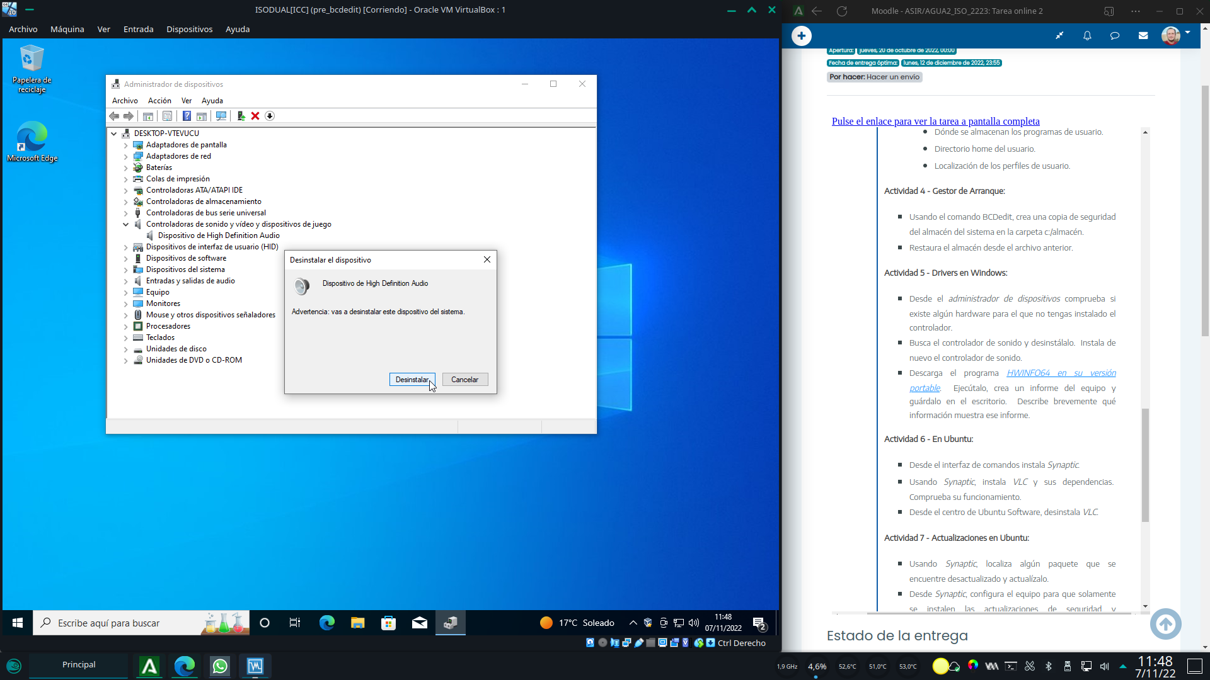
El sistema pide confirmación de la operación. Confirmamos pulsando en “desinstalar”.
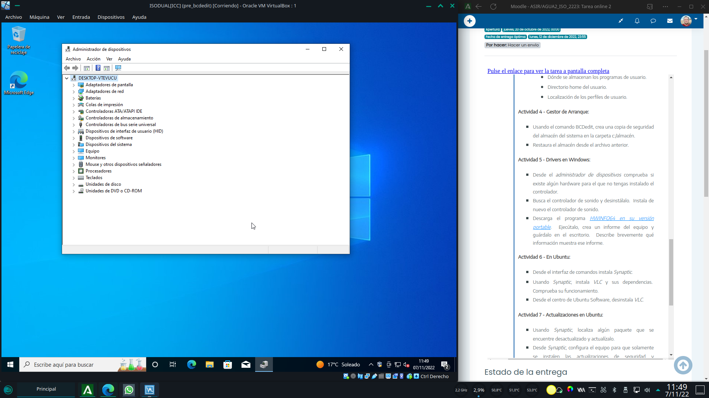
Podemos comprobar que el dispositivo ya no aparece en la lista.
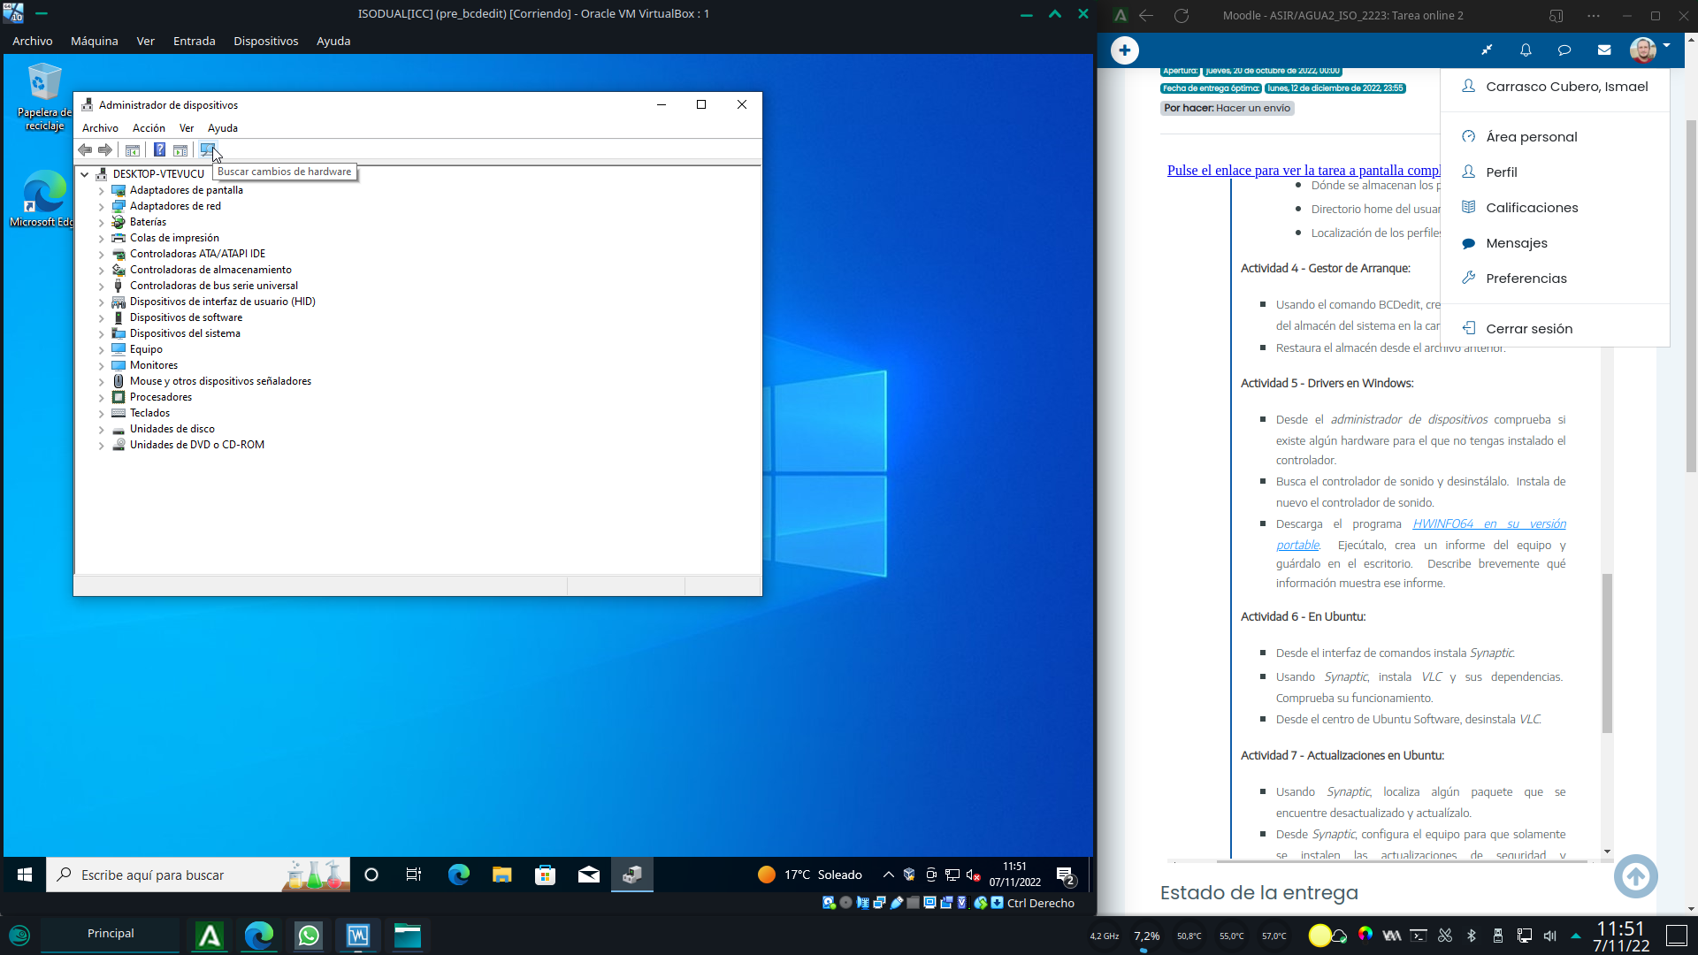
Para reinstalarlo, es suficiente con pulsar sobre el botón “buscar cambios en el hardware”.
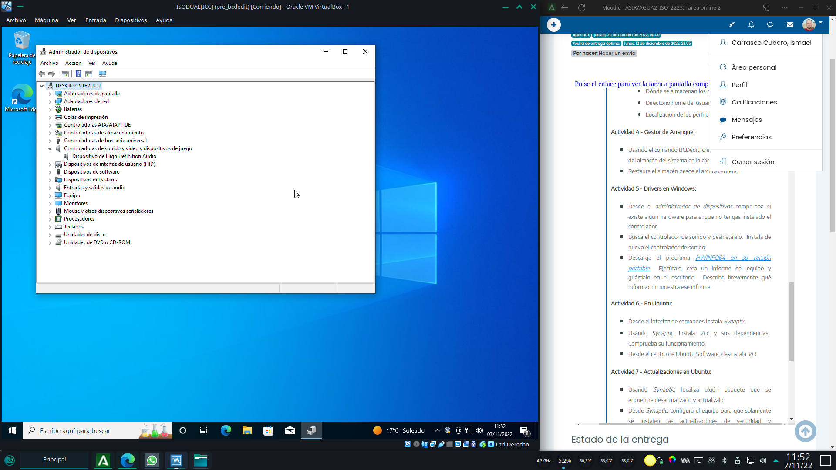
El sistema detecta el dispositivo e instala automáticamente el driver correspondiente. Se puede comprobar que el dispositivo vuelve a aparecer de nuevo en la lista.
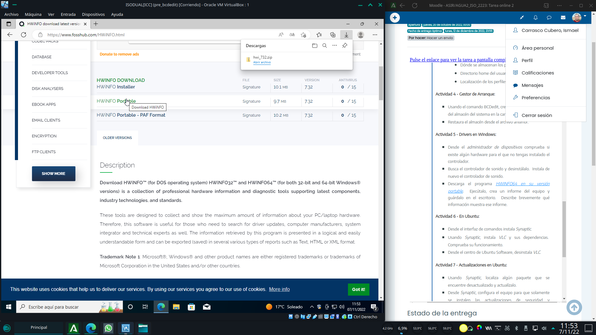
A continuación vamos ver detalles del hardware con la herramienta hwinfo. Comenzamos descargando su versión potable desde el enlace oficial al mismo.
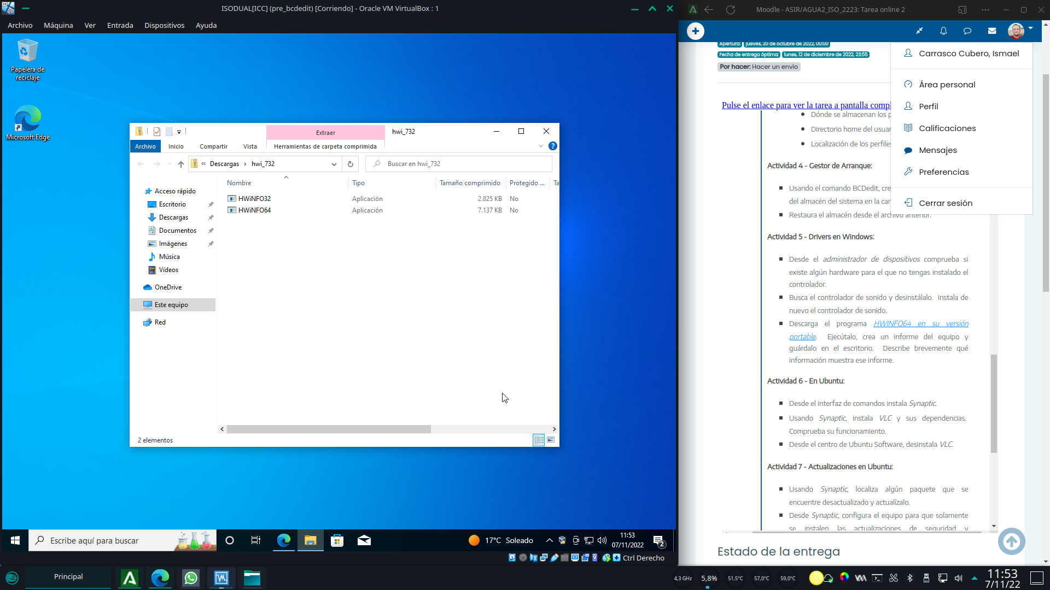
Una vez descargado abrimos el archivo comprimido y extraemos el ejecutable adecuado para nuestro sistema. En este caso el de 64 bits.
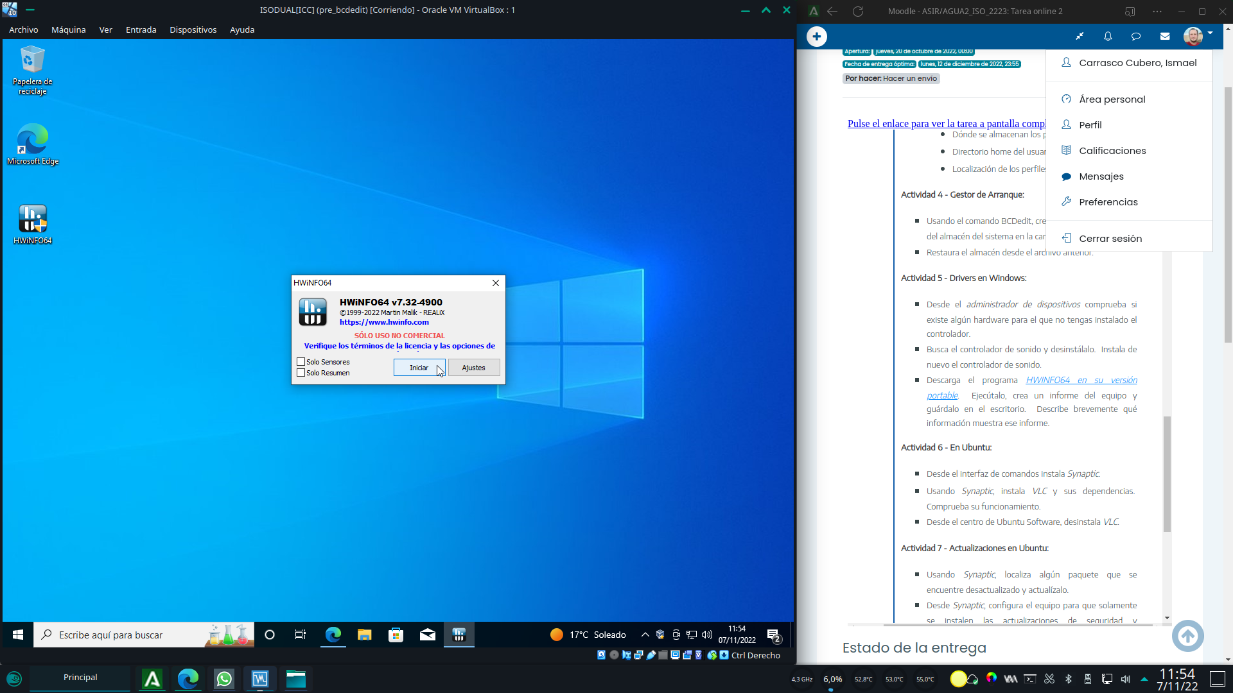
Ejecutamos el archivo extraído y pulsamos en iniciar para que hwinfo ejecute un análisis del equipo.
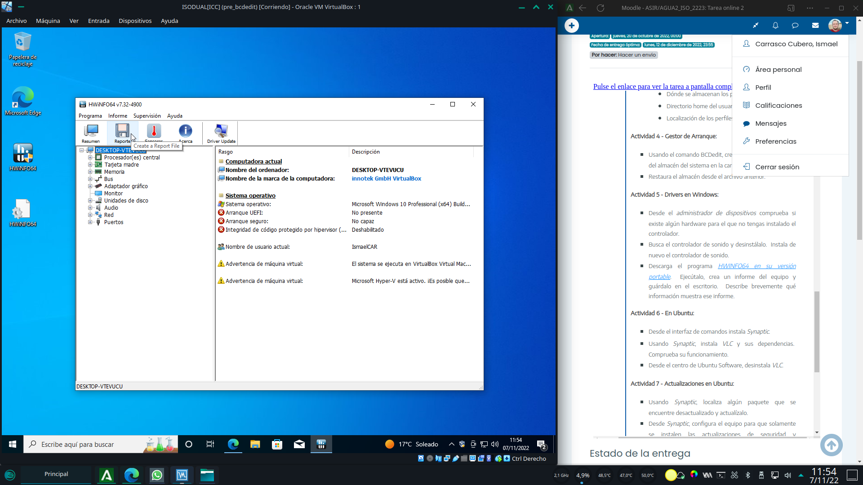
Una vez en hwinfo pulsamos sobre el botón “reporte” para generar un informe.
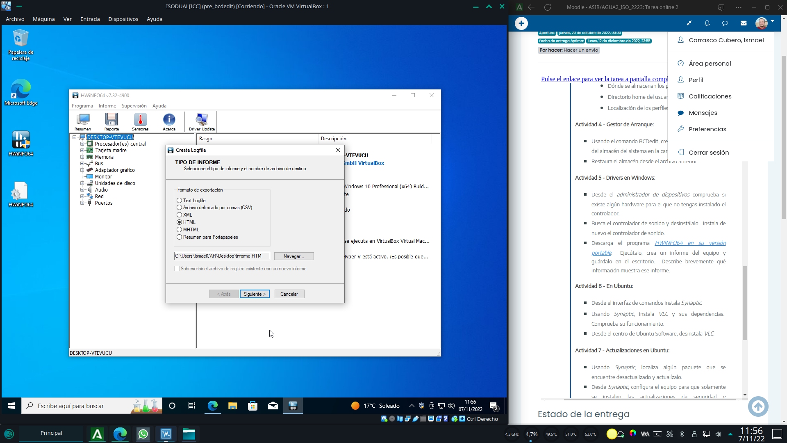
Dejamos la opcion html por defecto y seleccionamos la ruta en la que deseamos guardar el informe, el escritorio en este caso. Pulsamos en siguiente.
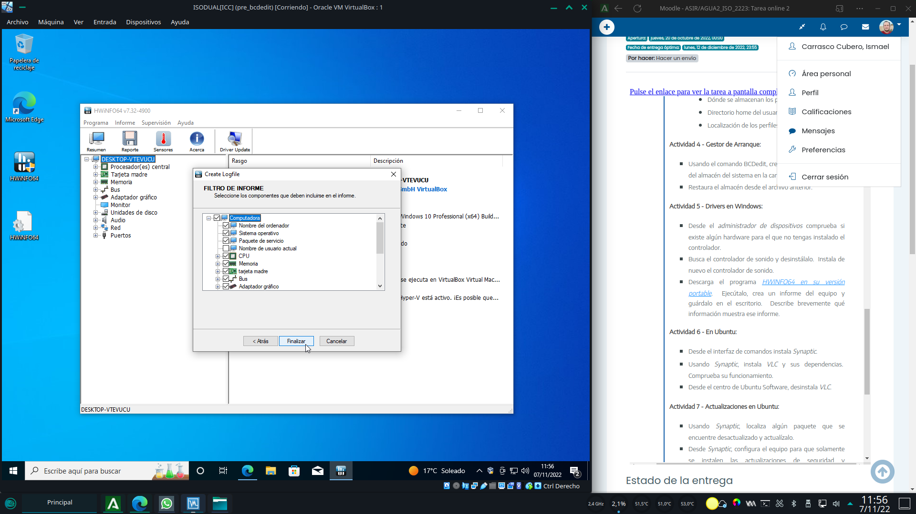
Seleccionamos las secciones que deseamos que se incluyan en el informe. En este caso dejamos la selección por defecto. Pulsamos en finalizar.
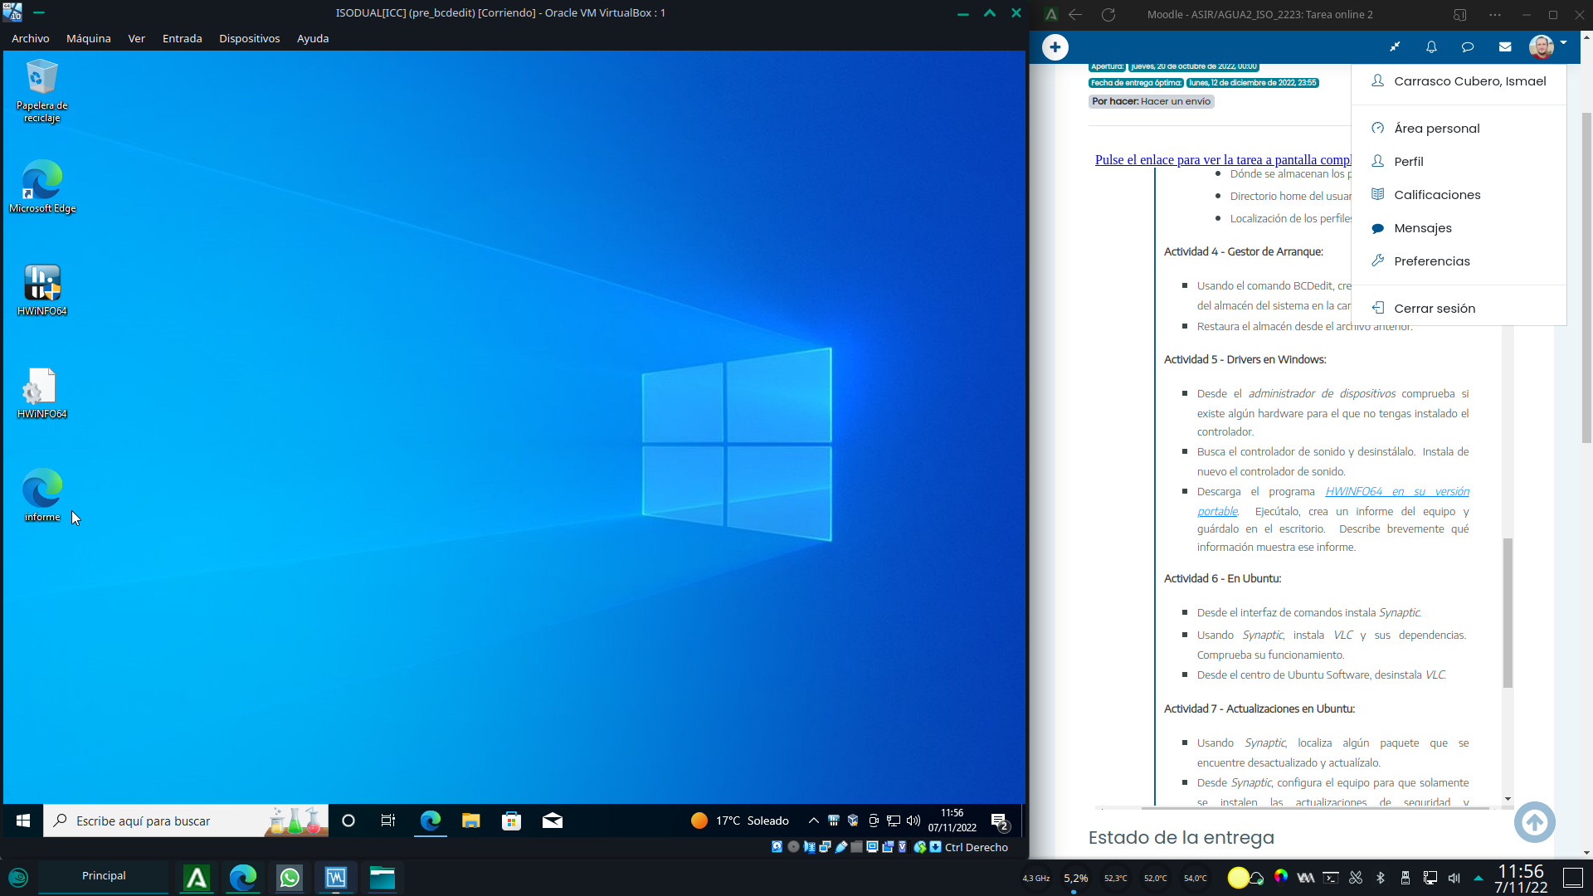
El informe queda almacenado en el escritorio.
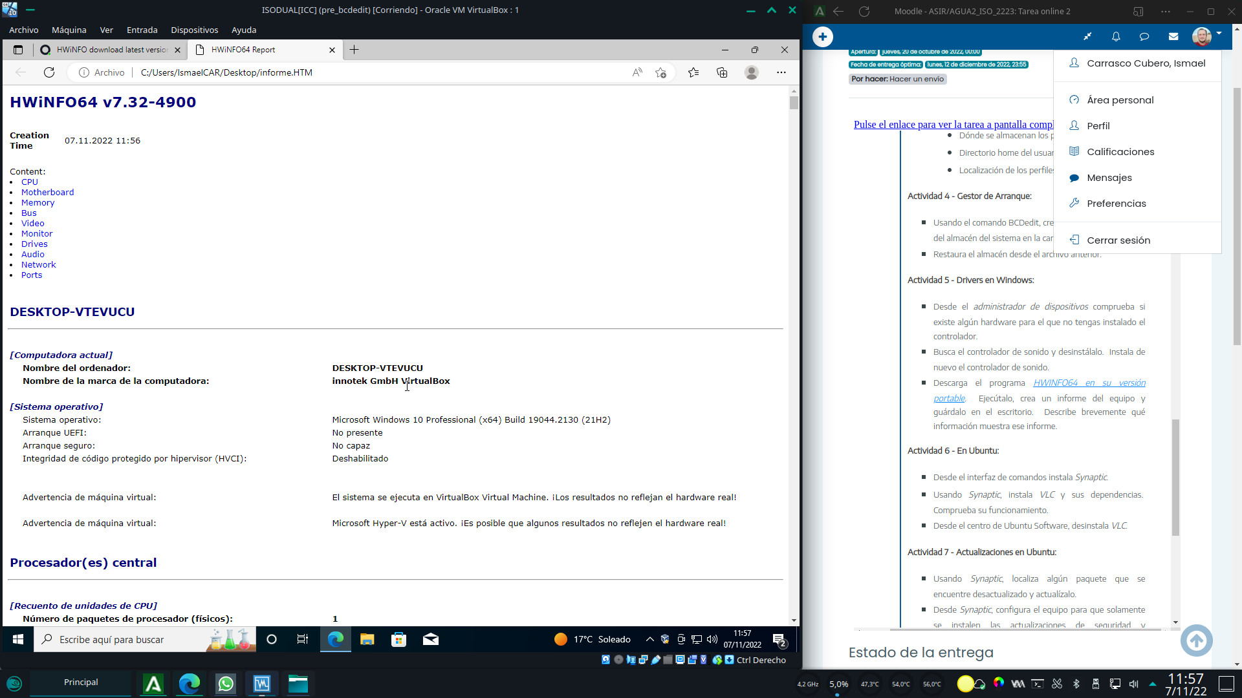
Si lo abrimos con nuestro navegador web, podemos leer la información del sistema.
El informe es muy extenso y proporciona información útil para múltiples tareas de mantenimiento o diagnostico. Se incluyen entre otros datos acerca del sistema operativo y su versión, la arquitectura de la maquina, detalles principales de la misma como la cpu y la ram así como información en profundidad de múltiples aspectos de todo el hardware detectado en el equipo.

Instalación de software en Ubuntu
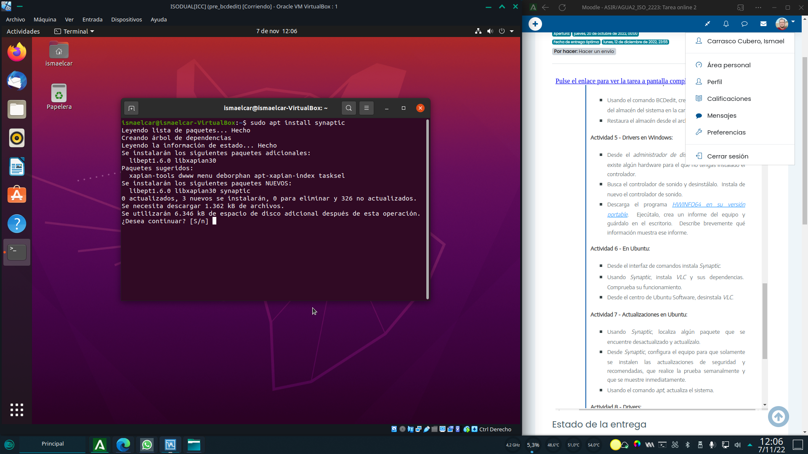
Comenzamos abriendo una terminal en la que ejecutaremos el comando sudo apt install <nombredelpaquete>, en este caso synaptic. El programa solicitara confirmación para instalar el software, lo cual haremos escribiendo S y pulsando intro.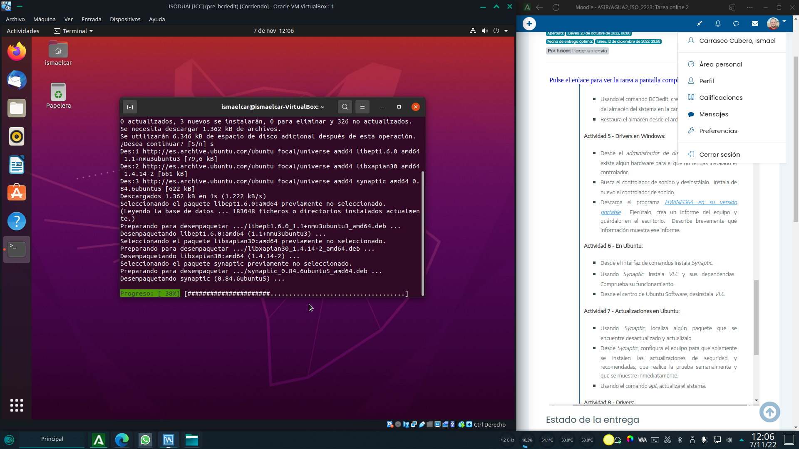Comienza la instalación, esperamos a que se complete.
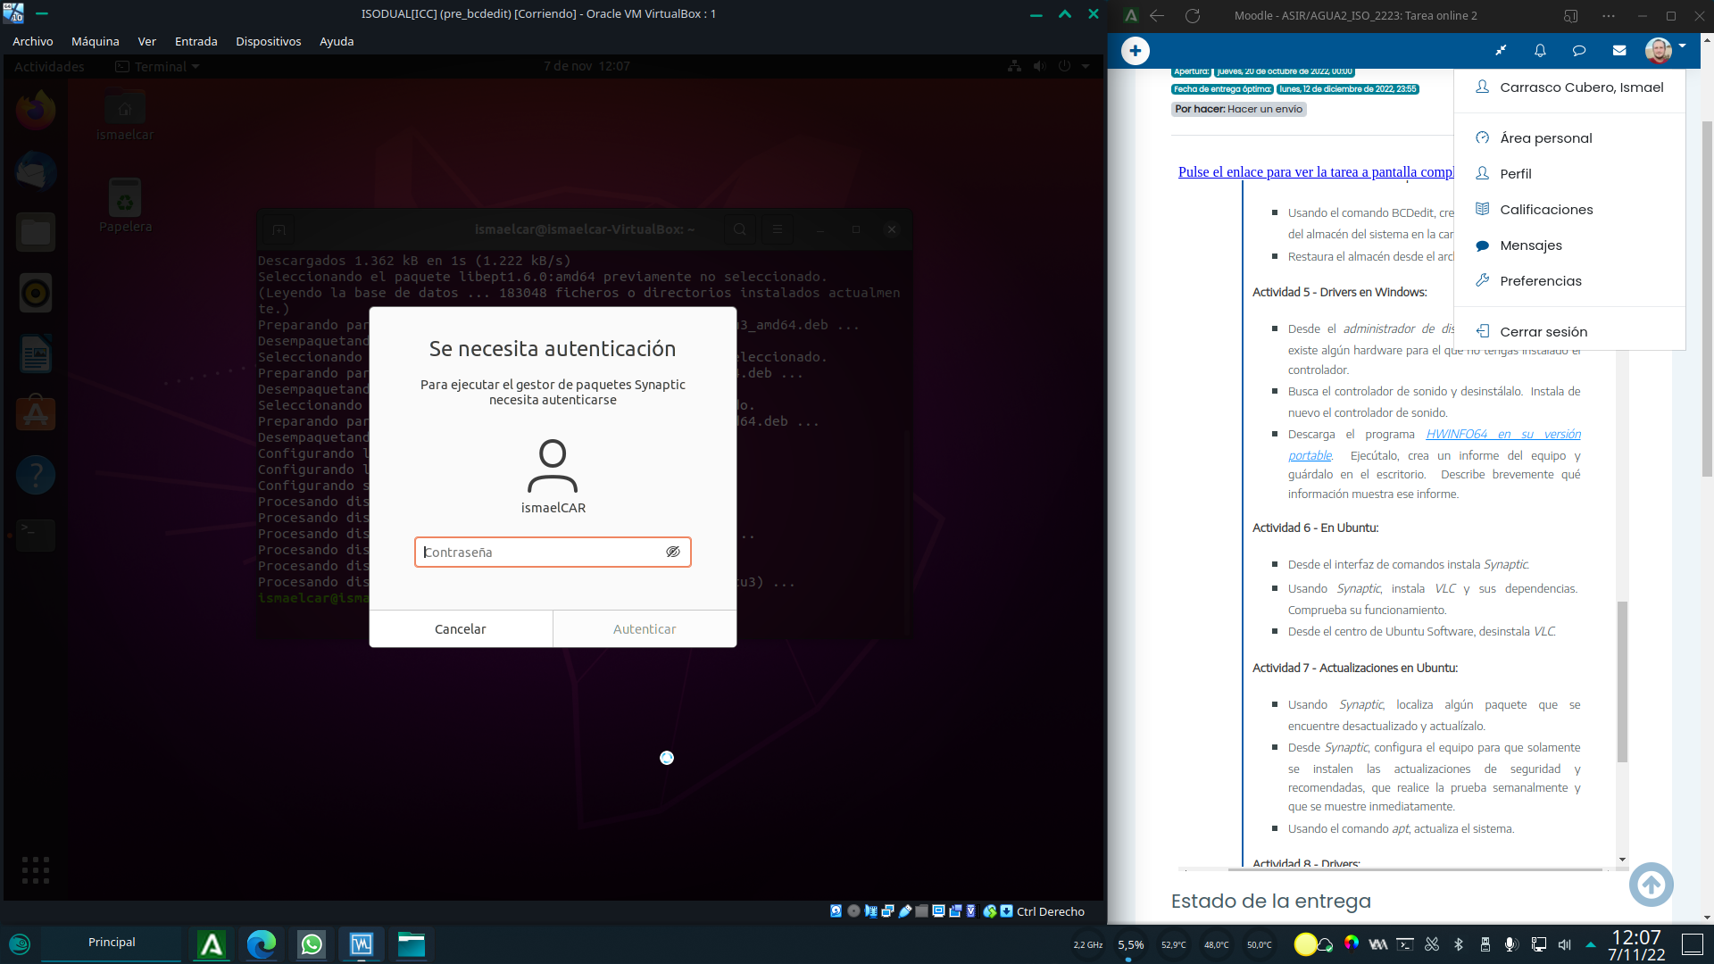
Una vez instalado podemos ejecutarlo desde el menú de aplicaciones del entorno de escritorio. Al ser un programa de administración del sistema debemos otorgarle permisos de root escribiendo la contraseña de administrador en la ventana emergente.
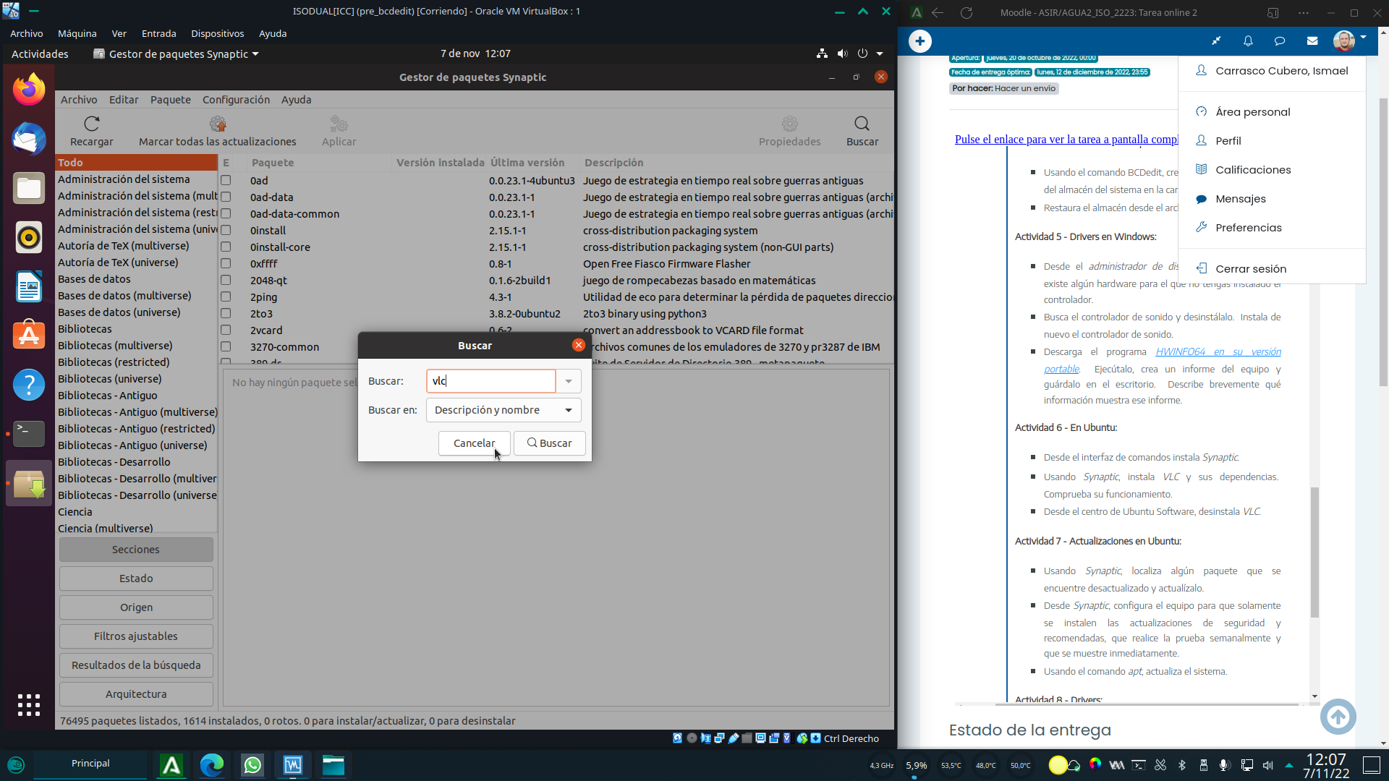
Una vez en el programa procedemos a pulsar en el botón “buscar” e introducimos el termino de búsqueda VLC.
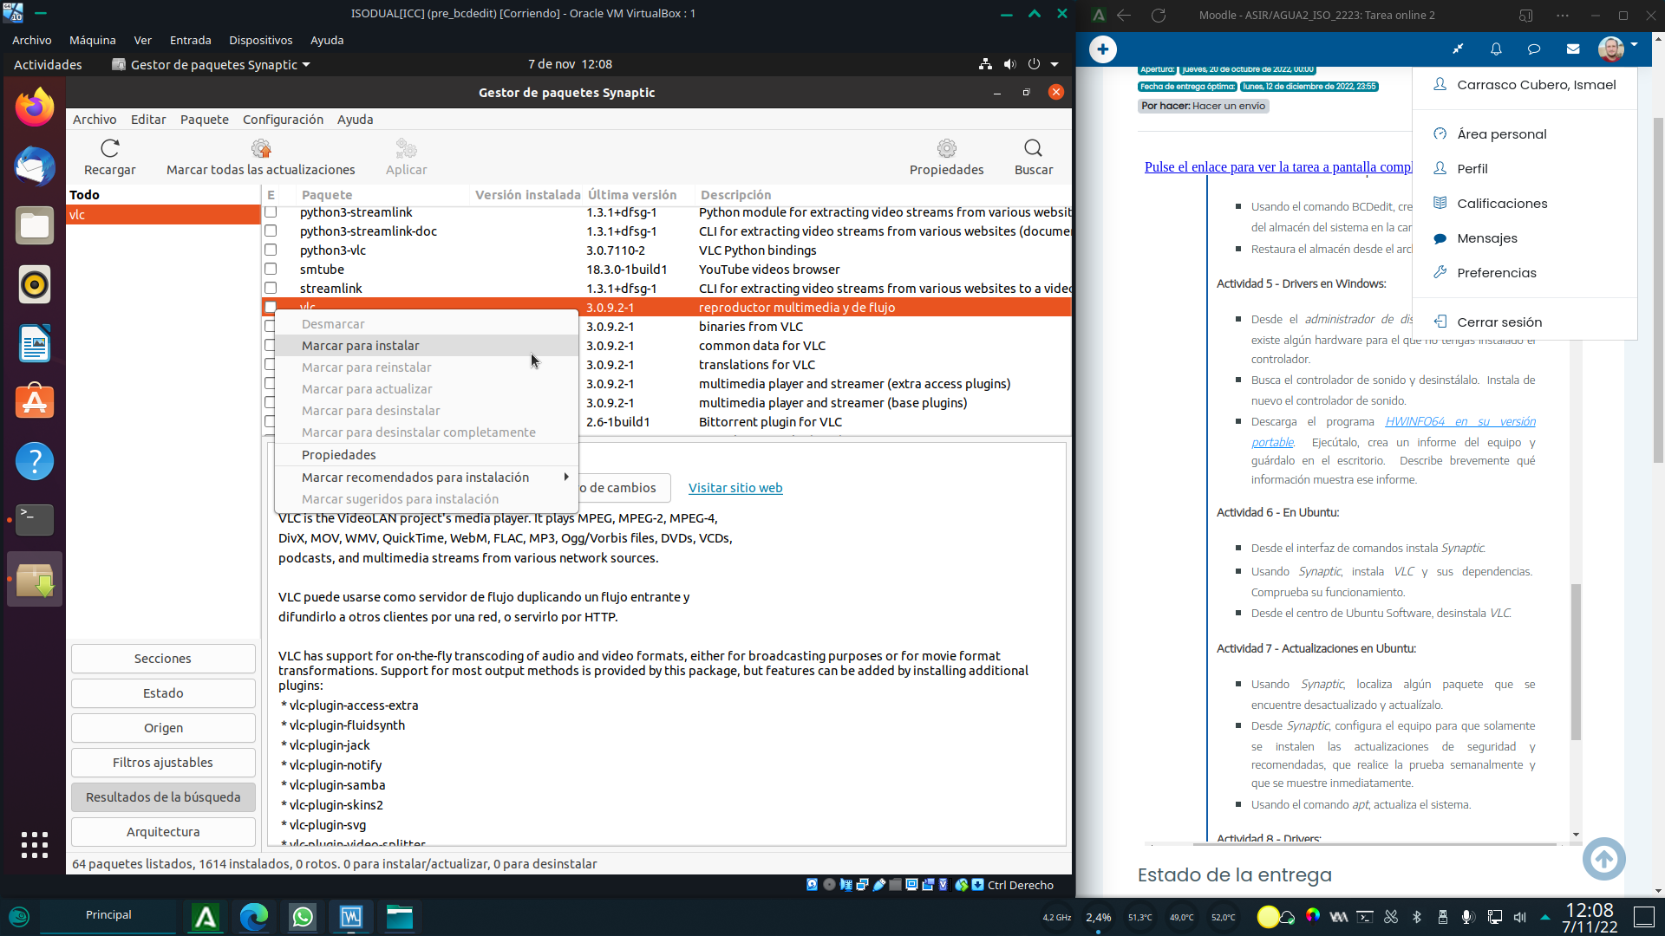
En la lista de resultados pulsamos con el botón derecho sobre la opción deseada y escogemos la opción “marcar para instalar”.
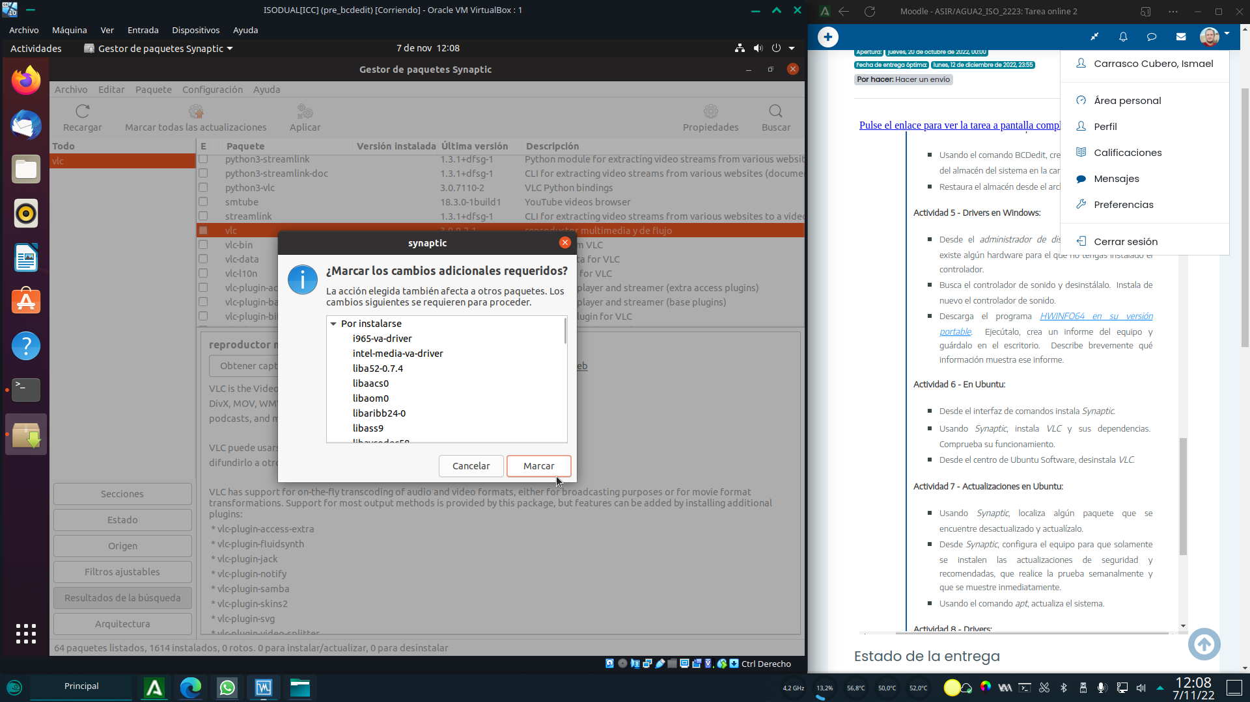
El programa hace una resolución de dependencias y nos pide confirmación para instalar todos los paquetes que VLC requiere para funcionar. Aceptamos pulsando en marcar.
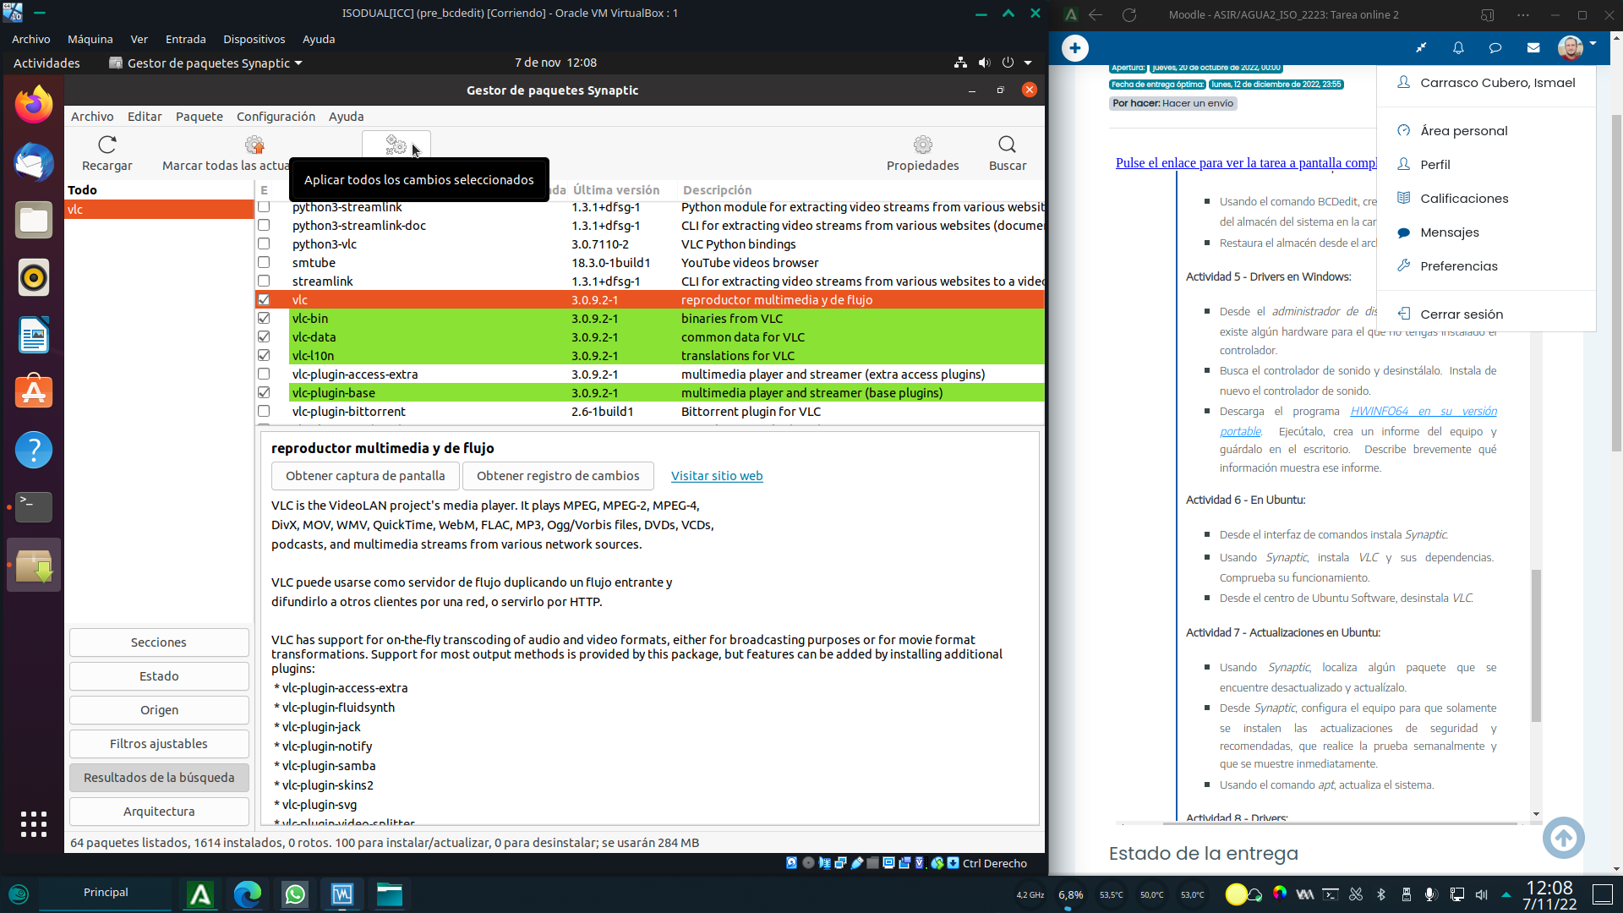
VLC y todas sus dependencias quedan marcadas para instalación. Procedemos a finalmente instalar el software pulsando en el boton “Aplicar”.
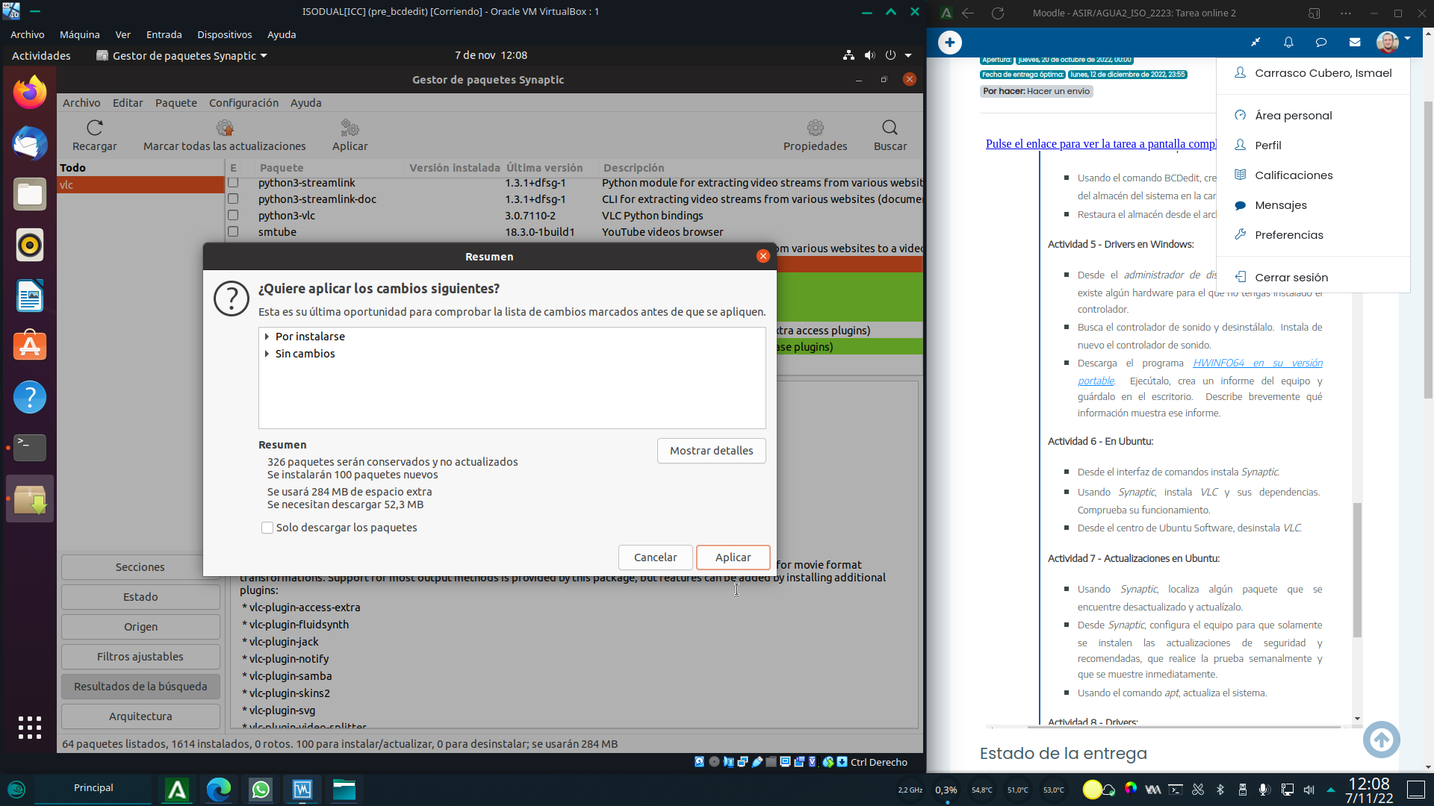
Nos pedirá confirmación una vez mas. Lo hacemos pulsando en Aplicar en la ventana emergente.
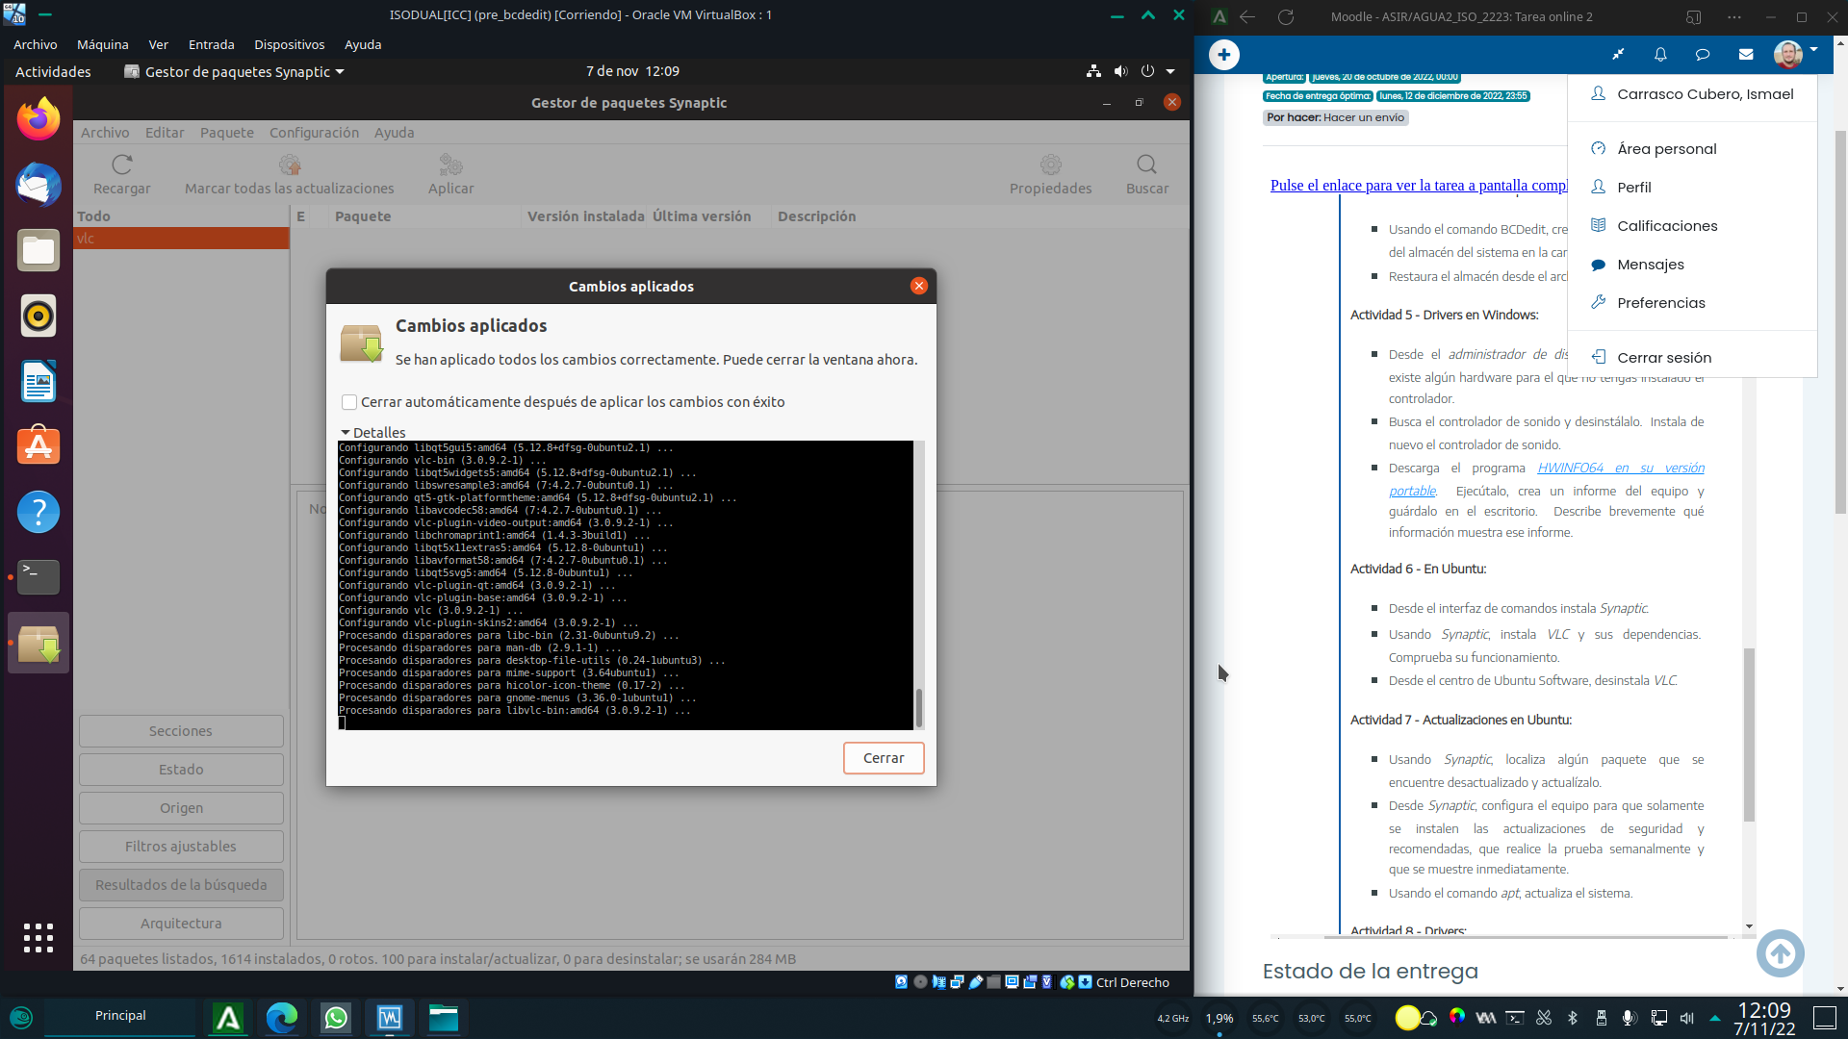
Esperamos a que se apliquen los cambios y una vez terminado el proceso pulsamos en “cerrar”. La instalación ha terminado.
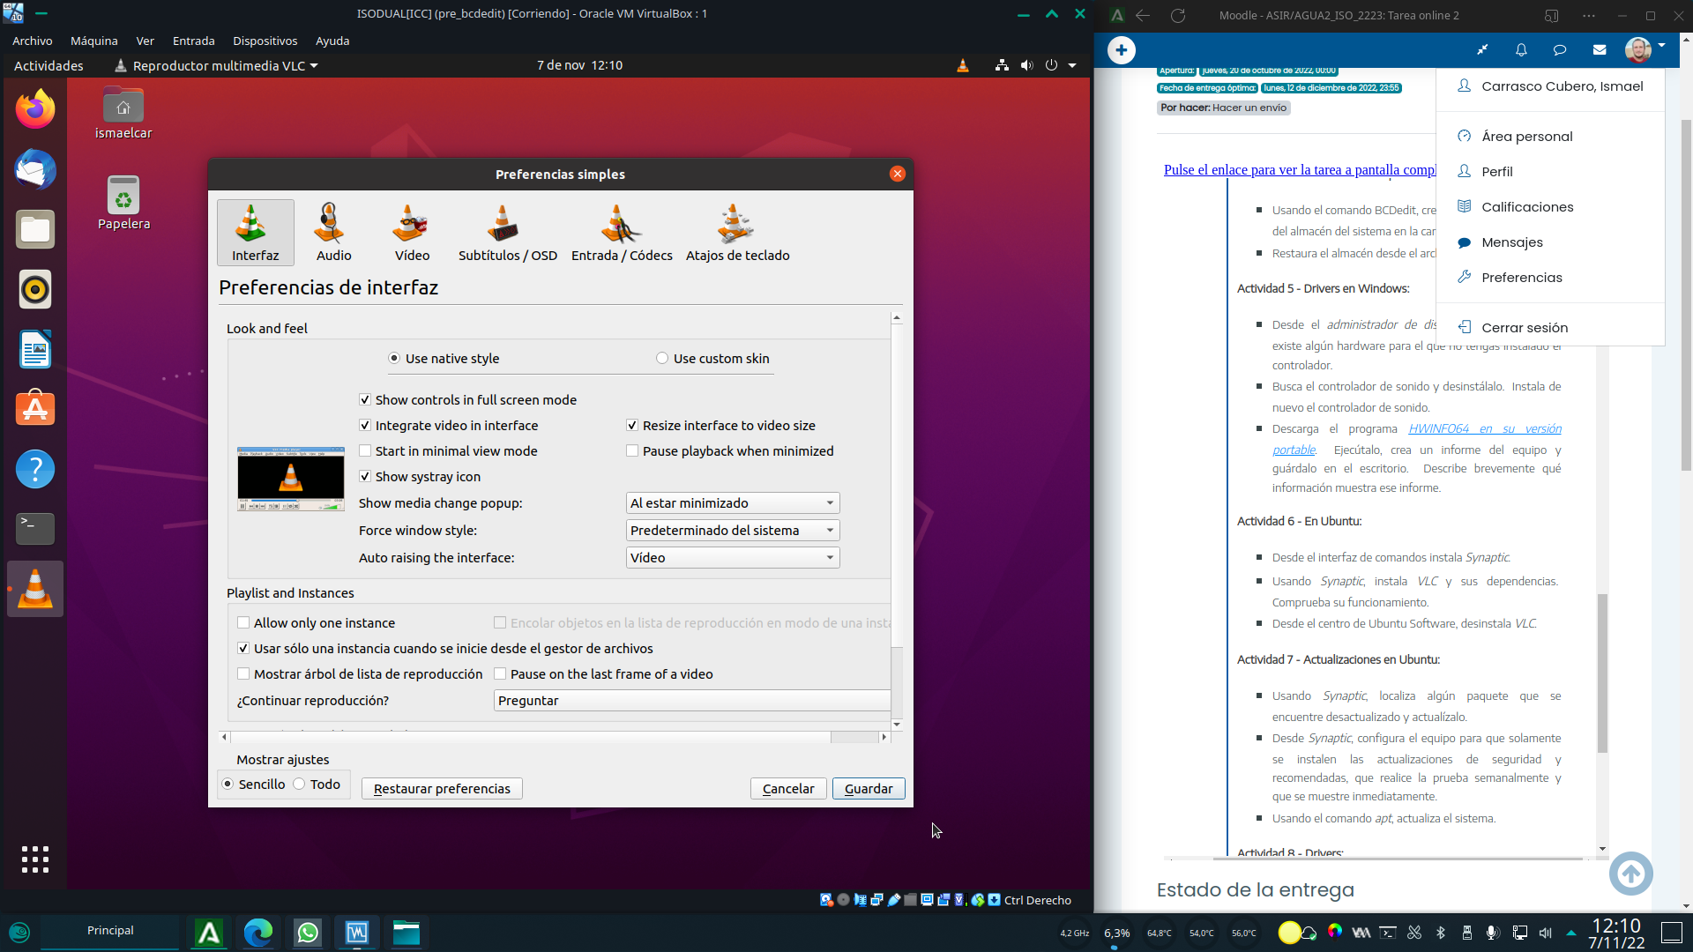
Podemos comprobar que el programa esta instalado y funciona correctamente ejecutándolo desde el menú de aplicaciones y navegando por sus opciones.
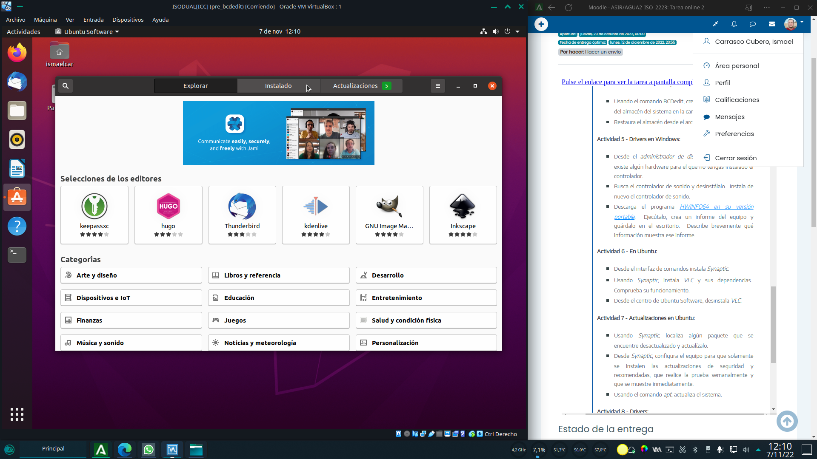
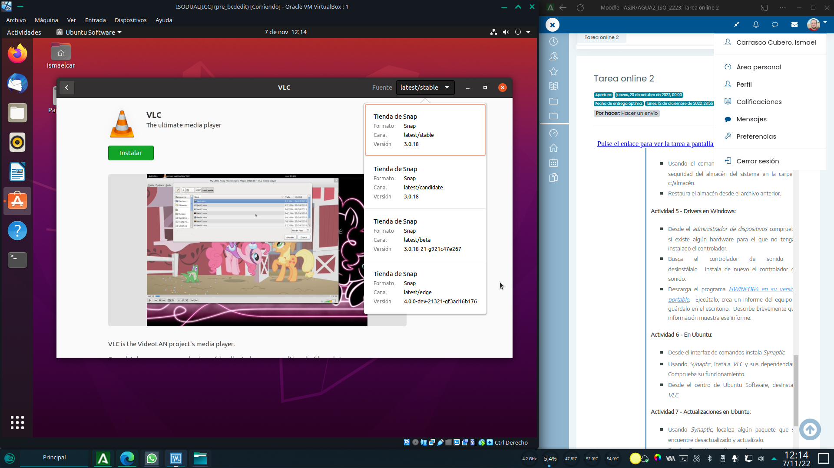
Accedemos a ubuntu software solo para descubrir que por el cambio de políticas de cannonical Vlc solo aparece en dicha tienda de aplicaciones en sus versiones de paqueteria snap.
Este hecho ha sido duramente criticado por la comunidad Linux debido a que resta libertad para instalar software desde la fuente que se desea. He creado una entrada al respecto en el hilo de aportaciones sobre la unidad 2.
Debido a esto VLC no se puede desinstalar desde ubuntu software si ha sido instalado mediante synaptic o apt; debemos recurrir obligatoriamente a estas herramientas de gestión de paquetes deb para desinstalarlo.

Actualizaciones en Ubuntu
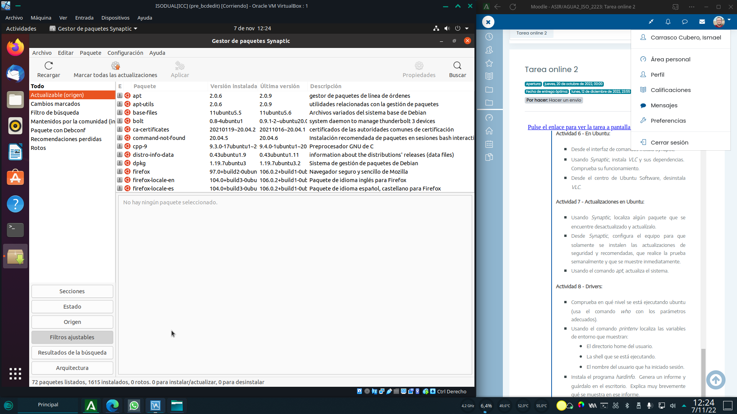
Accedemos de nuevo a synaptic y en la columna de la izquierda seleccionamos el filtro “actualizable”. Vamos a actualizar apt.
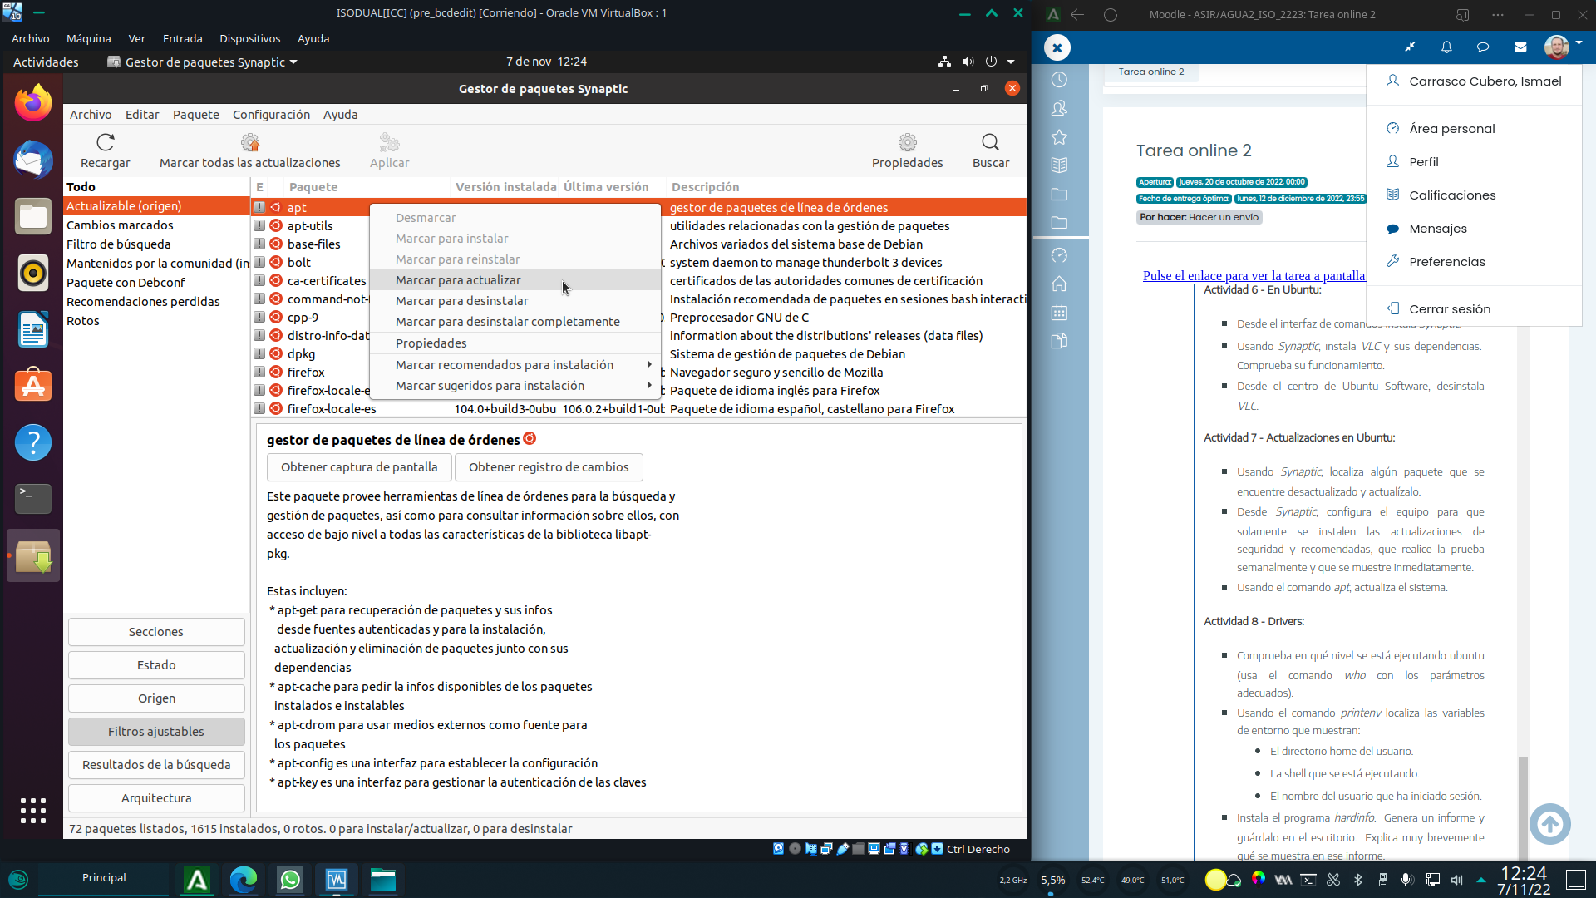
Pulsamos con el boton derecho sobre el paquete y pulsamos en marcar para actualizar.
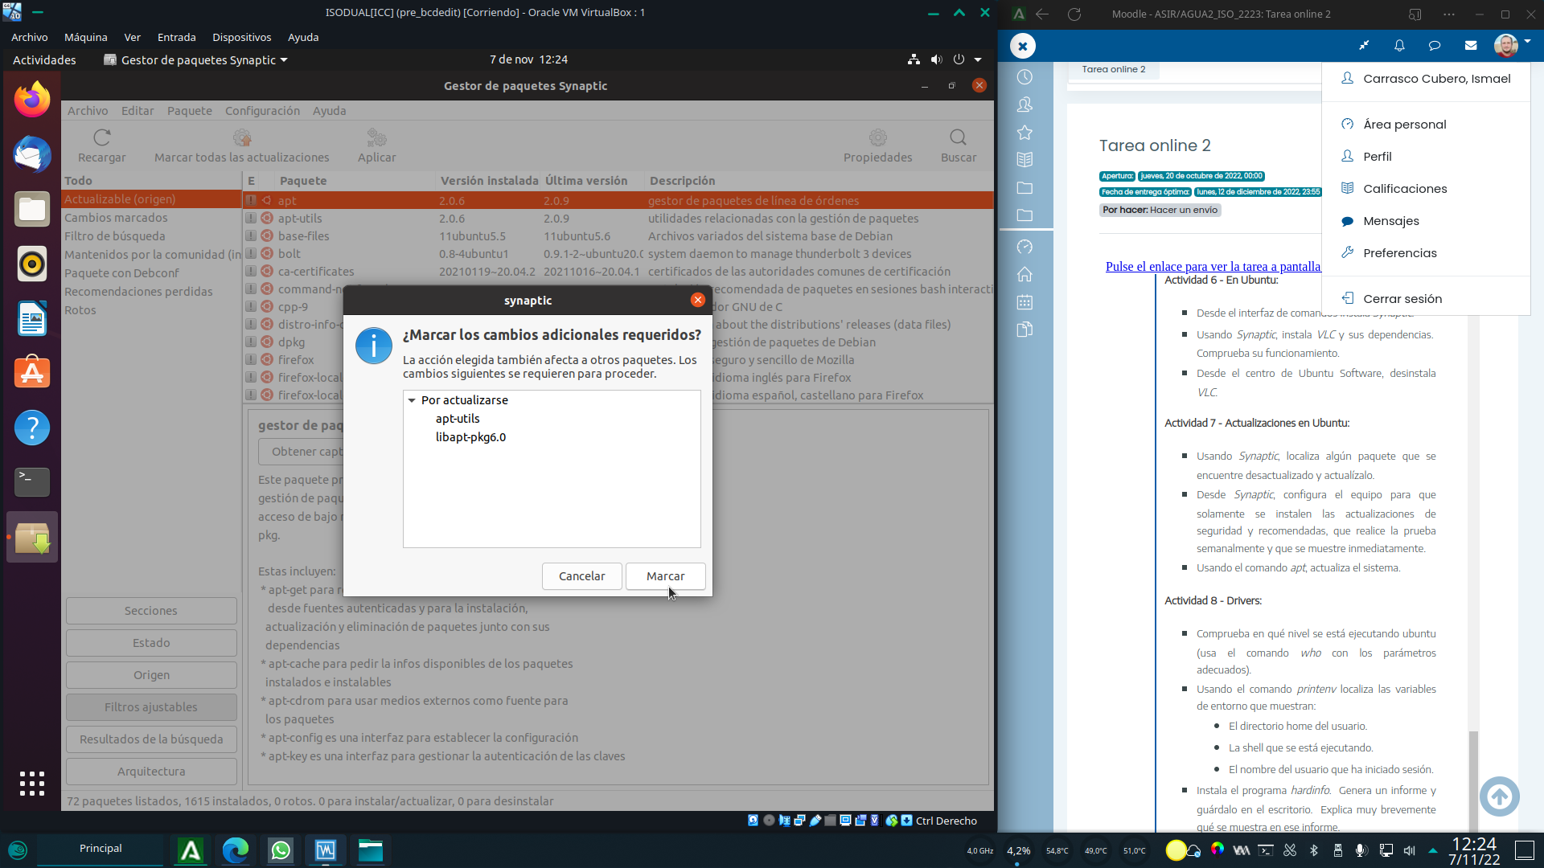
Confirmamos los cambios requeridos pulsando en “marcar”.
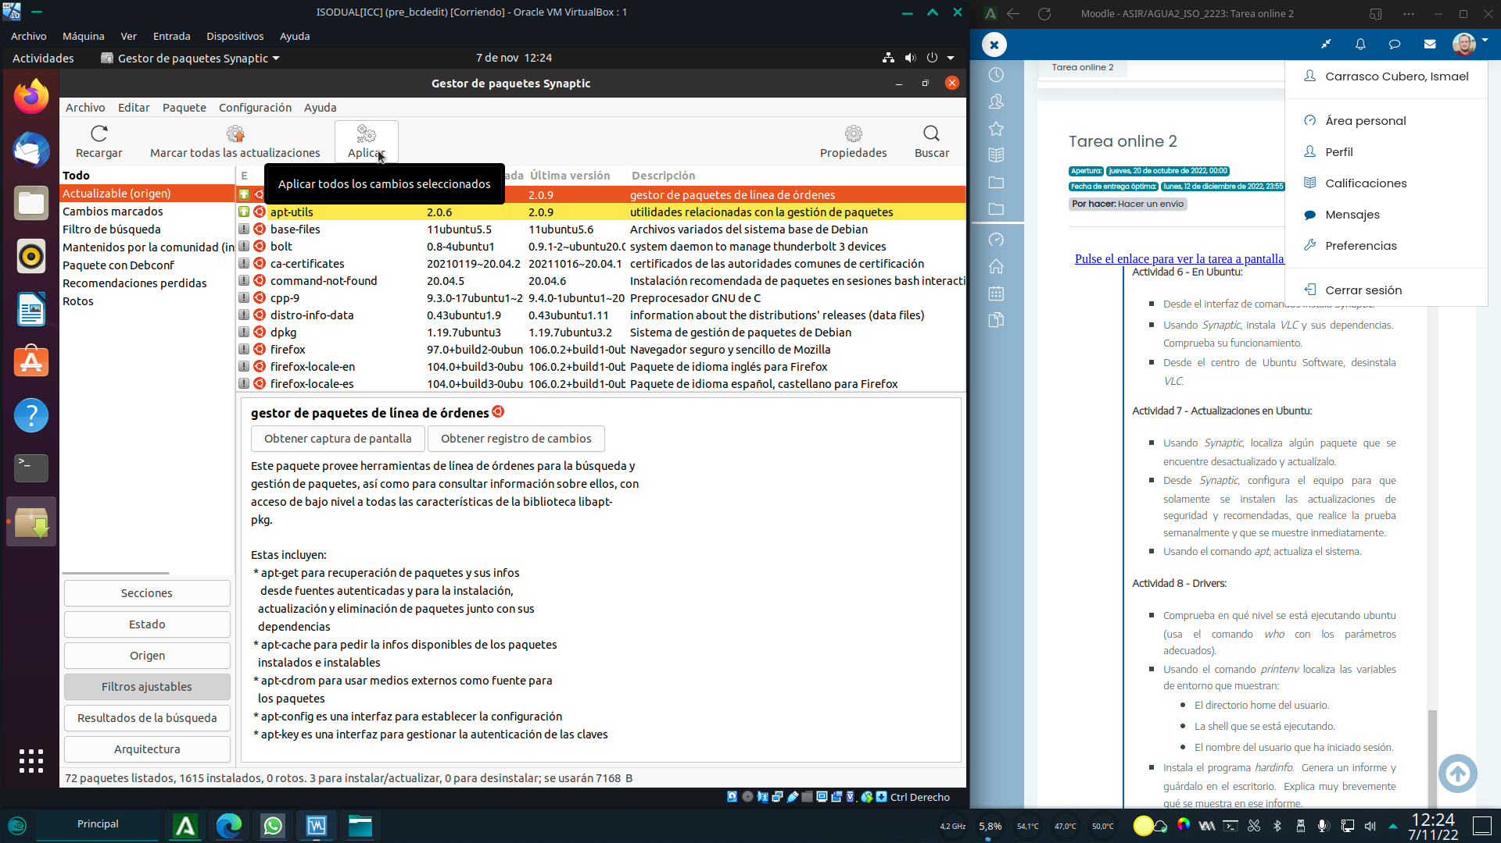
Una vez confirmado pulsamos en “aplicar”.
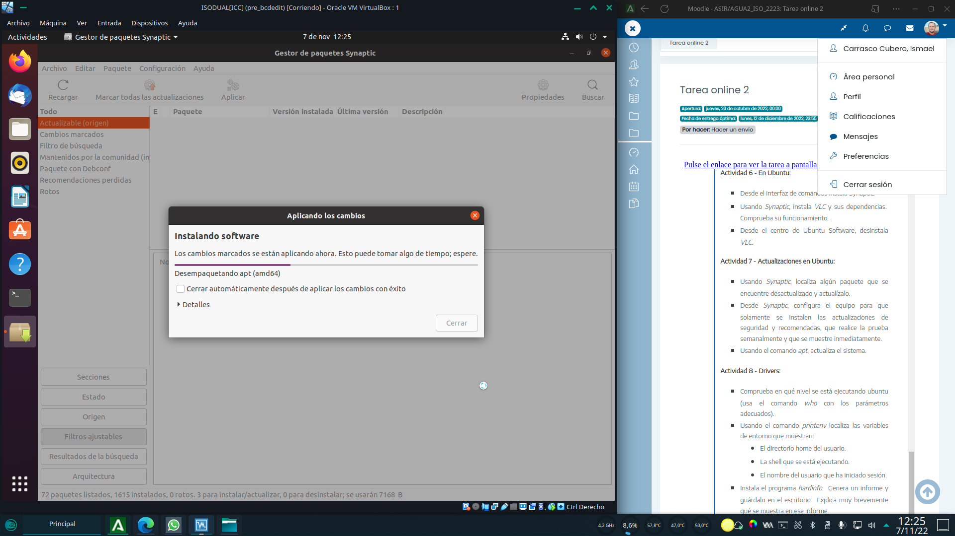
Esperamos a que se termine el proceso y pulsamos en “cerrar” una vez terminado. De esta forma el paquete apt queda actualizado.
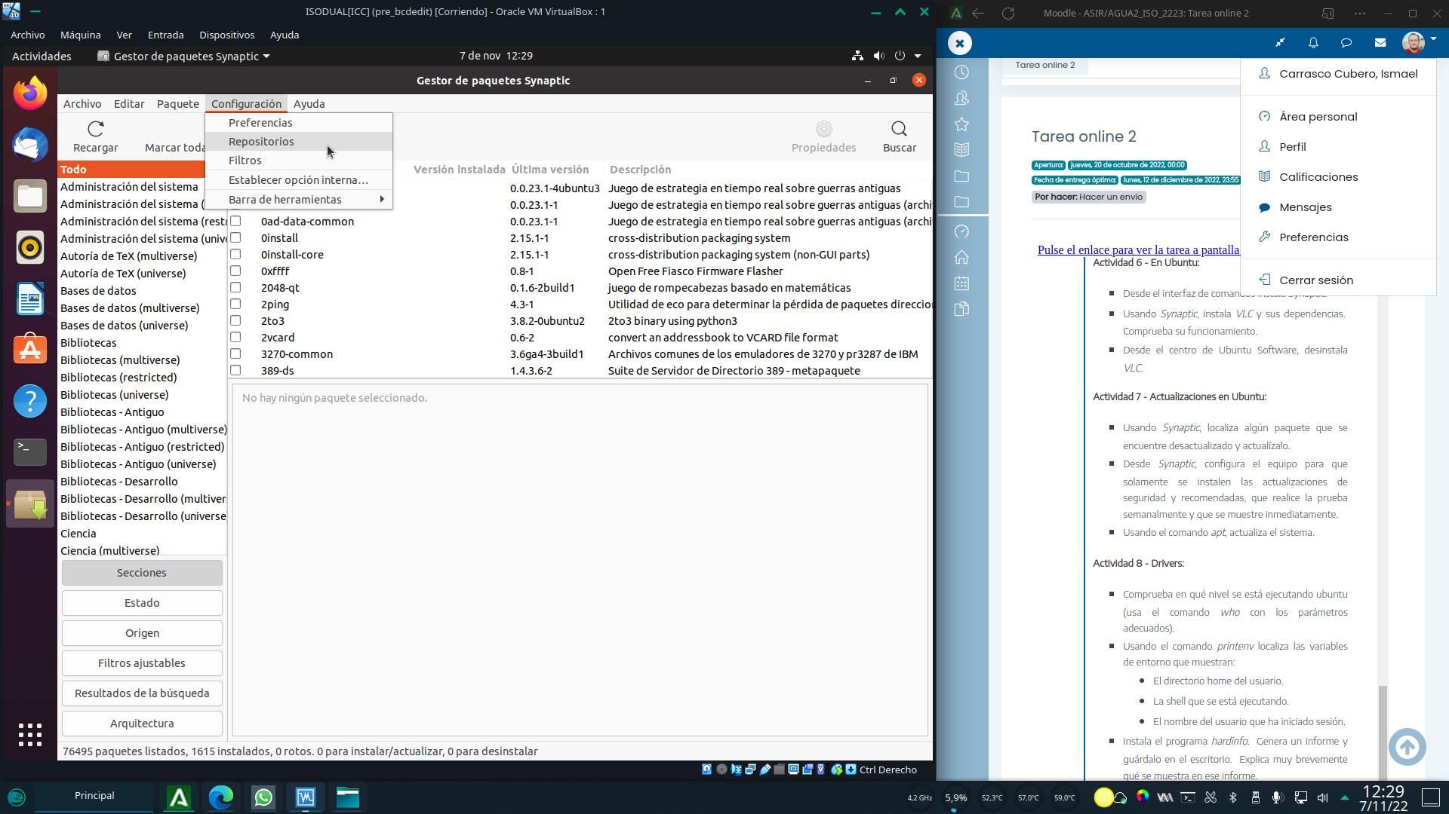
A continuación para configurar las actualizaciones debemos de entrar en la opción “repositorios” del menú configuración.
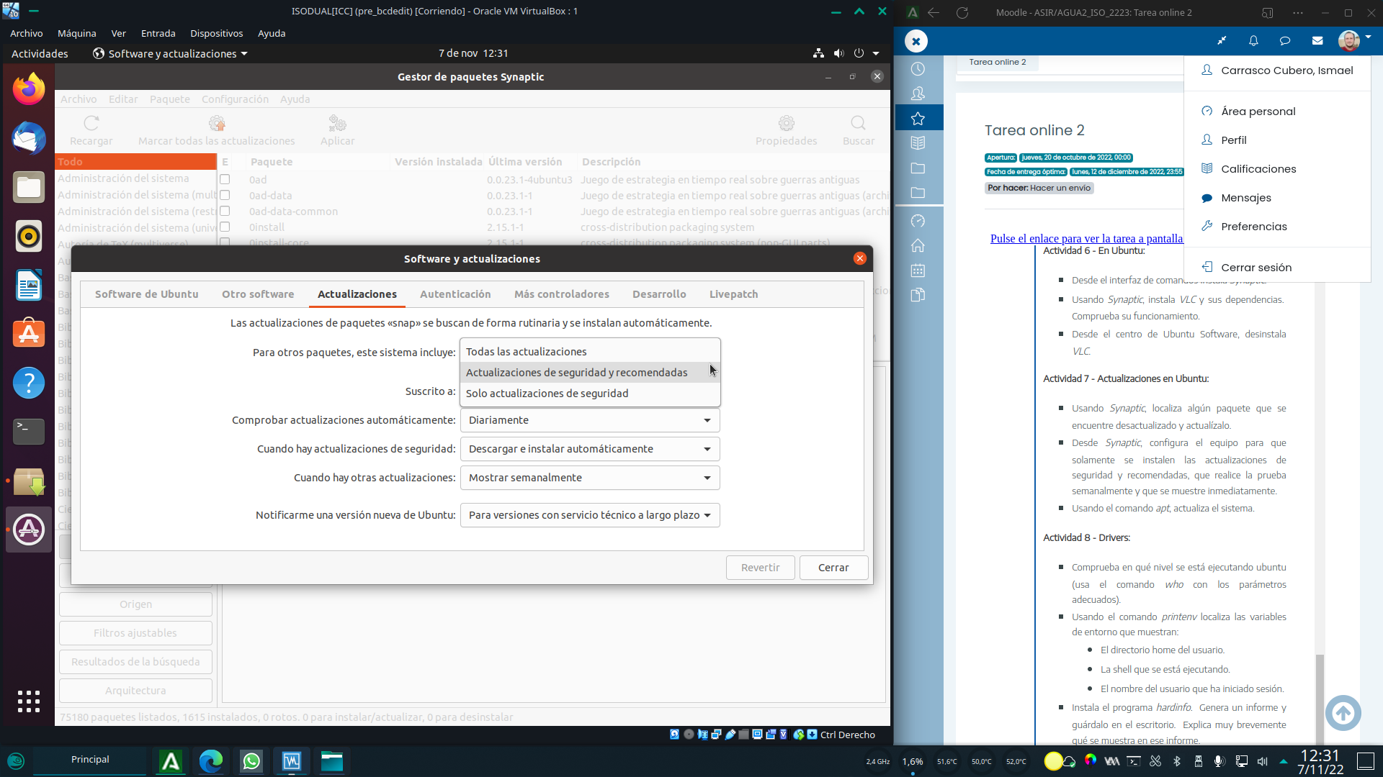
En la ventana que se nos abre, seleccionamos la pestaña actualizaciones.
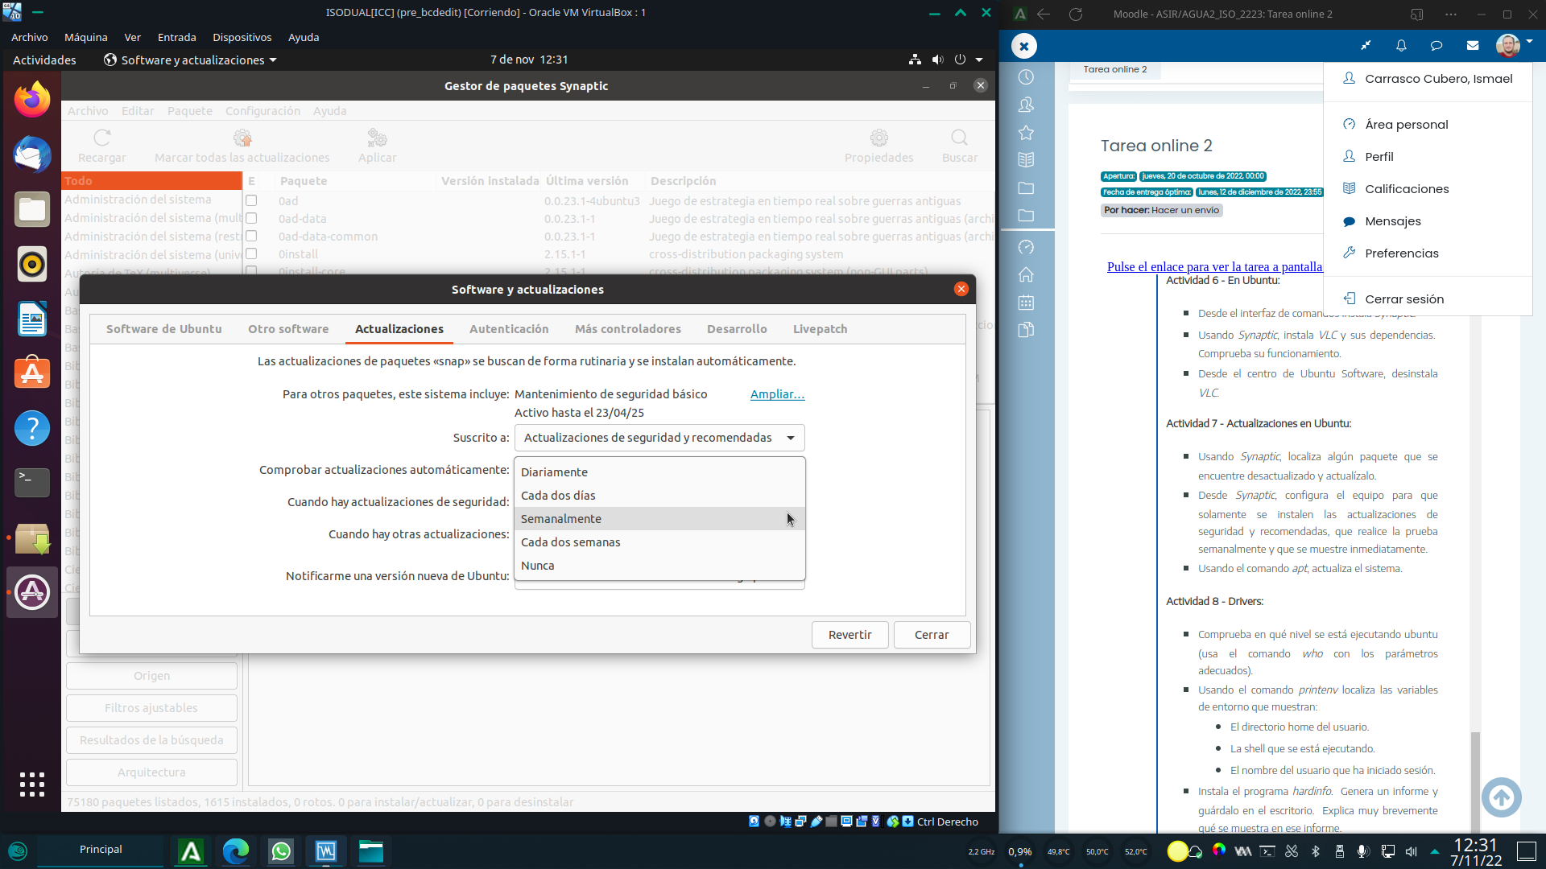
En ella modificamos los parámetros que se nos piden y una vez terminado pulsamos en “Cerrar”
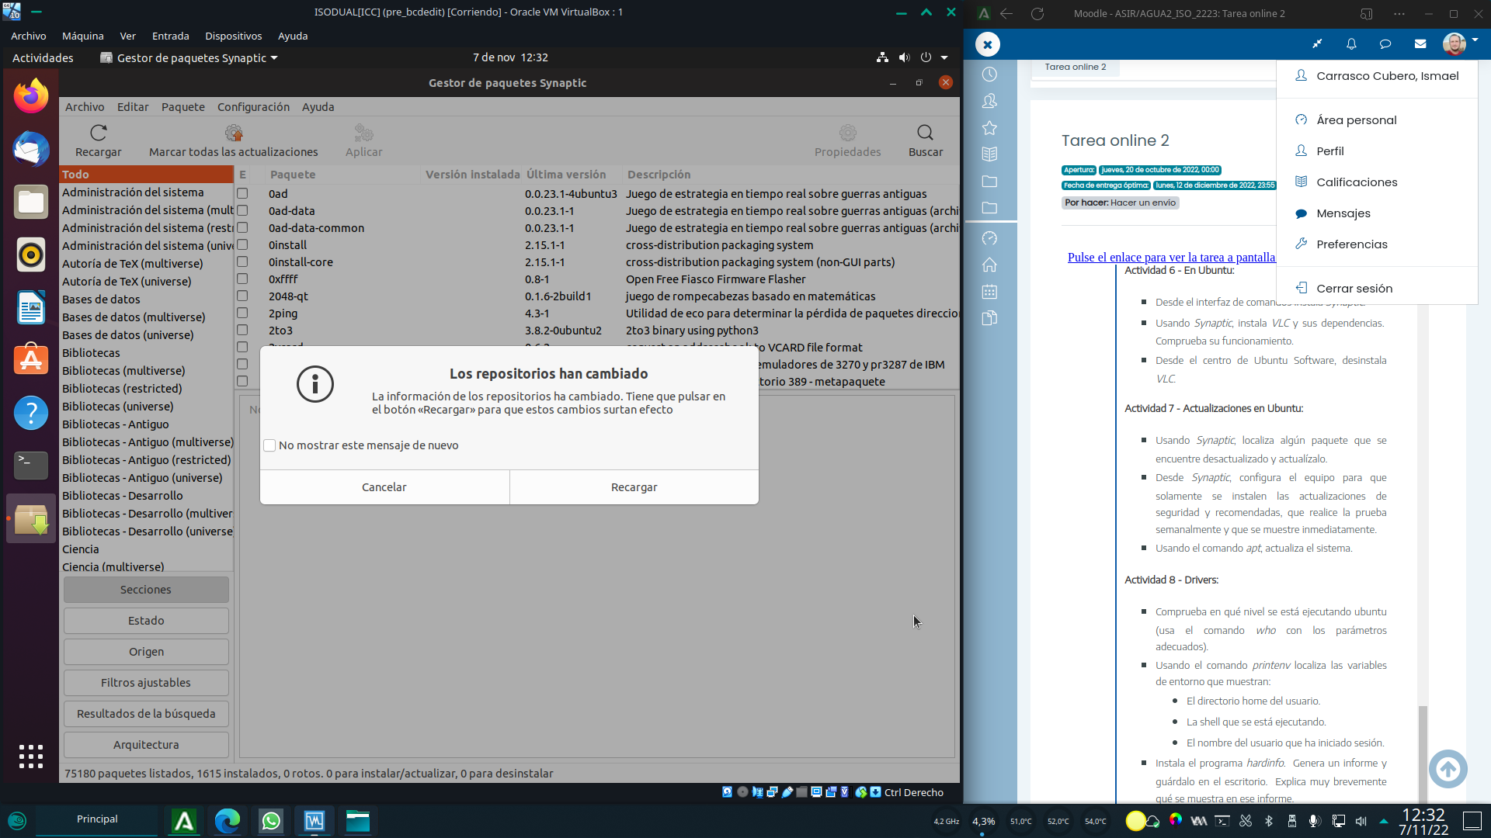
Nos mostrara un aviso de que los repositorios han cambiado y que han de recargarse. Le hacemos caso y pulsamos en “Recargar”.
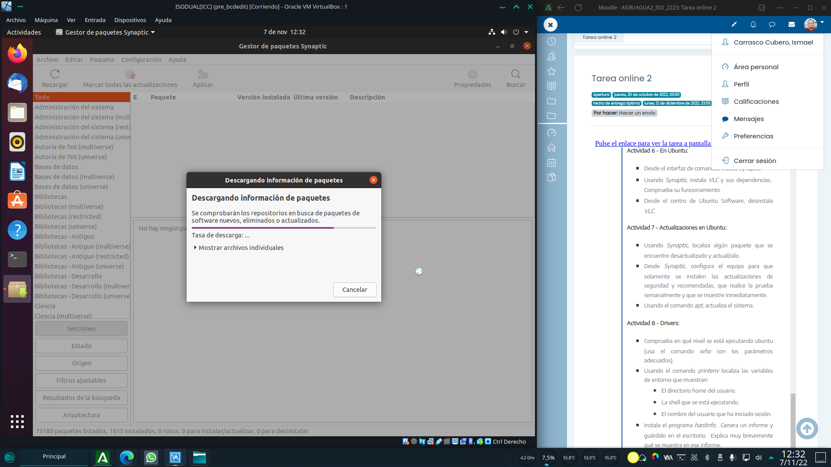
Esperamos a que el proceso se complete. Una vez terminado, el cuadro de dialogo se cerrara automáticamente y la nueva configuración de actualizaciones quedara aplicada.
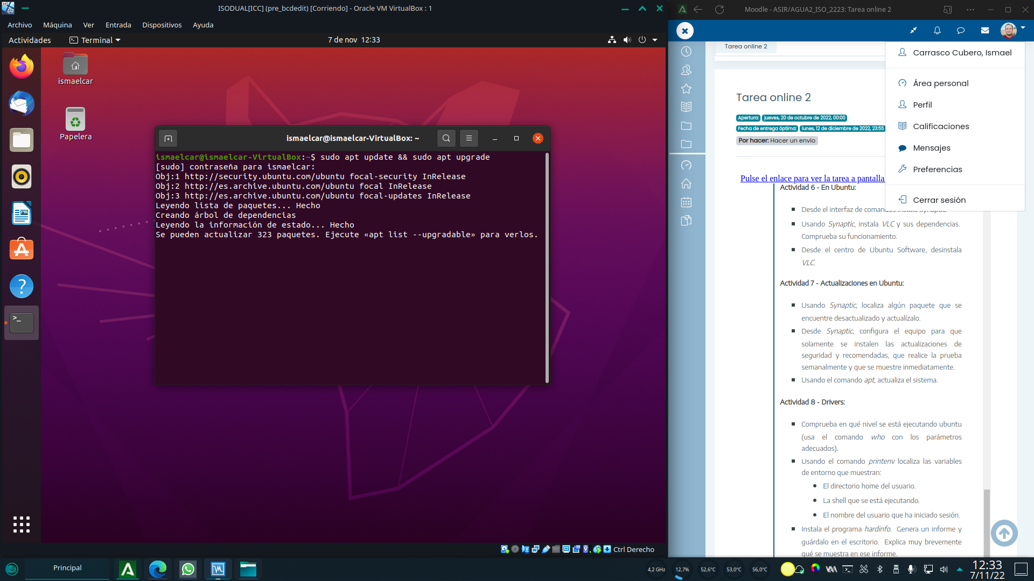
Para terminar el proceso ejecutaremos la actualización del sistema con apt encadenando los comandos apt update y apt install (en este caso los he encadenado escribiendo ambos e incluyendo dos caracteres ampersand entre ambos, de esta forma se ejecutaran ambos secuencialmente).
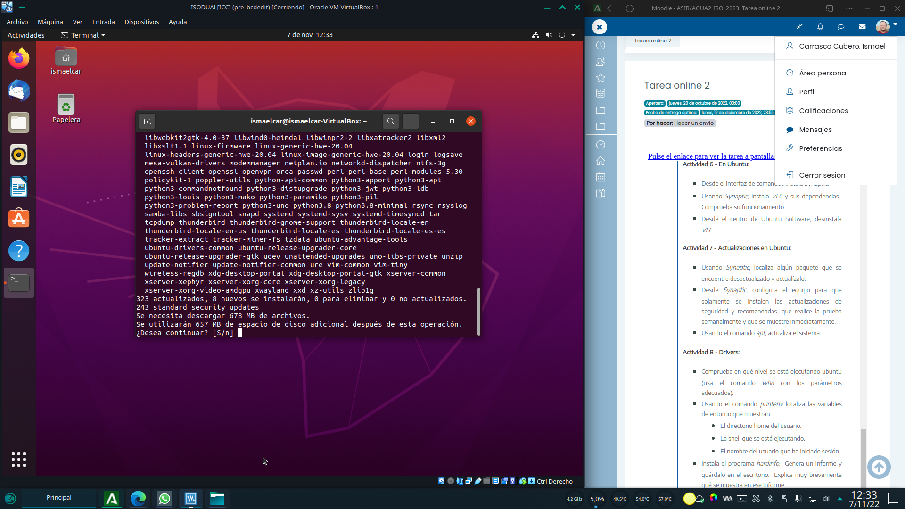
Confirmamos.
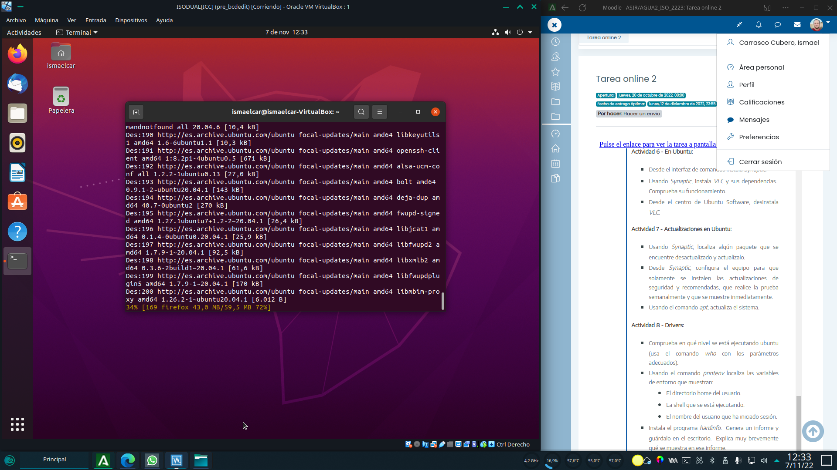
Esperamos a que los paquetes se descarguen y configuren. Una vez terminado el proceso el sistema quedara actualizado.

Drivers en ubuntu
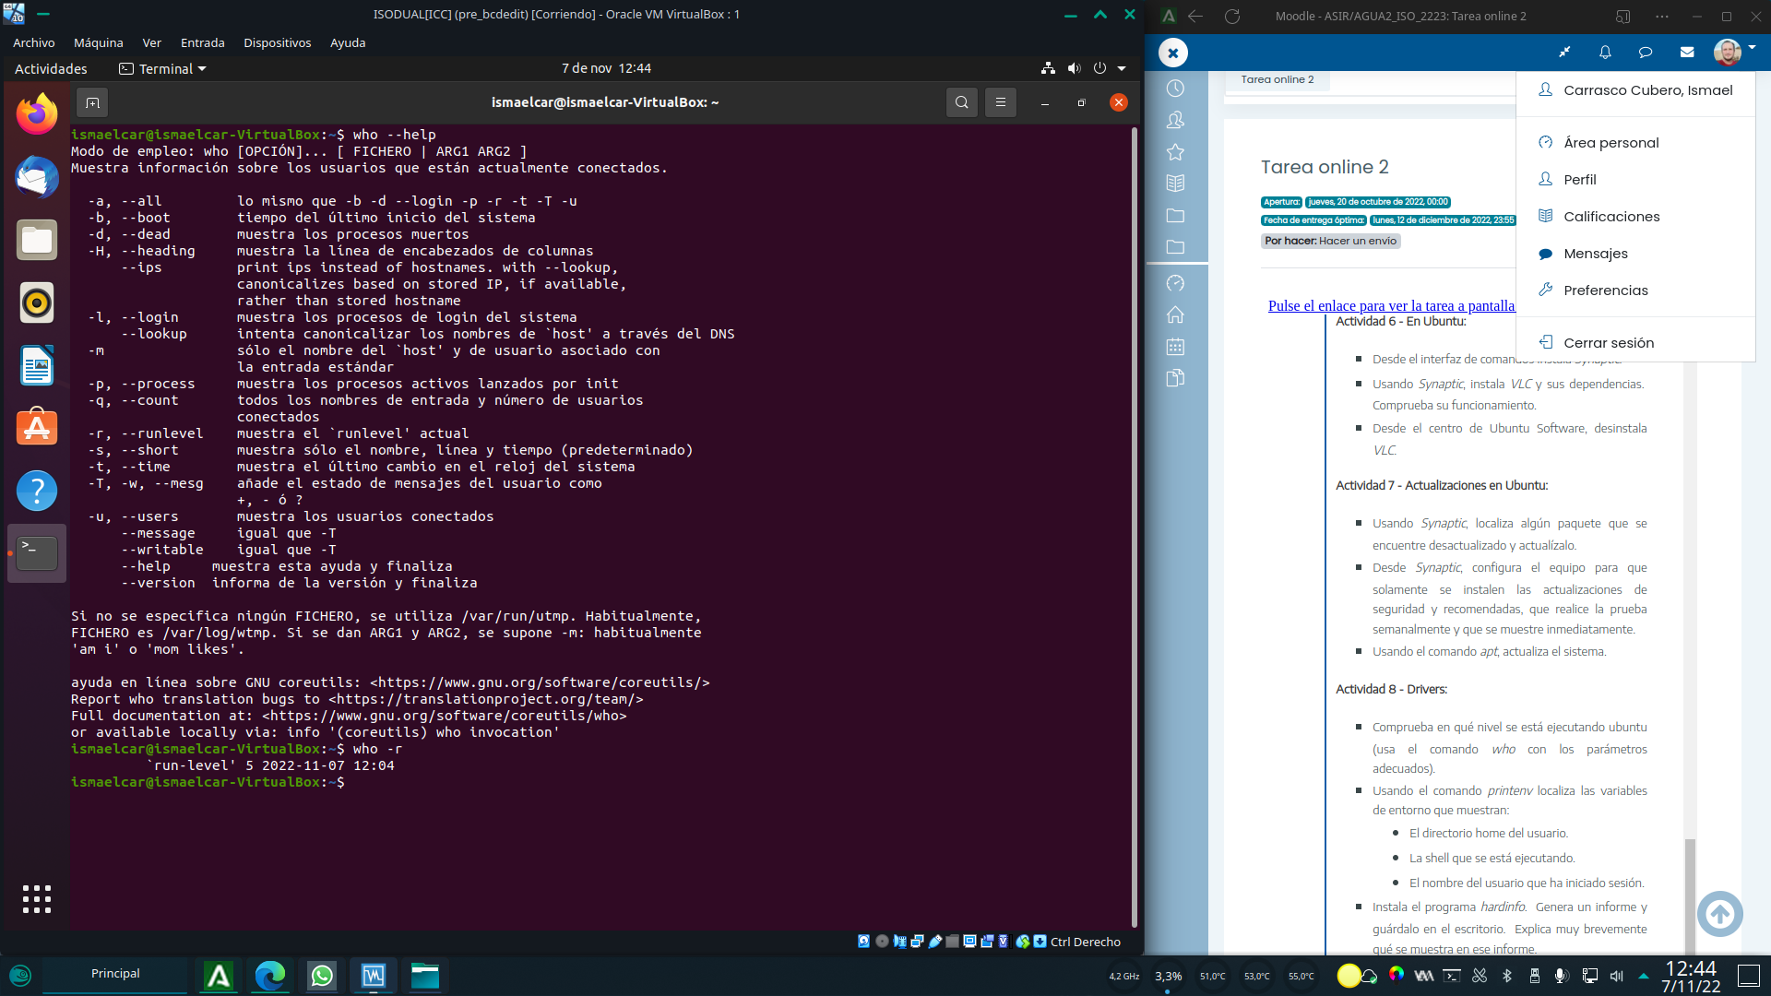
Para verificar el nivel de ejecución de linux comenzamos escribiendo el comando “who” para que nos haga un breve resumen de su sintaxis. Nos muestra que para mostrar el runlevel del sistema se utiliza el parámetro –r. Lo ejecutamos y nos informa que estamos ejecutando en el nivel 5.
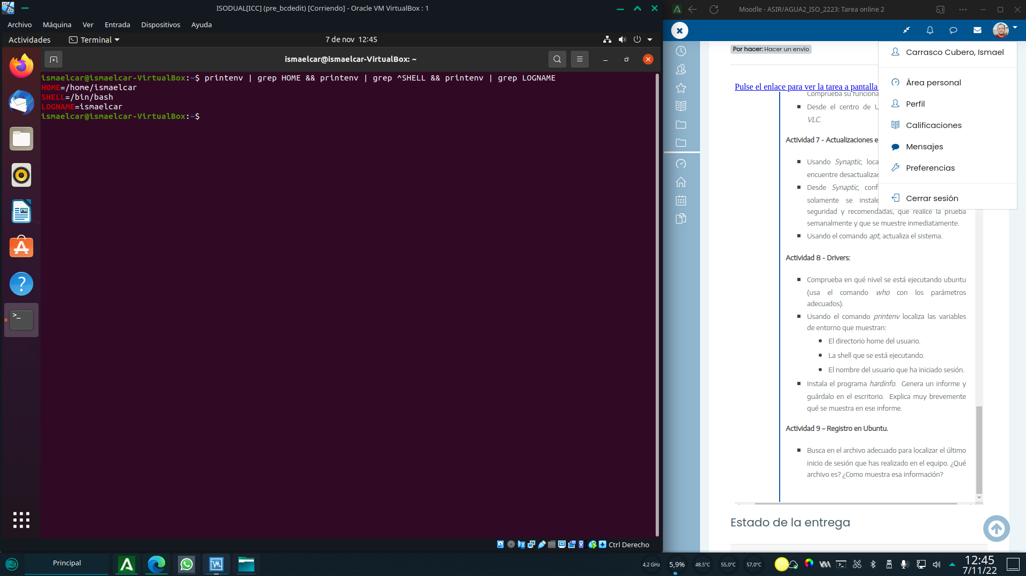
Para mostrar las variables de entorno requeridas ejecutamos el comando printenv. Notese que ene este caso he usado tuberías (pipes) para redirigir la salida del comando printenv hacia el comando grep para filtrar las lineas de la variable deseada. Encadenando varios comandos printenv redirigidos a grep con los filtros, obtenemos una salida exclusivamente de las variables deseadas.

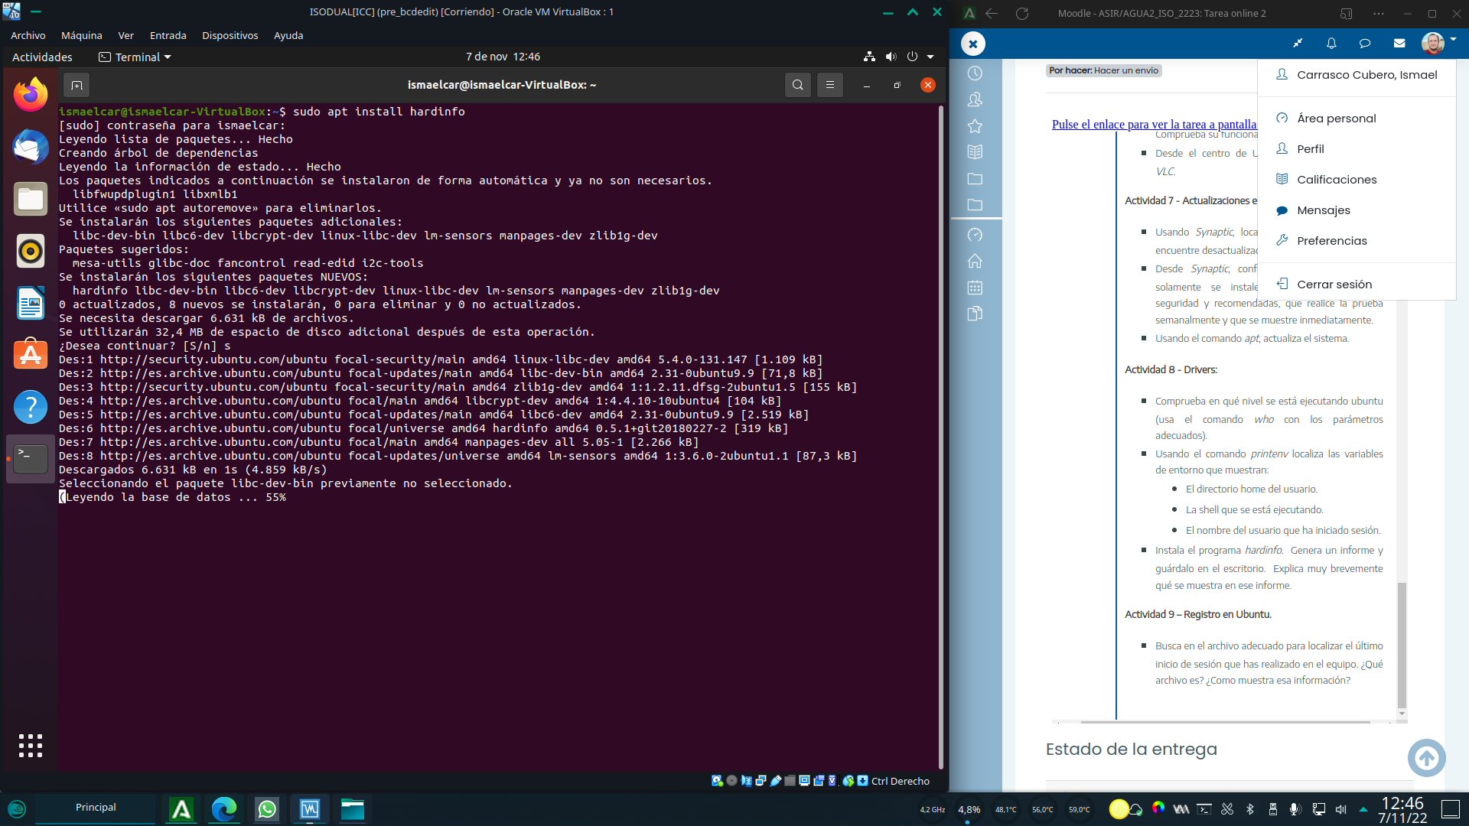
Instalamos hardinfo mediante apt con el comando apt install y el nombre del paquete. Como siempre, confirmamos los cambios y esperamos a que apt instale el software.
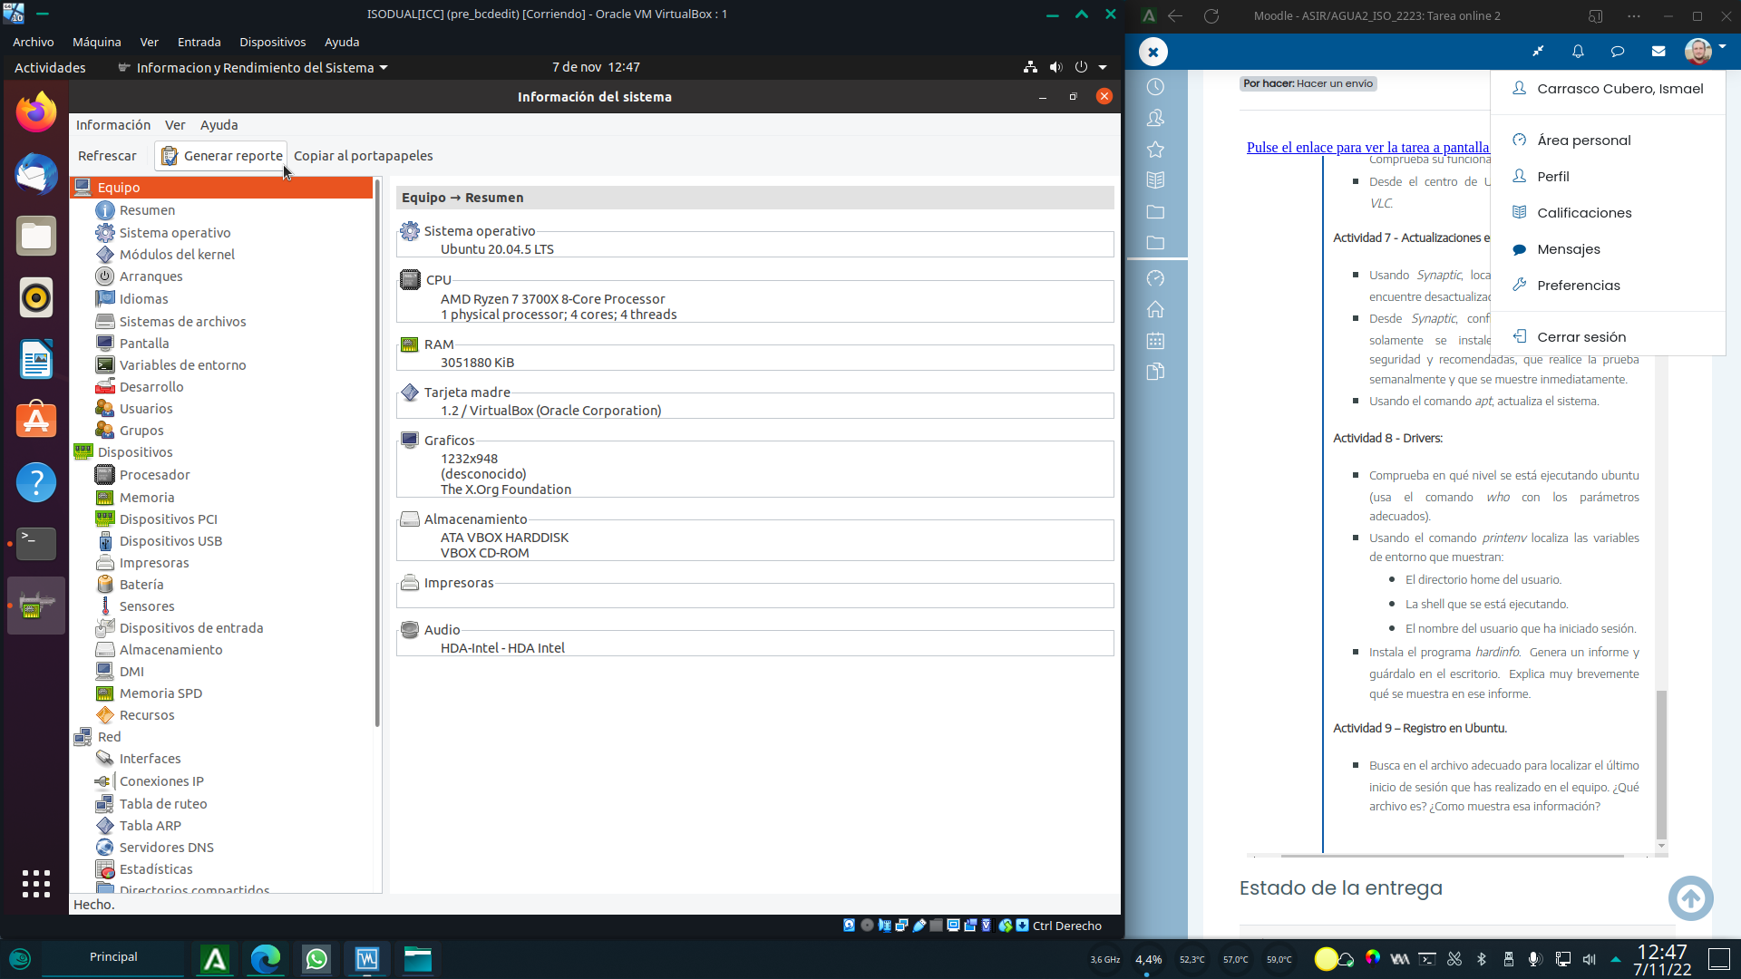
Una vez instalado podemos acceder a el desde el menú de aplicaciones. El proceso de generación del informe es muy similar a hwinfo en windows. Pulsamos sobre el botón “generar reporte”.
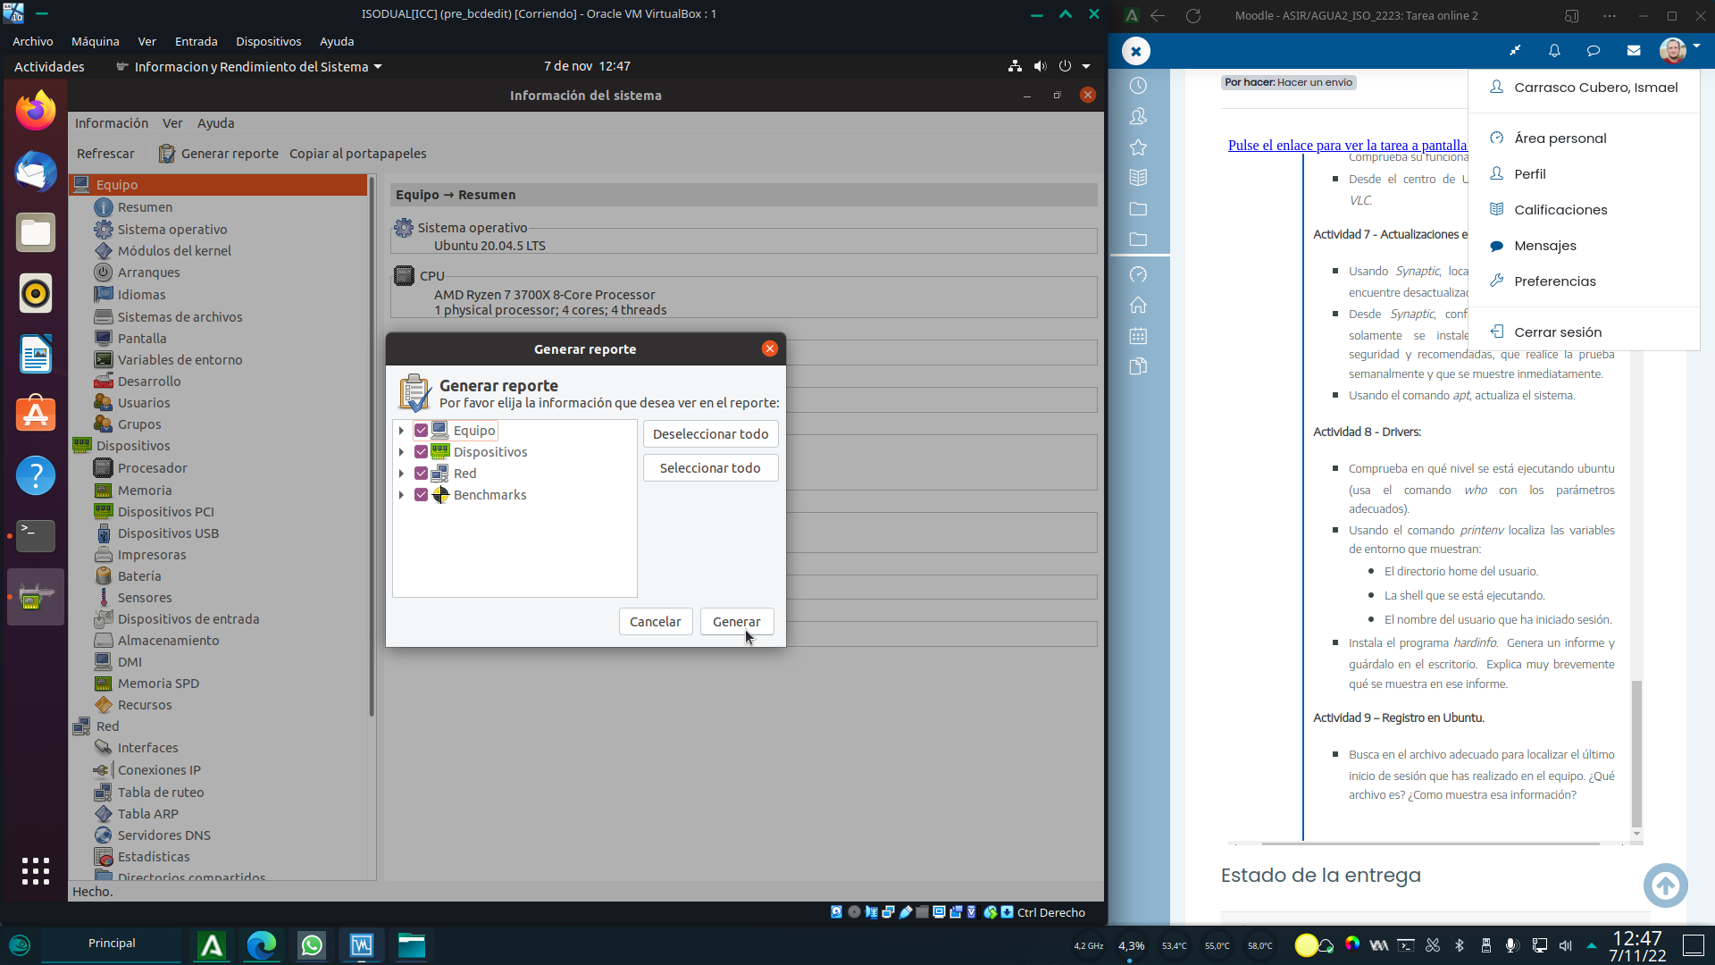
Seleccionamos los elementos que deseamos incluir y pulsamos “generar”.
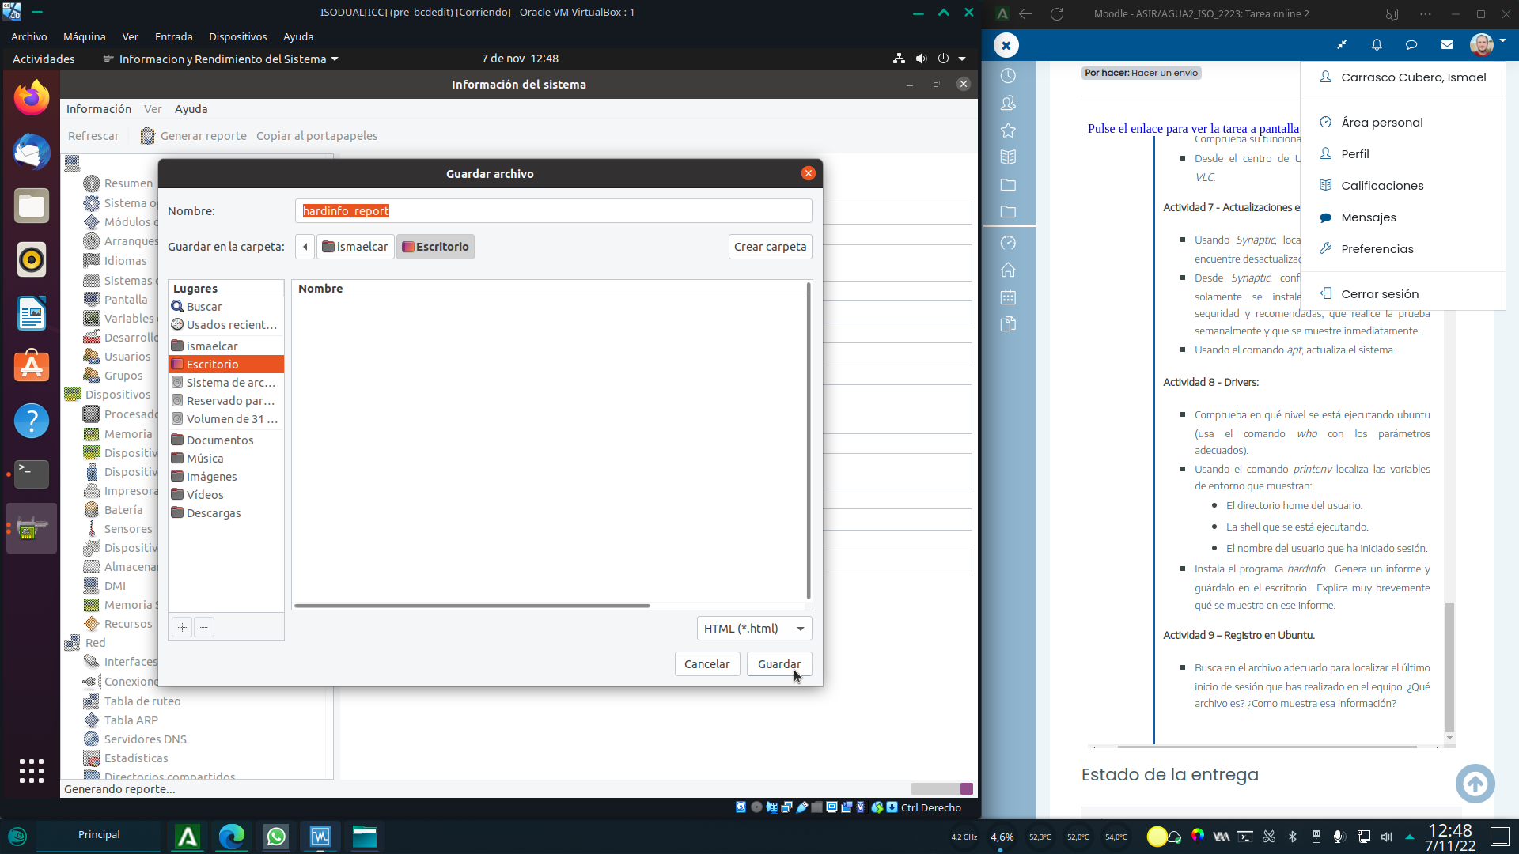
Especificamos la ruta en la que deseamos guardar el informe (escritorio en este caso) y a continuación en “guardar”.
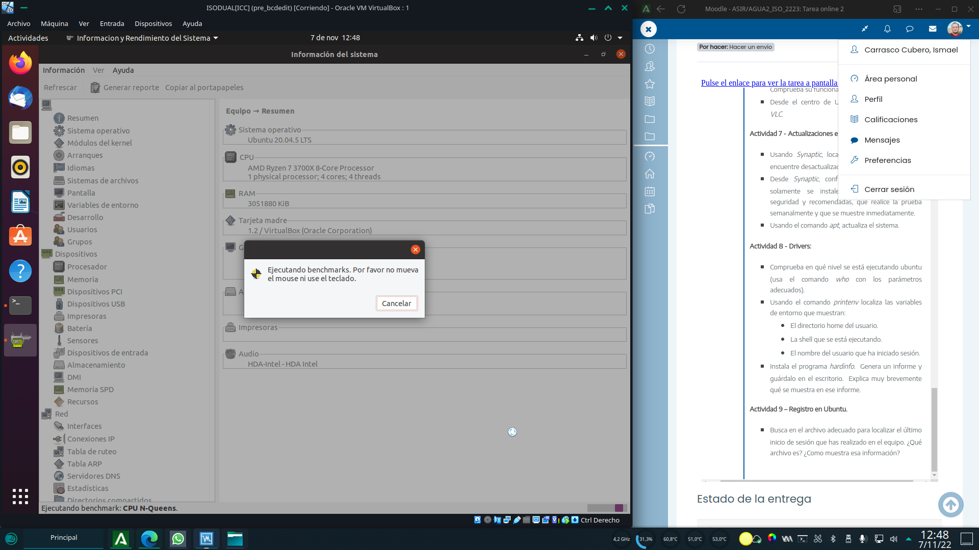
Esperamos que el programa haga una serie de pruebas de rendimiento del equipo.
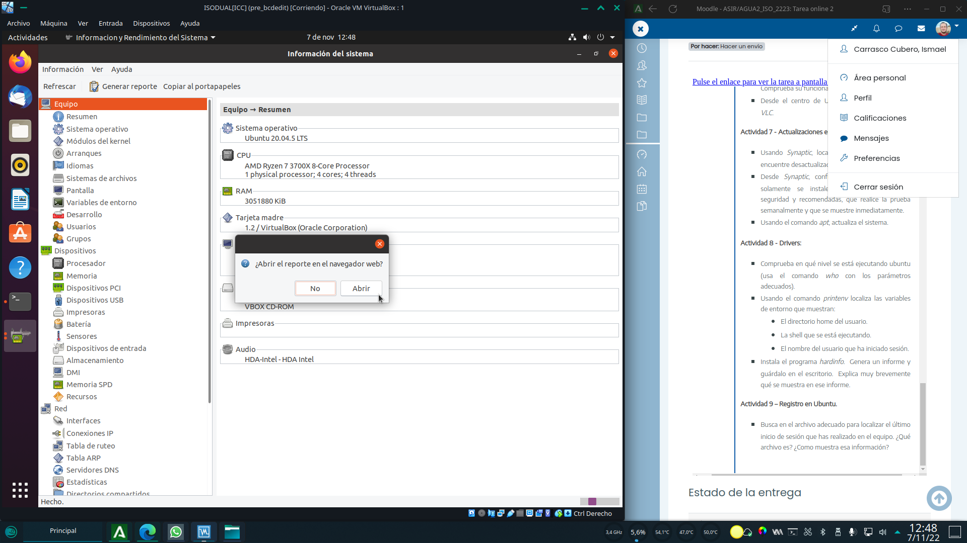
Una vez finalizado aceptamos su sugerencia y abrimos directamente el informe pulsando en “abrir”.
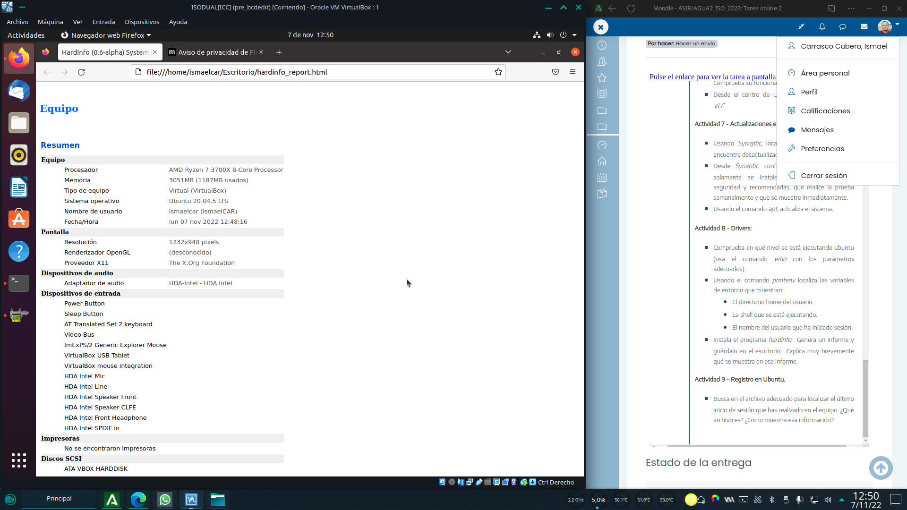
En el navegador web se cargara el informe que incluyen gran cantidad de información de la misma forma que ocurría con hwinfo en windows, de hecho en apariencia es prácticamente idéntico a este ultimo.

Registro en Ubuntu
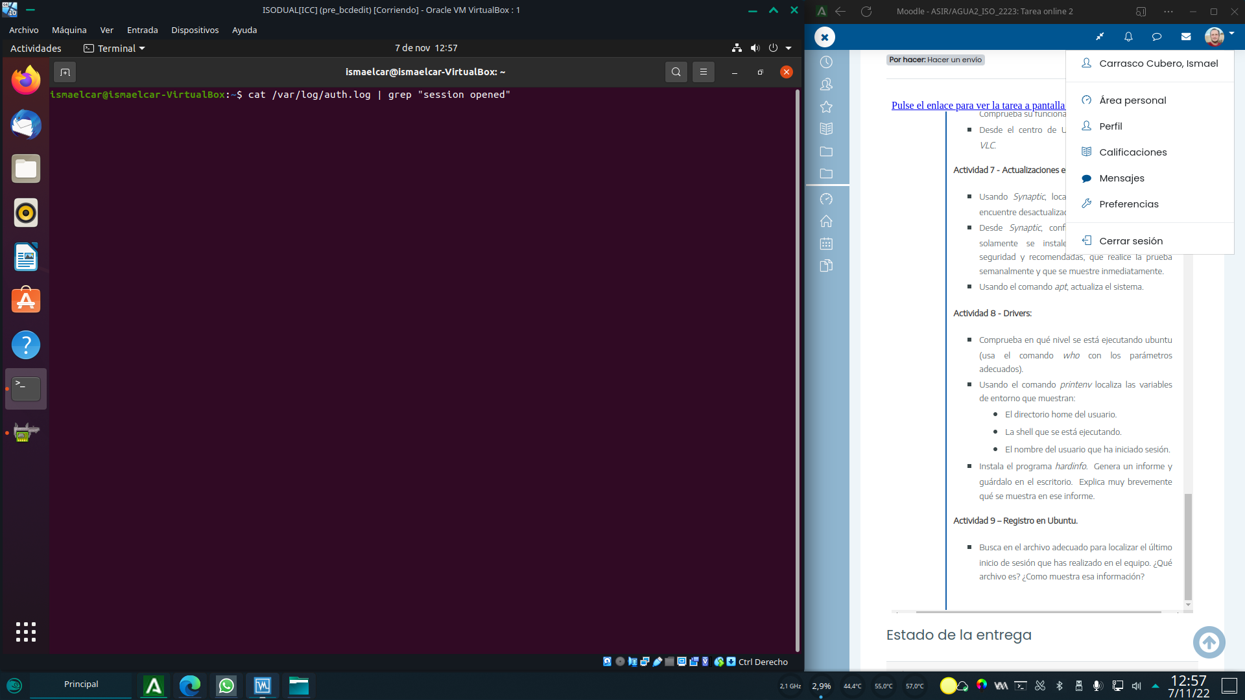
Para comprobar el ultimo inicio de sesión ocurrido en el sistema podemos comprobar la información registrada en el archivo /var/log/auth.log. Este archivo registra toda la información relativa a los inicios de sesión en el sistema. Mediante el uso del comando cat, que muestra en pantalla el contenido de un archivo y redirigido mediante tubería a un filtro por grep de la cadena “session opened” el archivo nos muestra la siguiente información, el ultimo login fue el 7 del 11 a las 12:47:43

